目录

次新，破第一个高峰 ☆ 11

万兴科技 ☆ 11

福达合金 ☆ 13

欣锐科技 ☆ 15

宏川智慧 ☆ 17

湖南盐业 × 19

盘龙药业 22

奥飞数据 × 24

南京证券 × 26

天邑股份 × 28

天永智能 × 30

贵州燃气 ☆ 32

南都物业 34

华森制药 ☆ 36

淳中科技 × 38

次新，破前期所有（多于1个）高点 40

中石科技 ☆ 41

德邦股份 × 43

爱婴室 × 45

贵州燃气 ☆ 47

南京聚隆 49

九典制药 ☆ 51

盘龙药业 ☆ 53

南都物业 × 55

明阳电路 57

次新，破前期局部平台，但前有大顶压制 59

七一二 × 60

绿色动力 ☆ 62

密尔克卫 × 64

东方环宇 × 66

新疆火炬 × 68

天永智能 × 70

泛微网络 × 72

江苏新能 × 74

南京聚隆 76

朗博科技 × 78

明阳电路 × 81

锐科激光 × 83

彩讯股份 85

昨日非涨停破前高，今日涨停破昨日高点 87

宁德时代 87

盈趣科技 × 89

鹏鹞环保 91

上涨趋势，破长期高点，且高点至被突破期间有大幅回调 93

建新股份 ☆ 93

攀钢钒钛 ☆ 96

雄帝科技 × 98

大烨智能 ☆ 100

中海达 ☆ 102

强力新材 × 104

神马股份 ☆ 106

航天信息 108

仁和药业 110

泛微网络 × 112

佳发教育 × 114

ST景谷 ☆ 116

东阳光科 × 118

罗牛山 ☆ 120

江山股份 × 122

劲拓股份 × 124

上海钢联 ☆ 126

广州酒家 × 128

长川科技 × 130

青松股份 ☆ 132

中国软件 ☆ 134

安井食品 × 136

用友网络 × 138

超图软件 × 140

通源石油 ☆ 142

广联达 144

美亚柏科 ☆ 146

上涨趋势，破上涨趋势途中的高点 149

平治信息 ☆ 149

佩蒂股份 ☆ 151

合兴包装 × 153

昭衍新药 155

贝肯能源 ☆ 157

顺鑫农业 ☆ 159

健帆生物 161

普利制药 163

益丰药房 × 165

卫宁健康 167

杰瑞股份 169

通策医疗 171

和仁科技 173

海辰药业 175

欧普康视 177

浪潮信息 179

乐普医疗 181

芒果超媒 183

汤臣倍健 185

古井贡酒 187

新安股份 × 189

沪电股份 ☆ 191

今世缘 193

风华高科 195

艾迪精密 197

珀莱雅 199

圣邦股份 201

正海生物 203

上涨趋势，破前期多个高点 206

蓝帆医疗 206

破前期震荡行情 208

卫宁健康 × 209

视觉中国 × 211

利安隆 213

下跌趋势，底部，破反弹局部高点 215

润都股份 216

上海雅仕 × 218

百邦科技 × 220

鹏鹞环保 222

江苏租赁 224

联诚精密 226

伯特利 228

吴通控股 × 230

连板，破前高 ☆ 231

蓝晓科技 ☆ 232

晓程科技 234

正海生物 ☆ 236

宏辉果蔬 ☆ 238

万华化学 ☆ 240

美联新材 242

芒果超媒 244

合肥城建 246

盐津铺子 ☆ 248

飞荣达 × 250

贵州燃气 × 252

天华超净 × 254

一字板突破 257

太钢不锈 257

扬帆新材 ☆ 259

光环新网 261

至纯科技 ☆ 263

惠威科技 ☆ 265

文灿股份 × 267

长亮科技 ☆ 269

超频三 ☆ 271

科蓝软件 × 273

蓝晓科技 ☆ 275

亚夏汽车 ☆ 277

三联虹普 ☆ 279

ST景谷 × 281

智能自控 ☆ 283

山东矿机 ☆ 285

丹邦科技 × 287

新疆浩源 ☆ 289

N字板行情 291

底部二连板 ☆ 292

成都路桥 ☆ 292

赫美集团 ☆ 294

中国软件 ☆ 295

通产丽星 ☆ 296

睿康股份 ☆ 297

斯太尔 ☆ 298

博云新材 ☆ 299

美丽生态 300

飞力达 × 301

升达林业 × 303

五洲新春 × 304

玉龙股份 × 305

南风股份 × 307

西安旅游 308

通合科技 × 309

长川科技 ☆ 310

中捷资源 × 311

快意电梯 313

西安饮食 ☆ 314

上海凤凰 315

中国交建 × 316

贵行股份 × 317

天成控股 ☆ 318

天华超净 ☆ 319

东方新星 ☆ 320

维科技术 × 321

新界泵业 322

腾达建设 × 323

南宁百货 324

欣龙控股 ☆ 325

神火股份 × 326

伟隆股份 × 327

号百控股 × 328

成都银行 330

贵州燃气 331

天科股份 × 332

# ☆ 次新，破第一个高点

只在初突破的时候买。

没有清晰的答案时，不必强行找出清晰的答案，任自然而为，让答案自己浮出水面。

## 万兴科技 ☆

连板，首阴走

平台调整，上涨、回调、再上涨，价格越来越高，突破上涨途中的全部高点，且突破前期下降途中的若干高点

少于两个底，不能叫平台

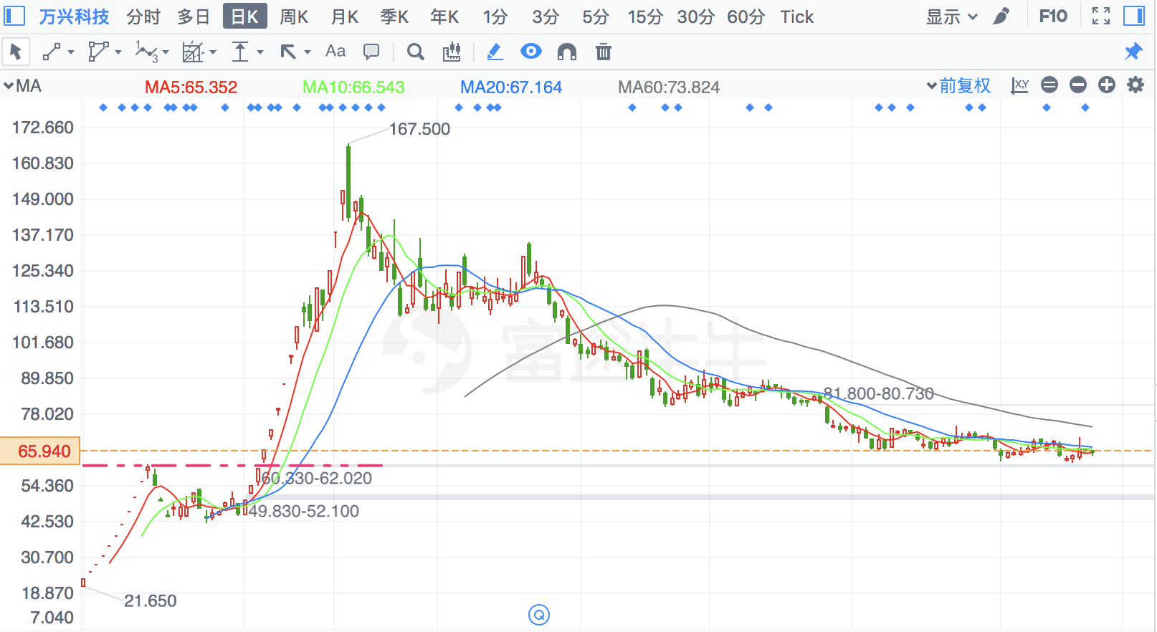

多日分时：

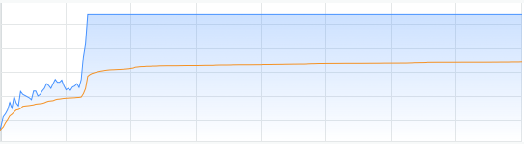

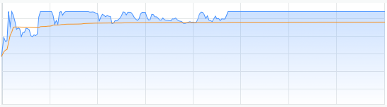

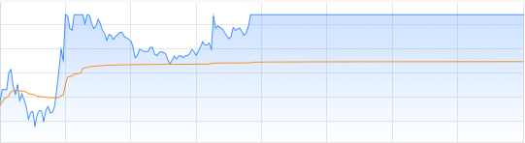

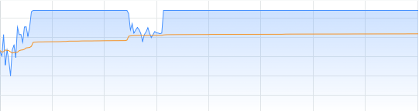

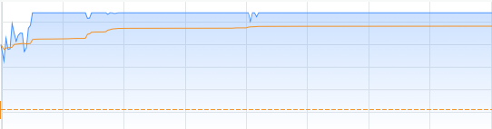

## 福达合金 ☆

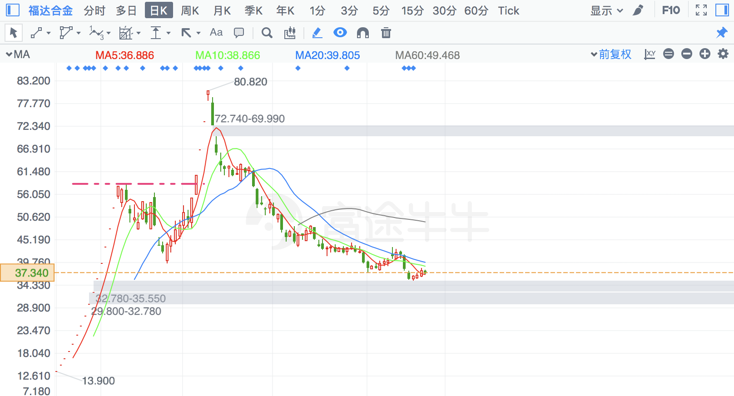

多日分时：

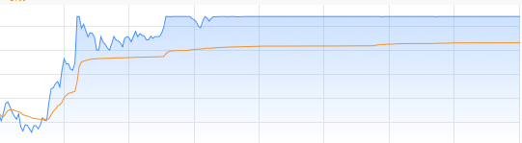

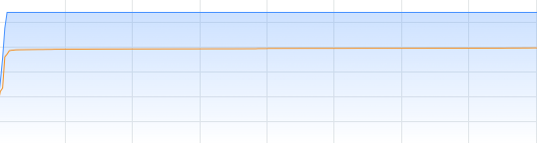

## 欣锐科技 ☆

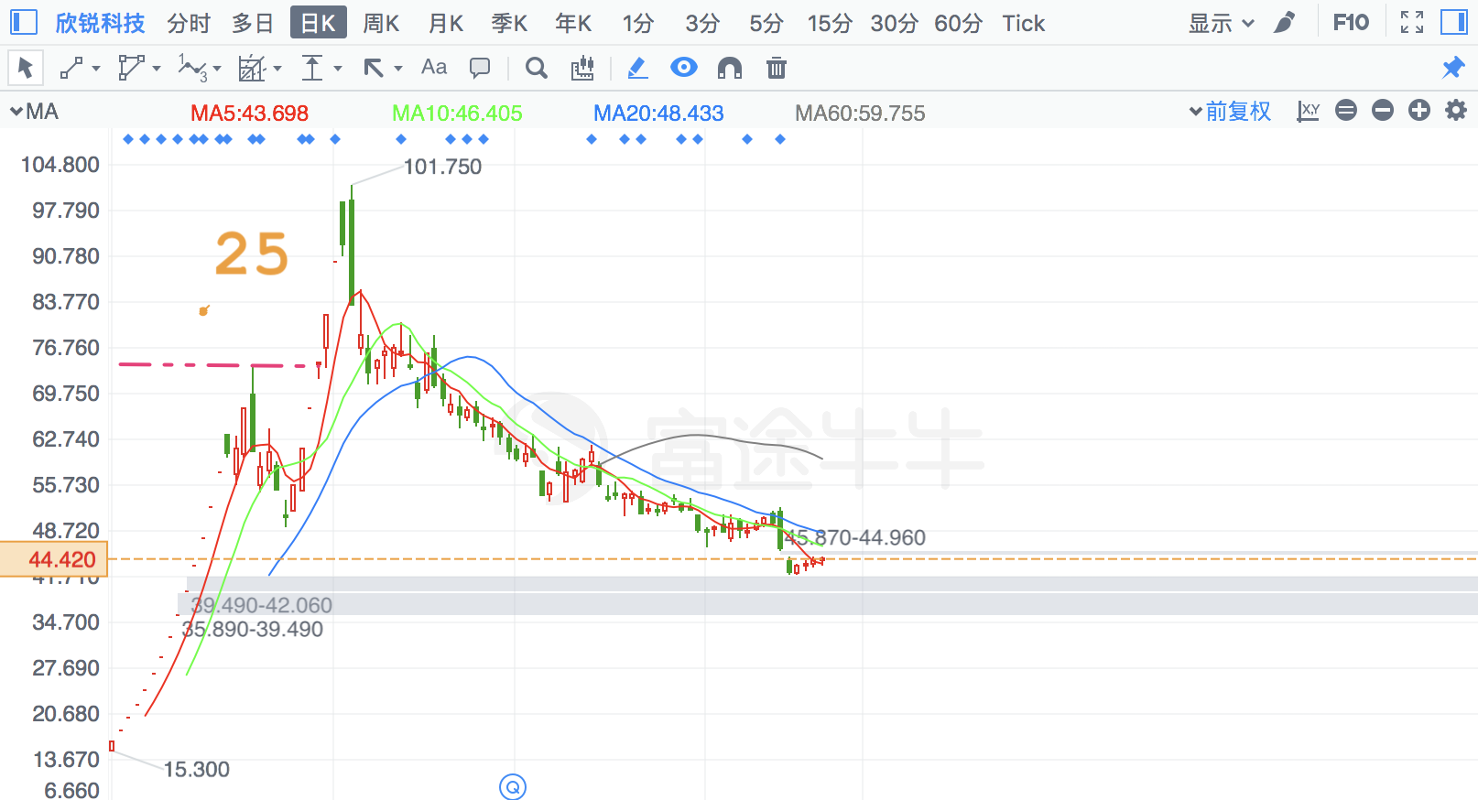

## 宏川智慧 ☆

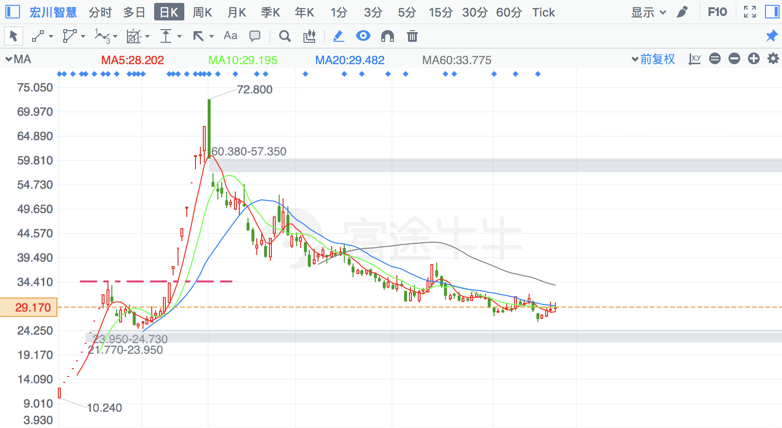

多日分时：

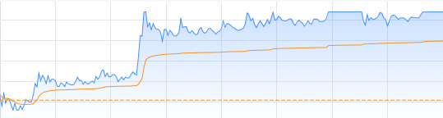

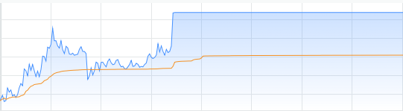

## 湖南盐业 ×

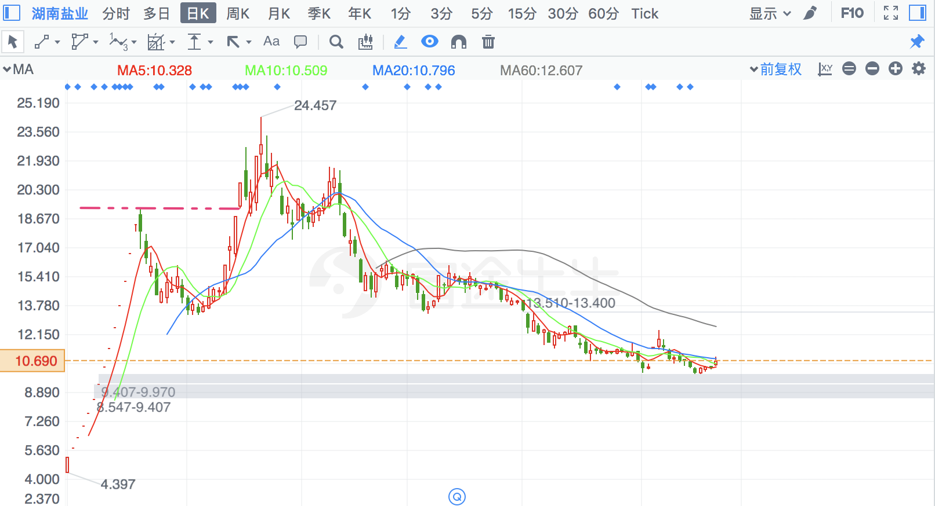

盘中有炸板

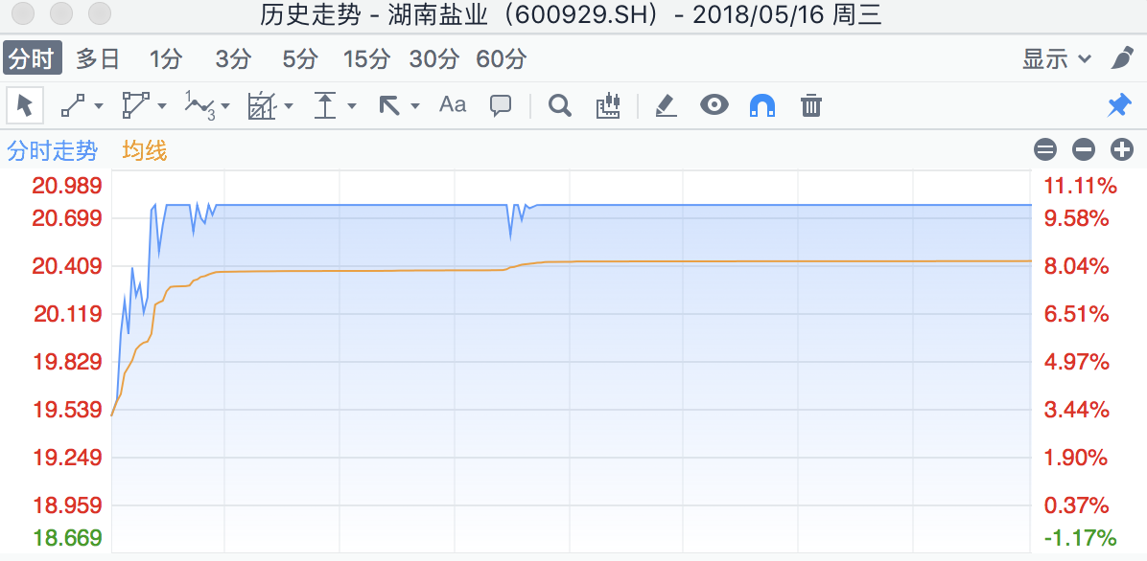

## 盘龙药业

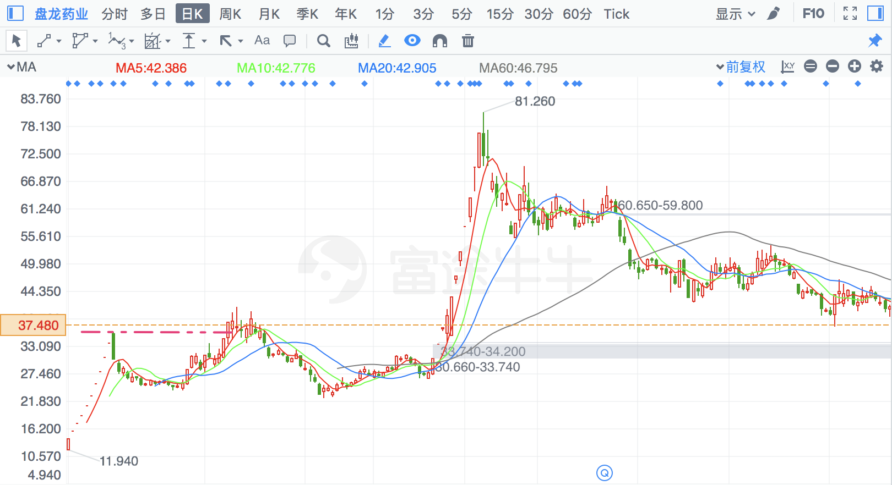

突破日：

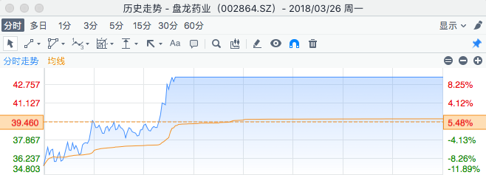

## 奥飞数据 ×

毛糙

被突破顶是秃顶大阴线

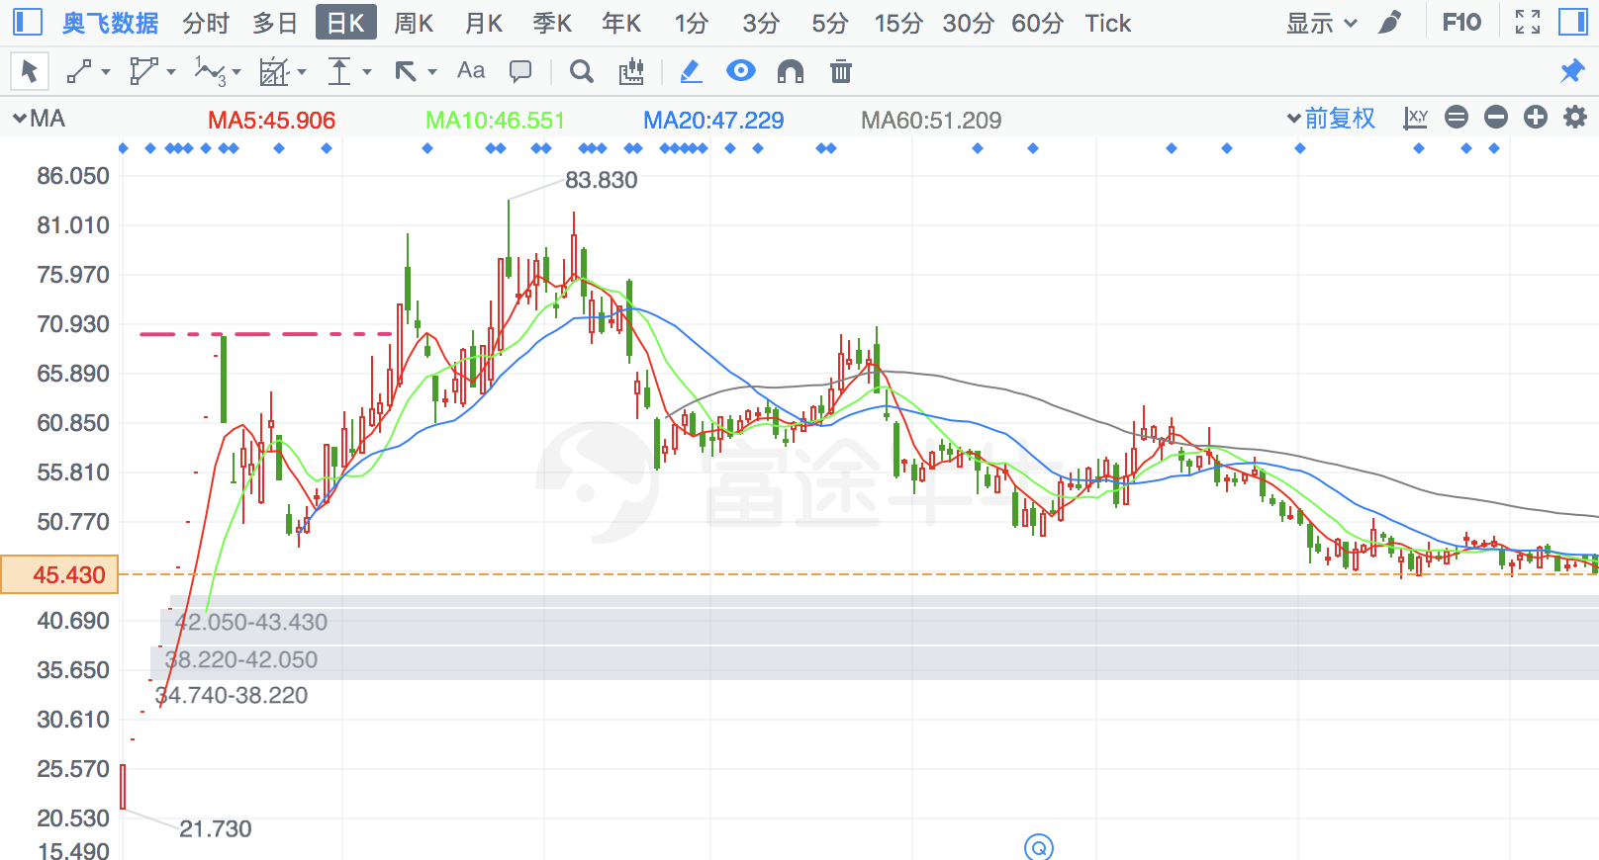

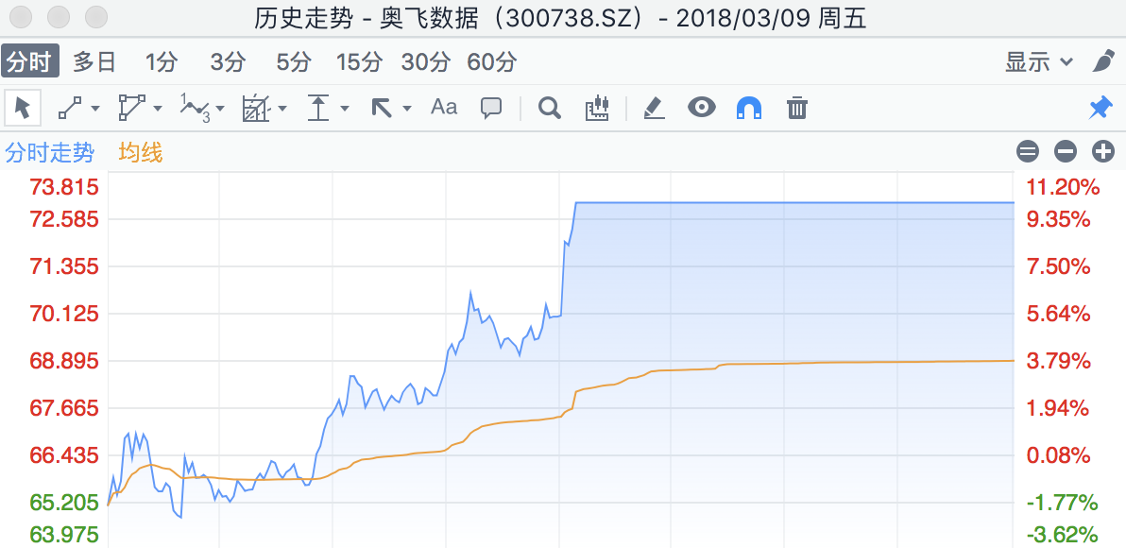

## 南京证券 ×

毛糙、**微突破**

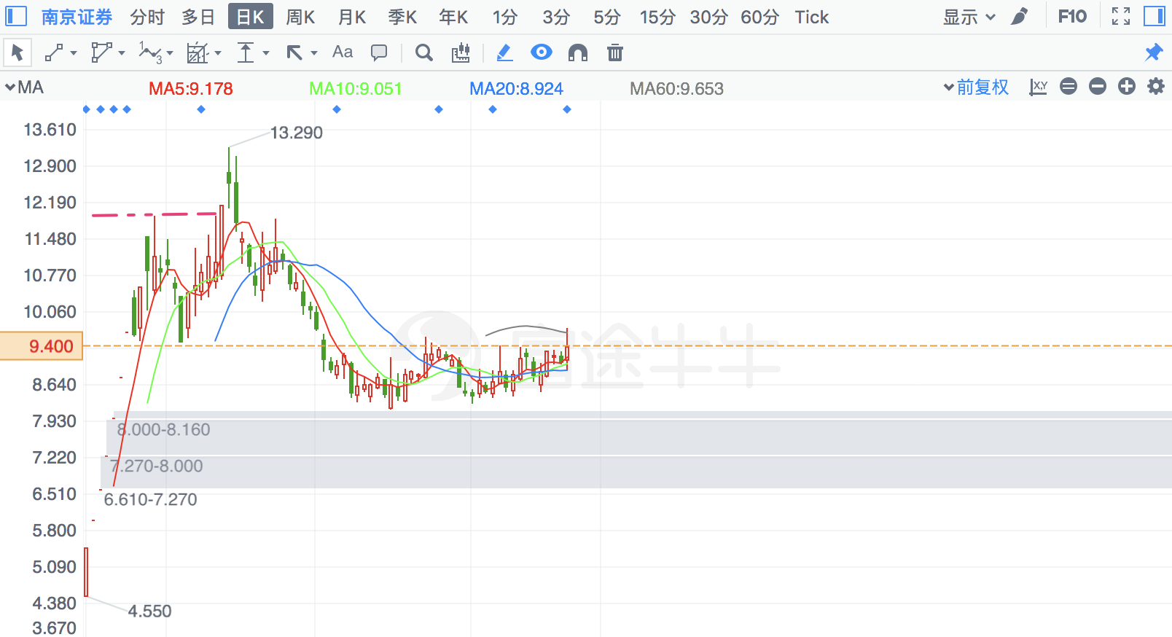

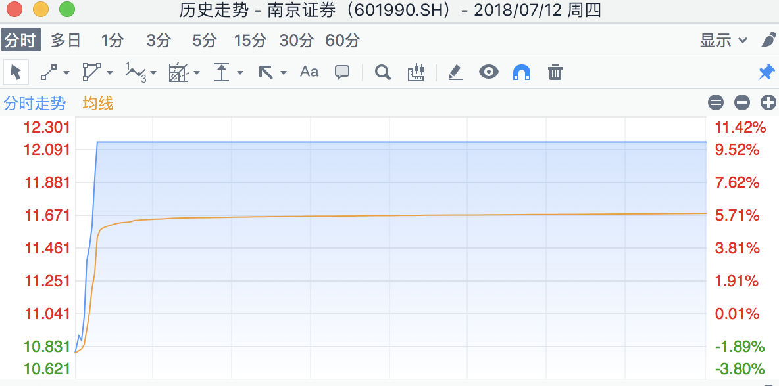

## 天邑股份 ×

毛糙

前两板换手率36.791%、27.551%

价格过高，涨停开盘价62.53

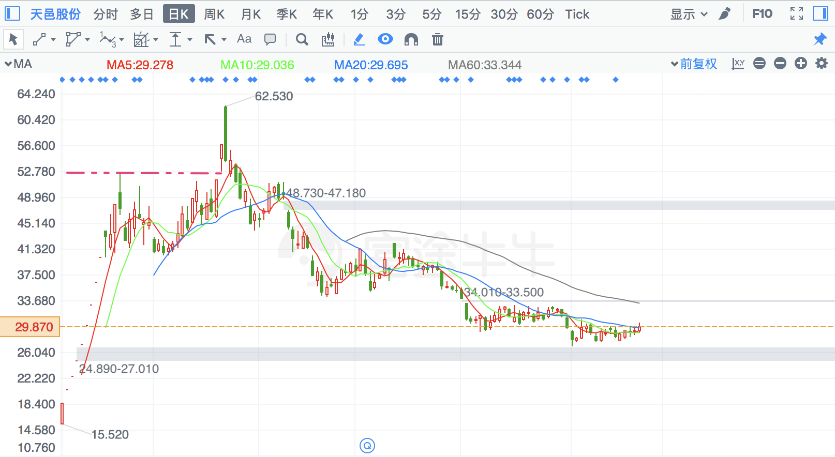

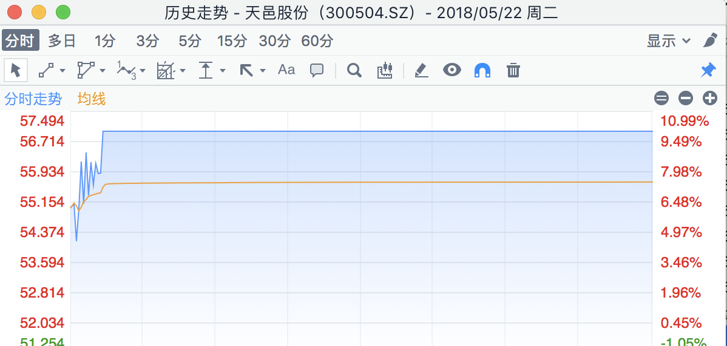

## 天永智能 ×

**势短**

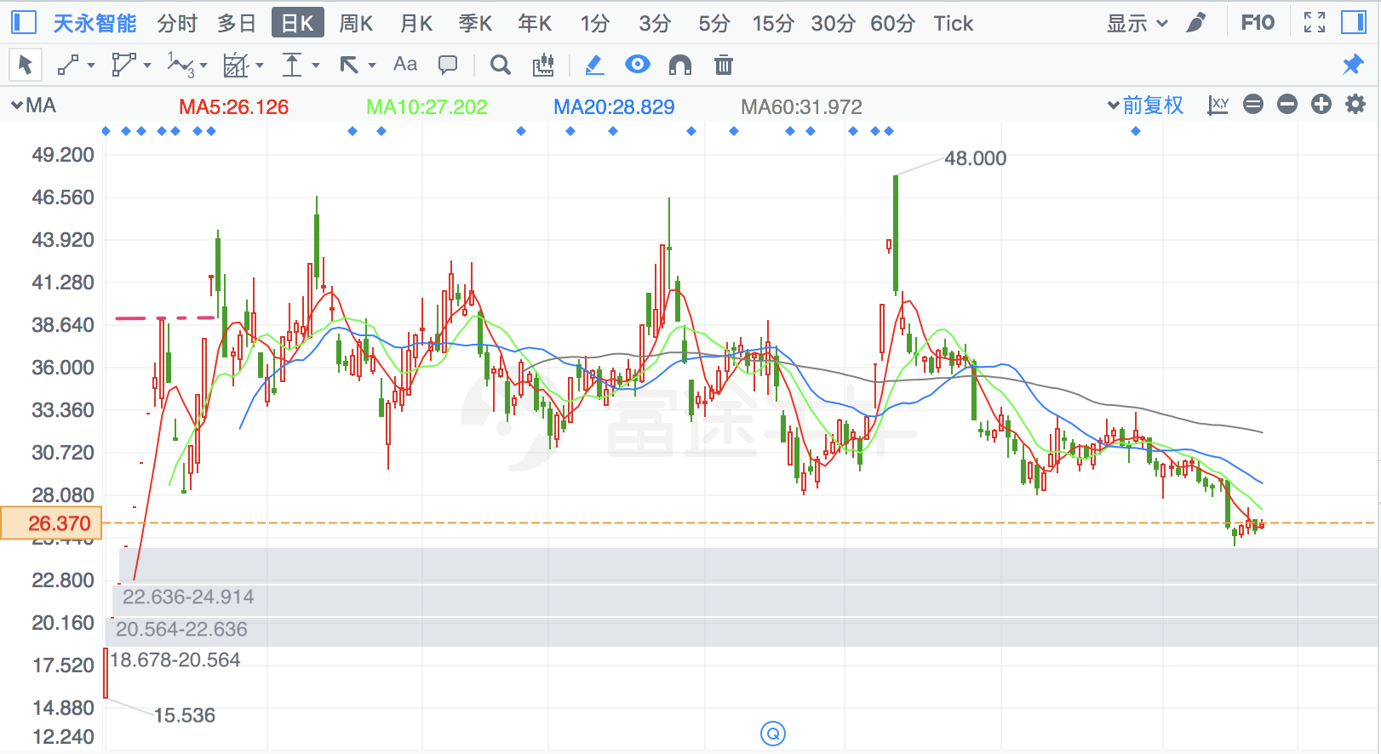

## 贵州燃气 ☆

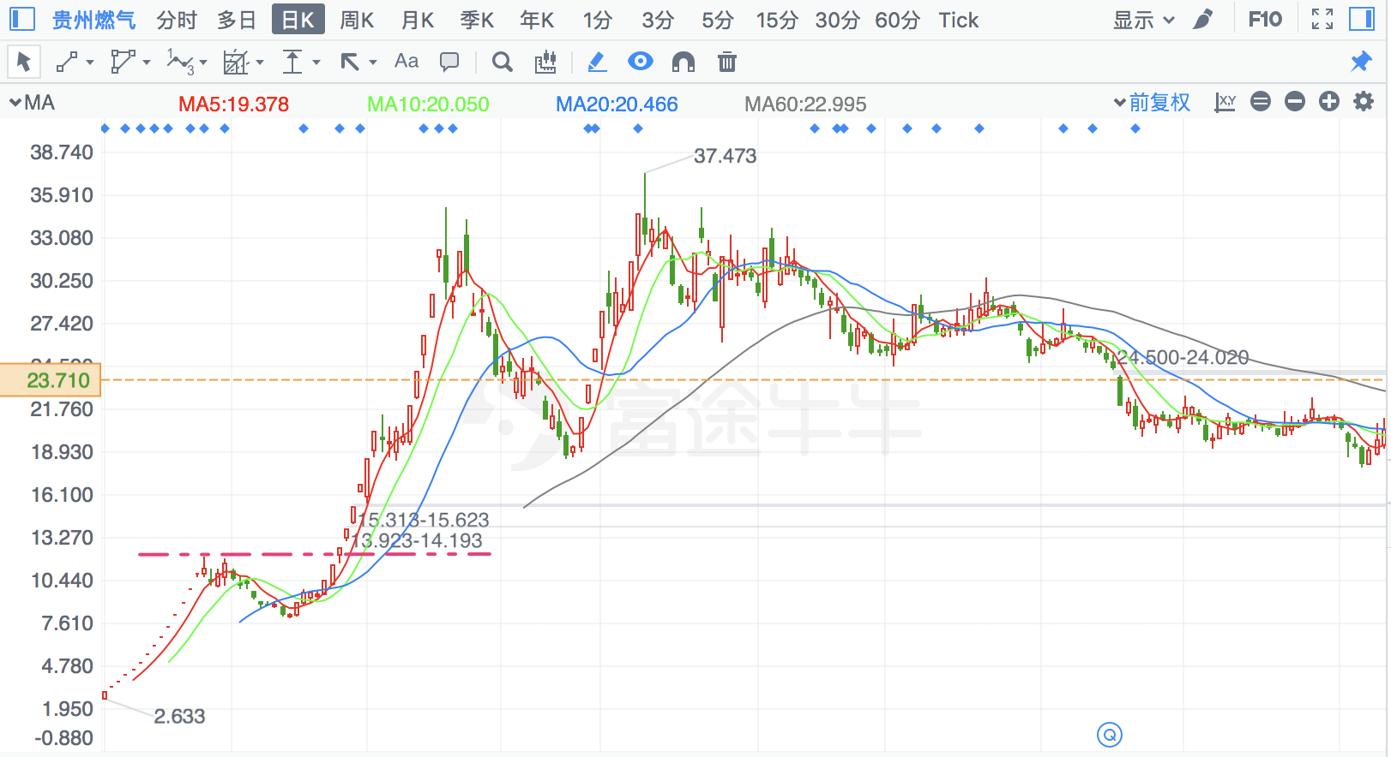

多日分时：

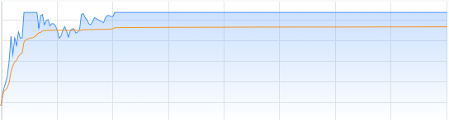

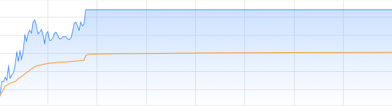

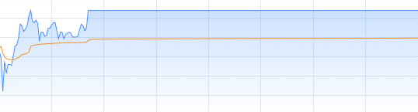

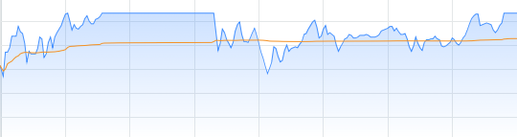

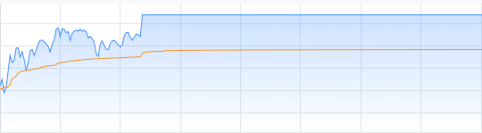

## 南都物业

买入日最低价做止损

买入后第二天如果是“假阳线”（已获利），第三天开盘必走

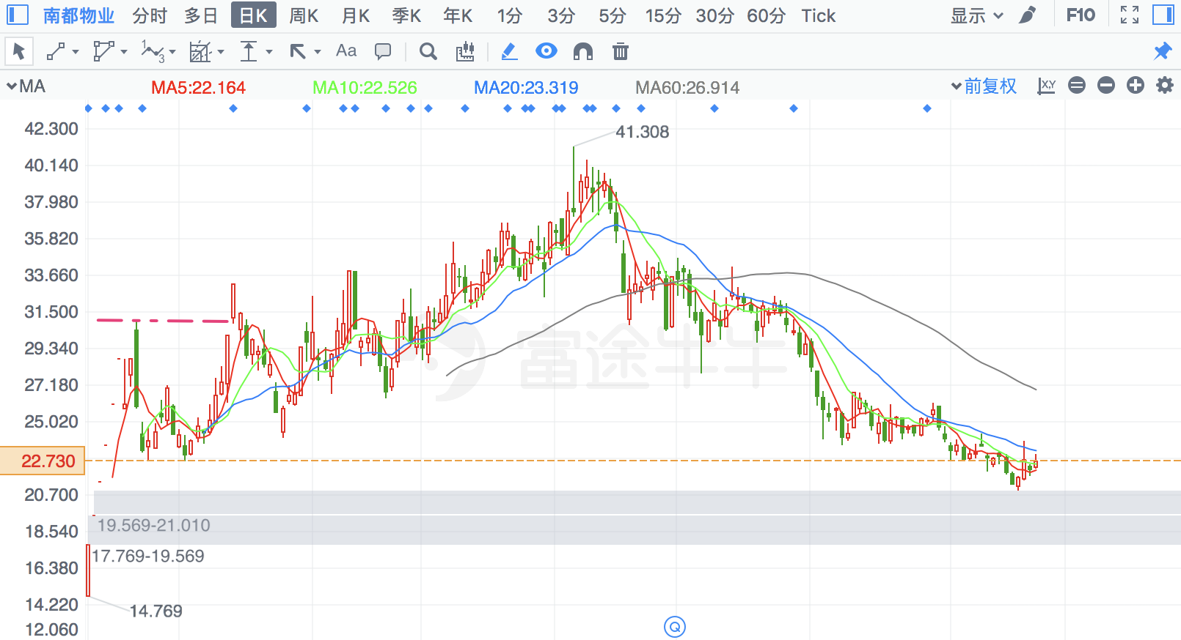

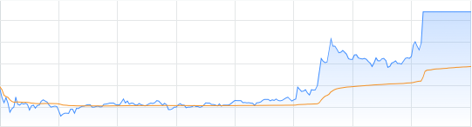

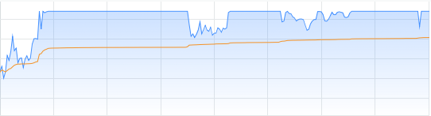

## 华森制药 ☆

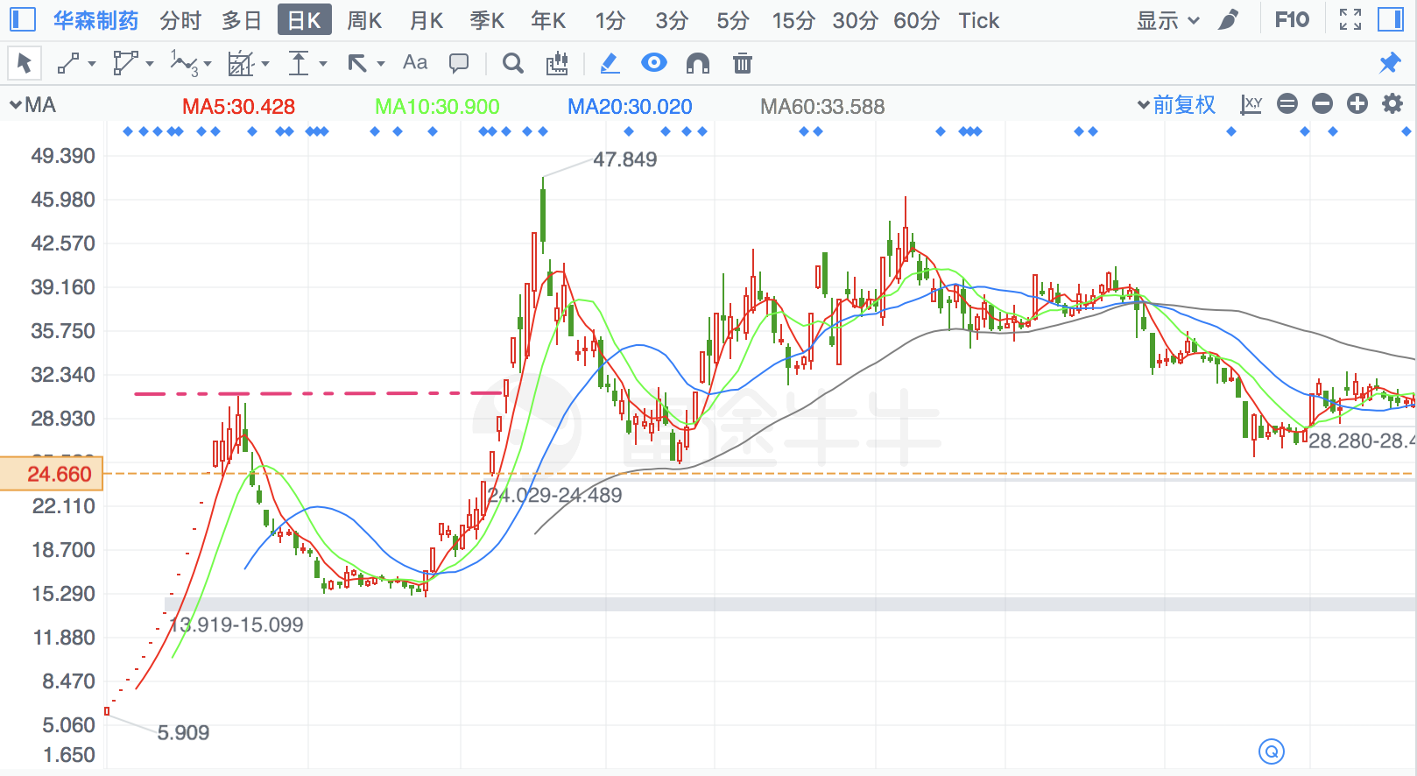

## 淳中科技 ×

**被突破的“顶“是秃顶大阴线**

**股价过高**

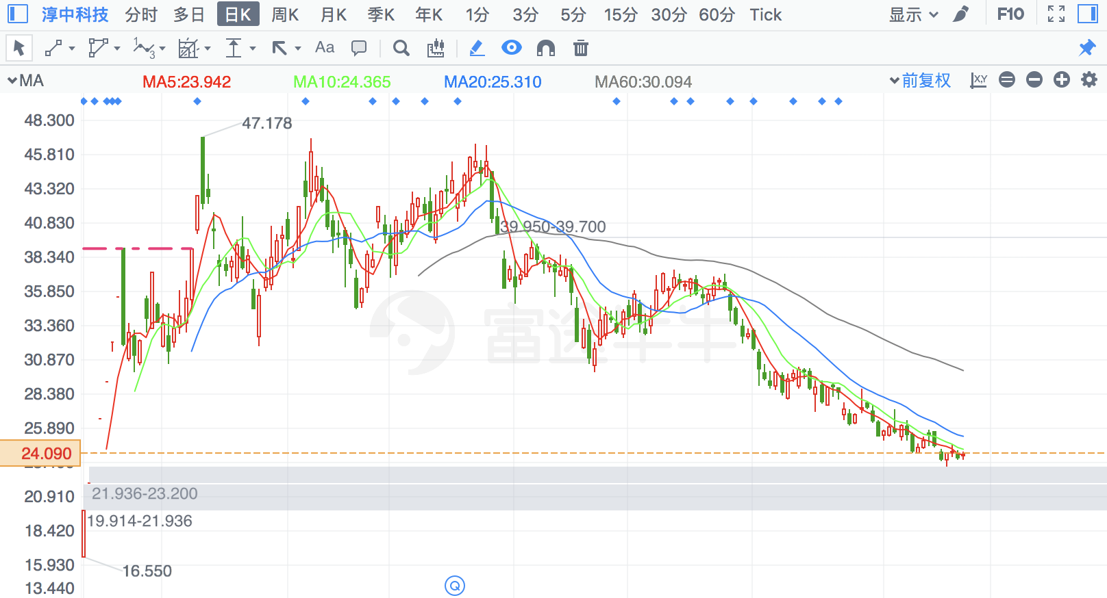

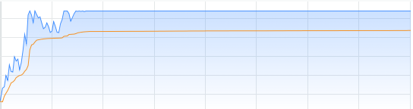

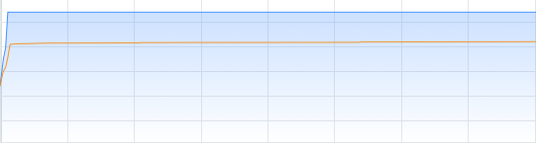

其进锐者,其退速

# 次新，破前期多于一个高点 ×

**连板行情，首阴必走**

## 中石科技

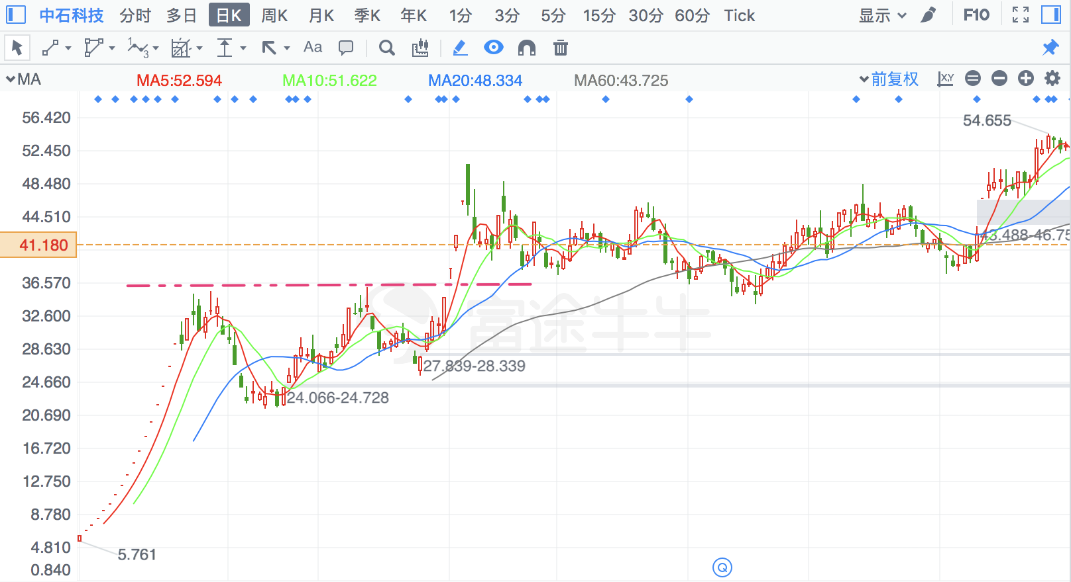

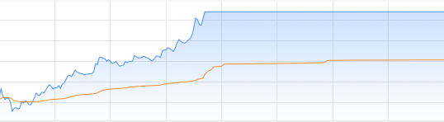

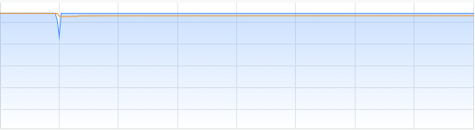

## 德邦股份 ×

跳空破前高，有诈

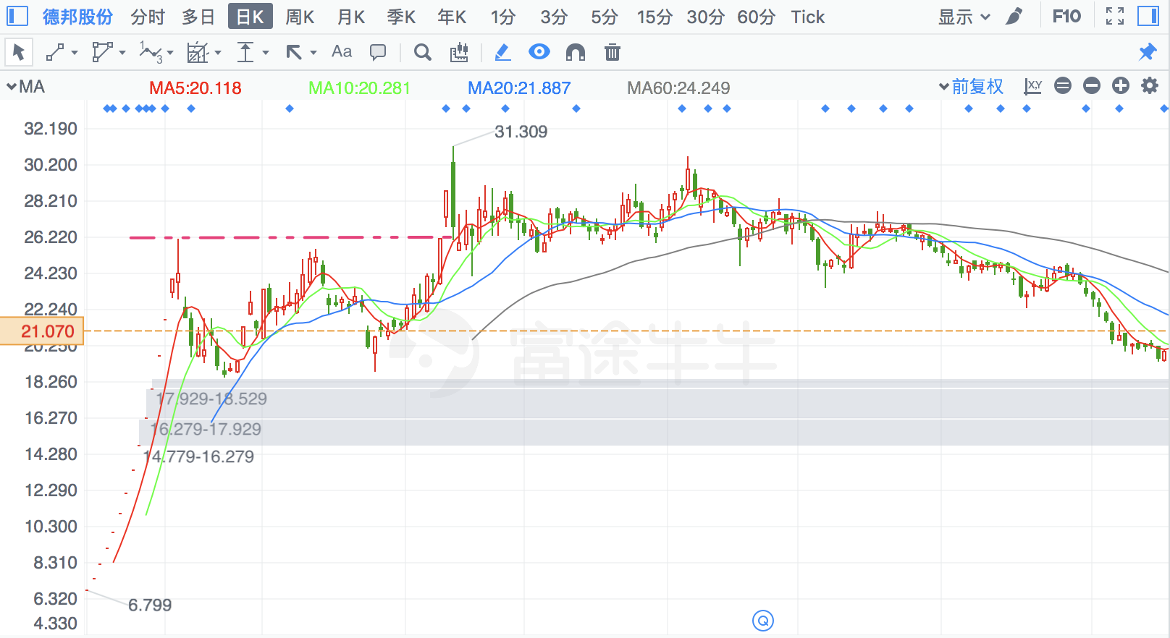

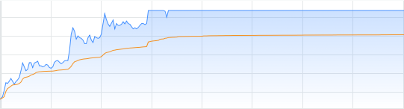

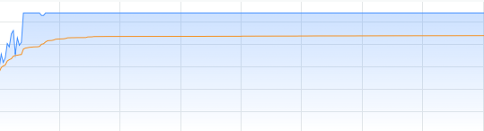

## 爱婴室 ×

**被突破的“顶“是秃顶大阴线**

跳空破前高，有诈

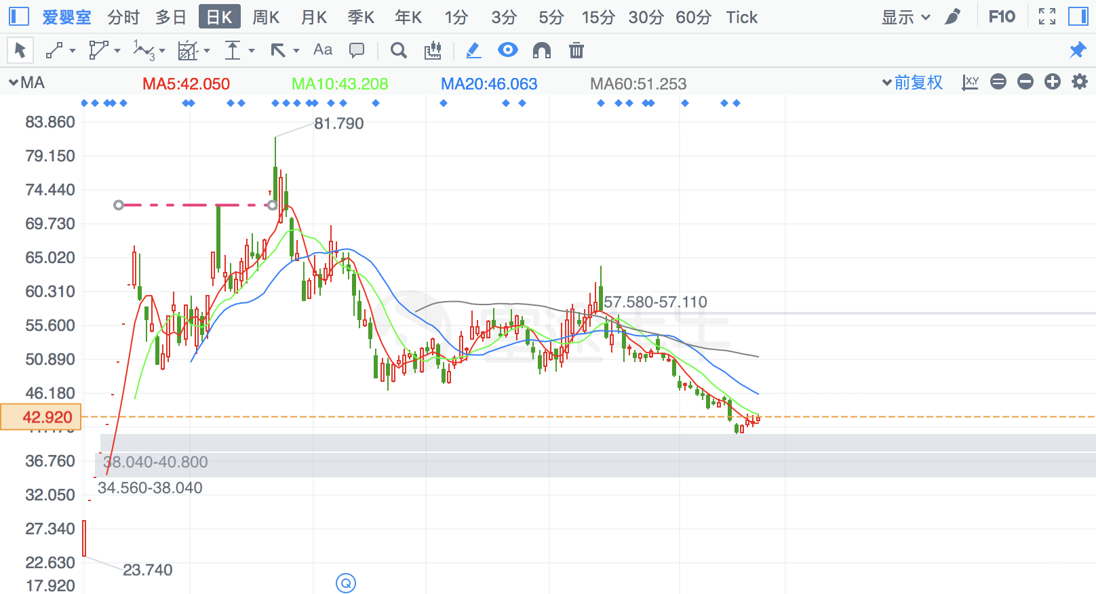

## 贵州燃气 ☆

**中继后继续**

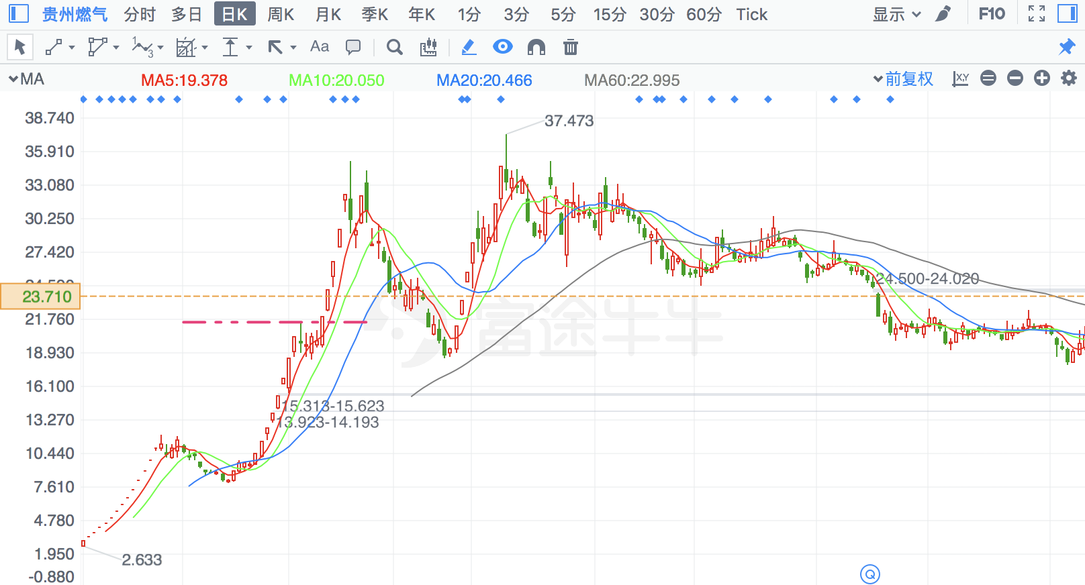

## 南京聚隆

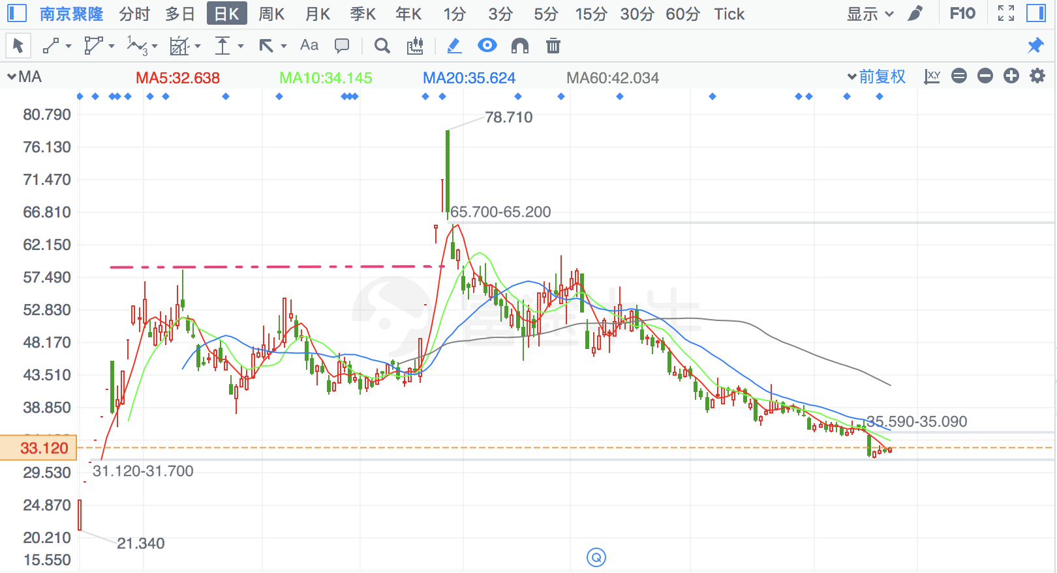

大阴线前一天：

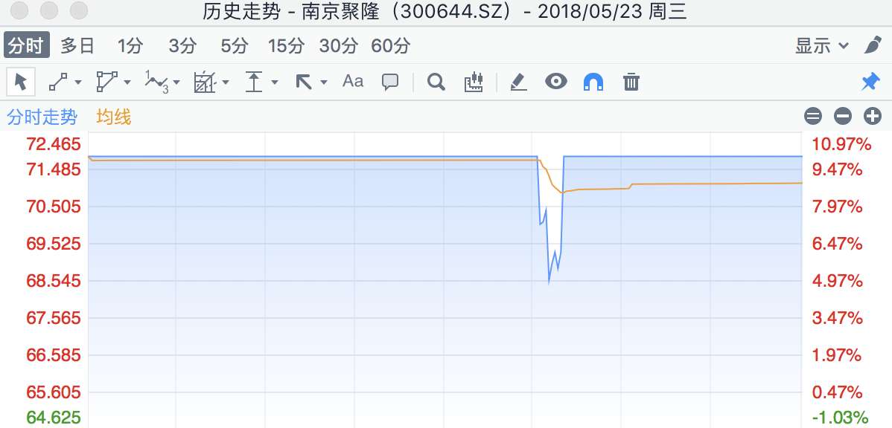

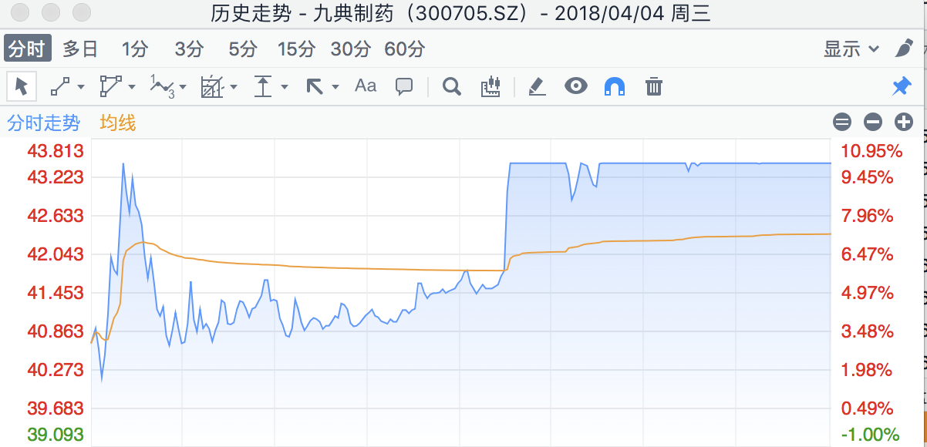 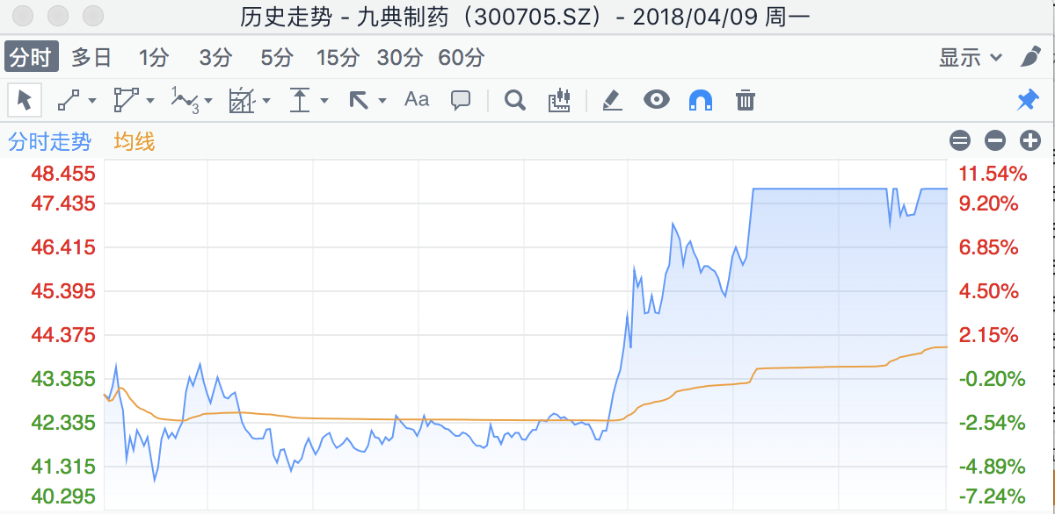

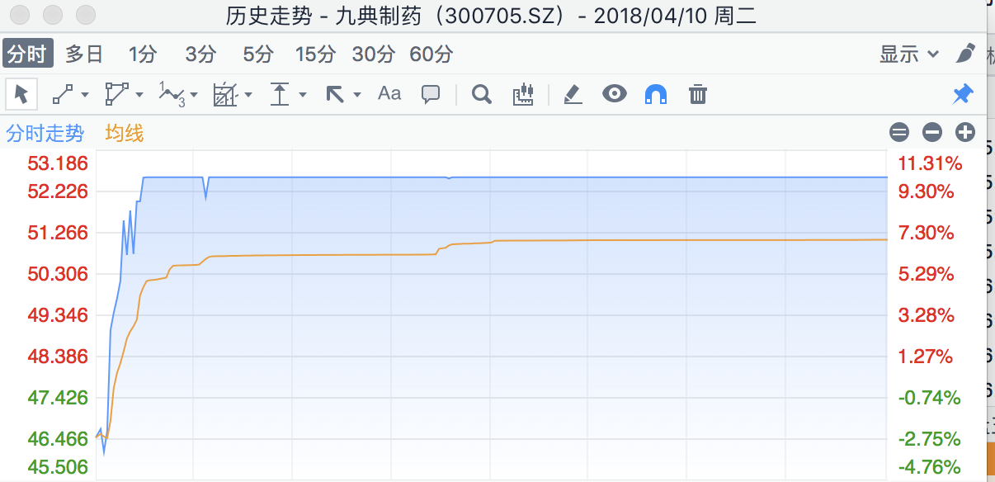

## 盘龙药业 ☆

**有趋势**

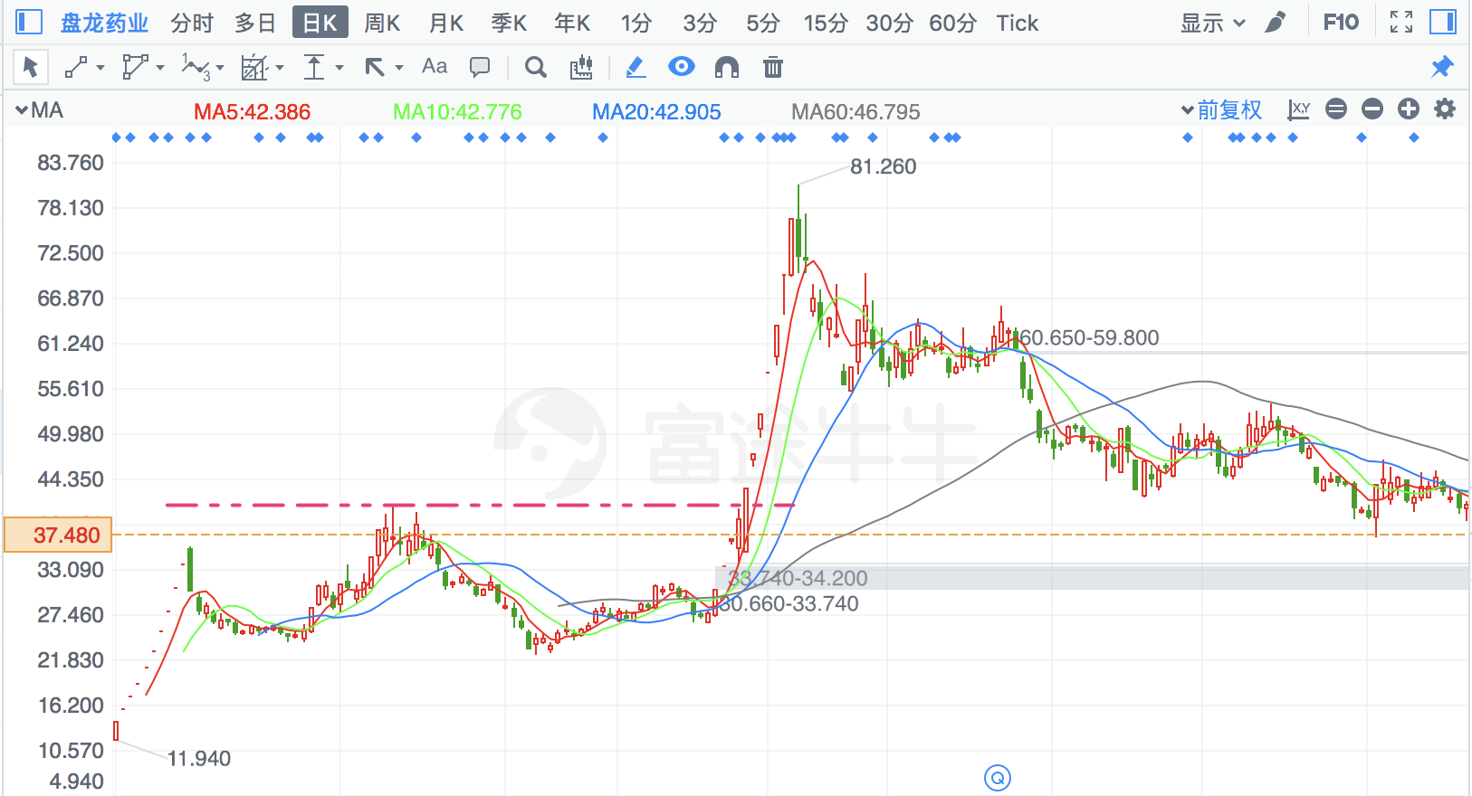

见顶前的T字板：

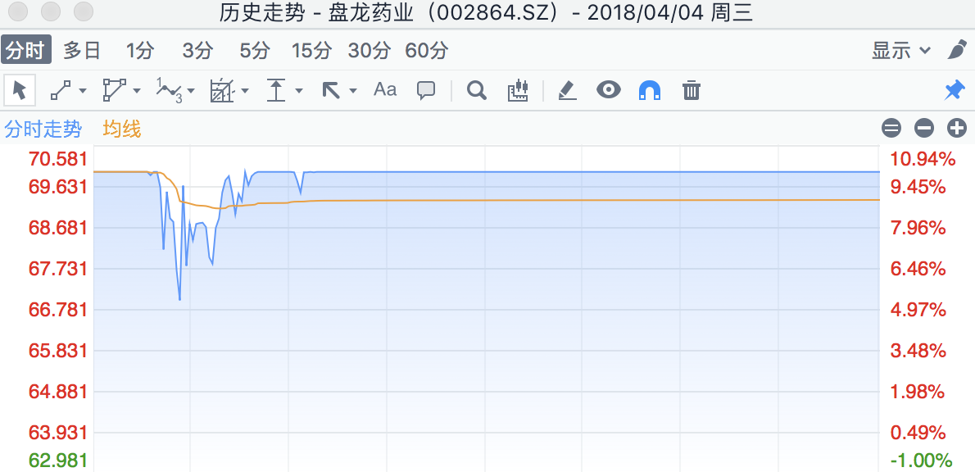

## 南都物业 ×

**“毛糙”**

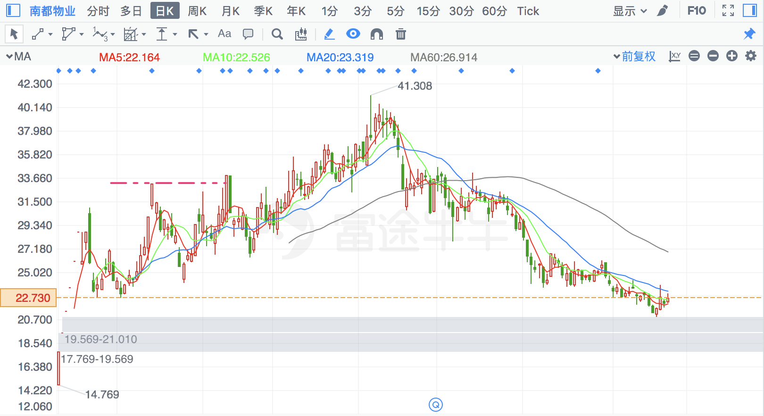

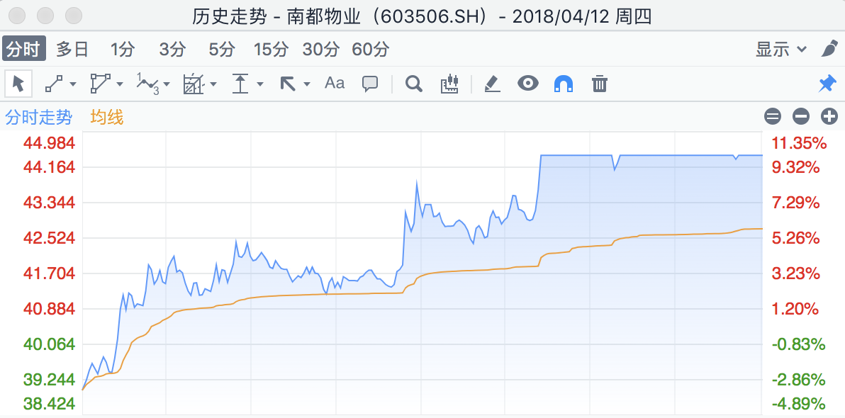

## 明阳电路

毛糙

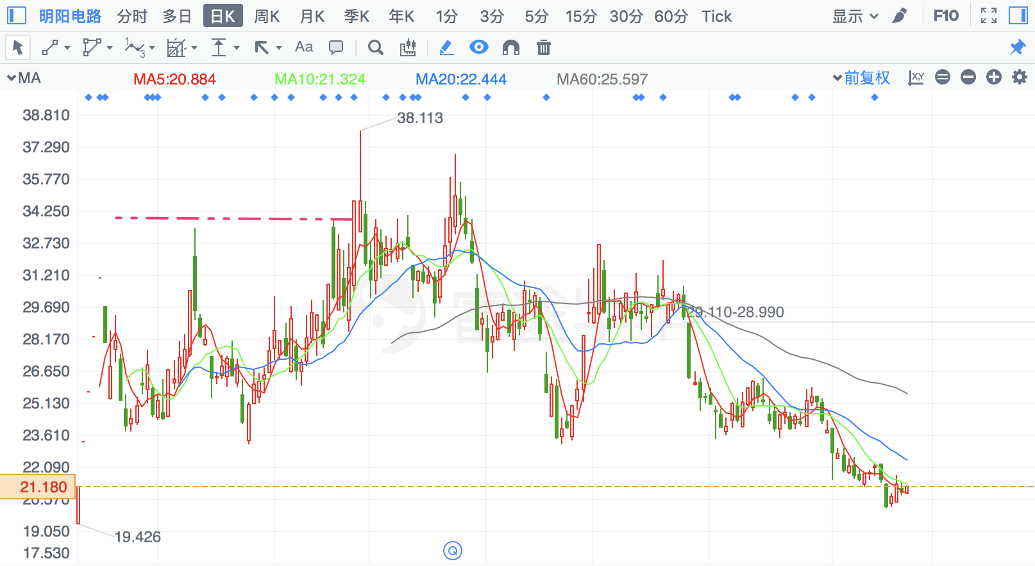

# × 次新，破前期局部平台，但前有大顶压制

属于“反弹”，不属于“突破”，不够强势，不参与

## 七一二 ×

买入当天大阴线，第二天收盘价走

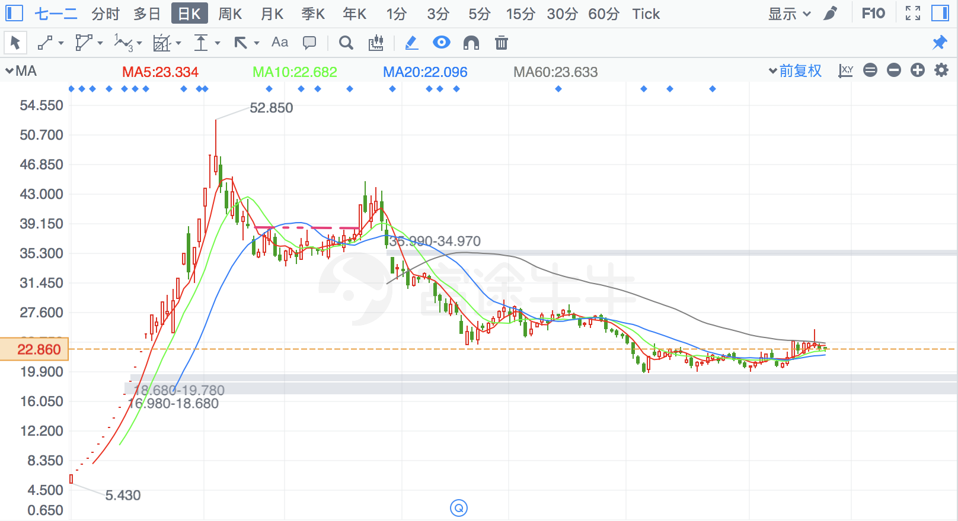

## 绿色动力 ☆

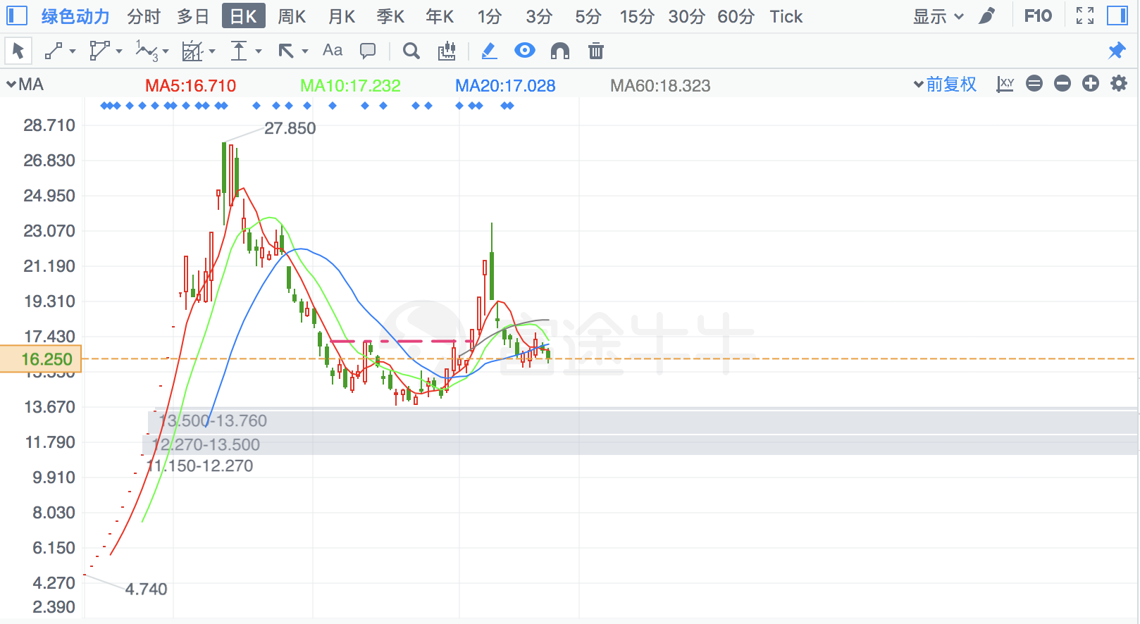

## 密尔克卫 ×

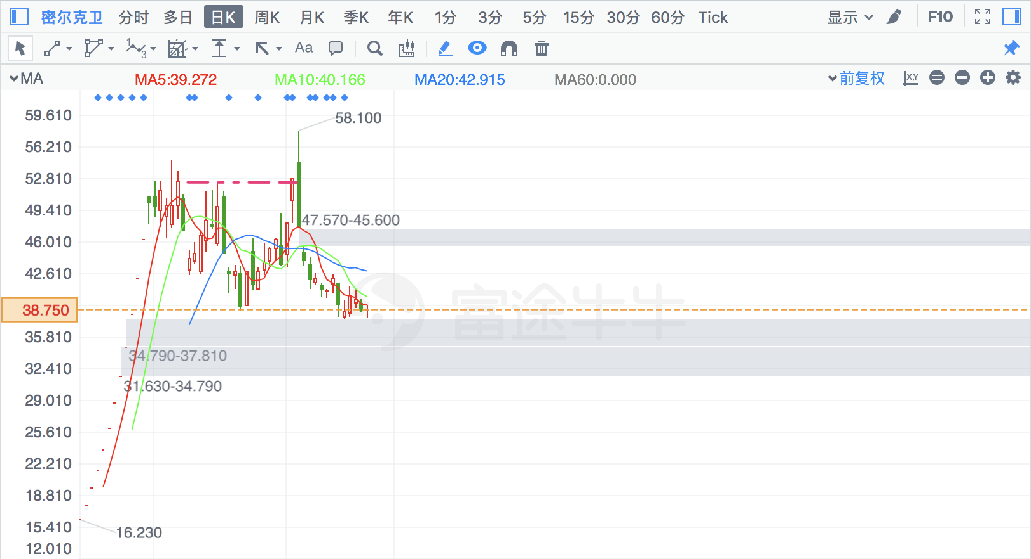

## 东方环宇 ×

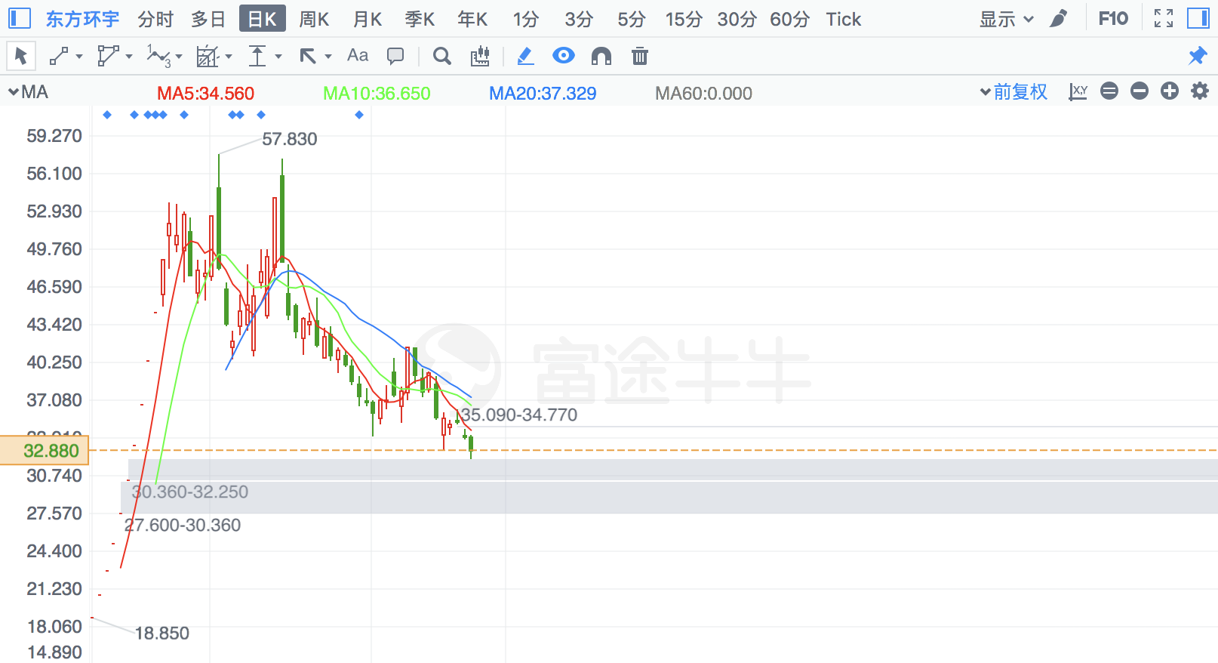

## 新疆火炬 ×

非一字板、T字板 + 一字板、T字板涨停

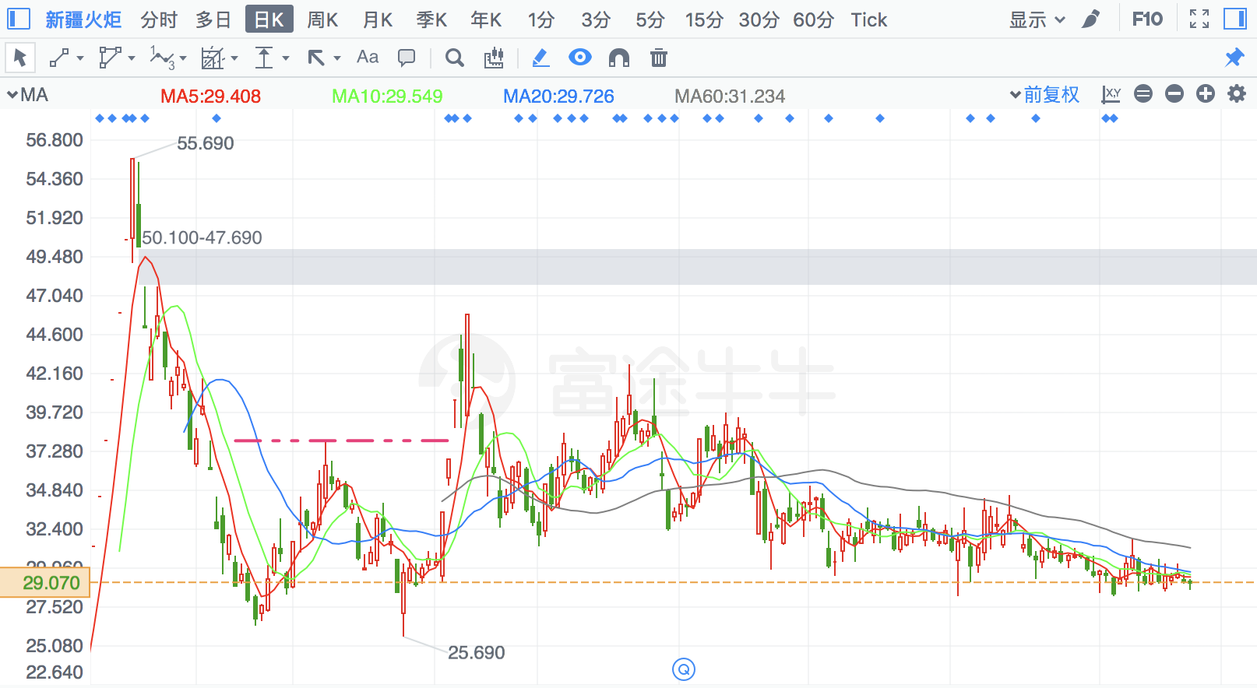

## 天永智能 ×

明显的摆荡高点

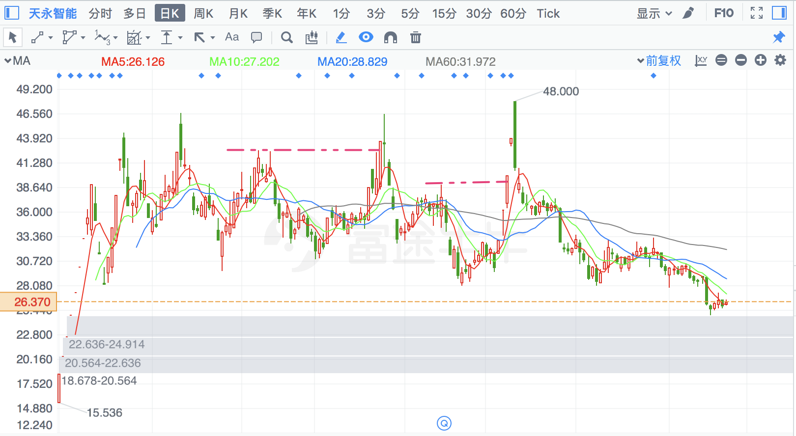

## 泛微网络 ×

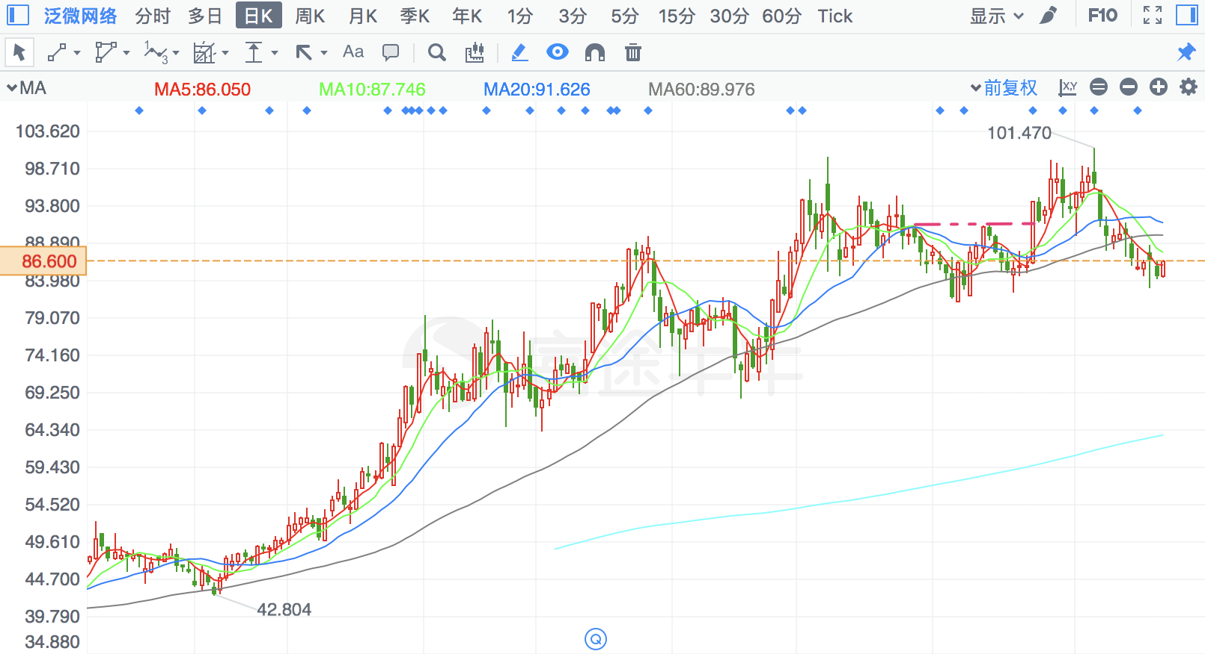

## 江苏新能 ×

势短、毛糙

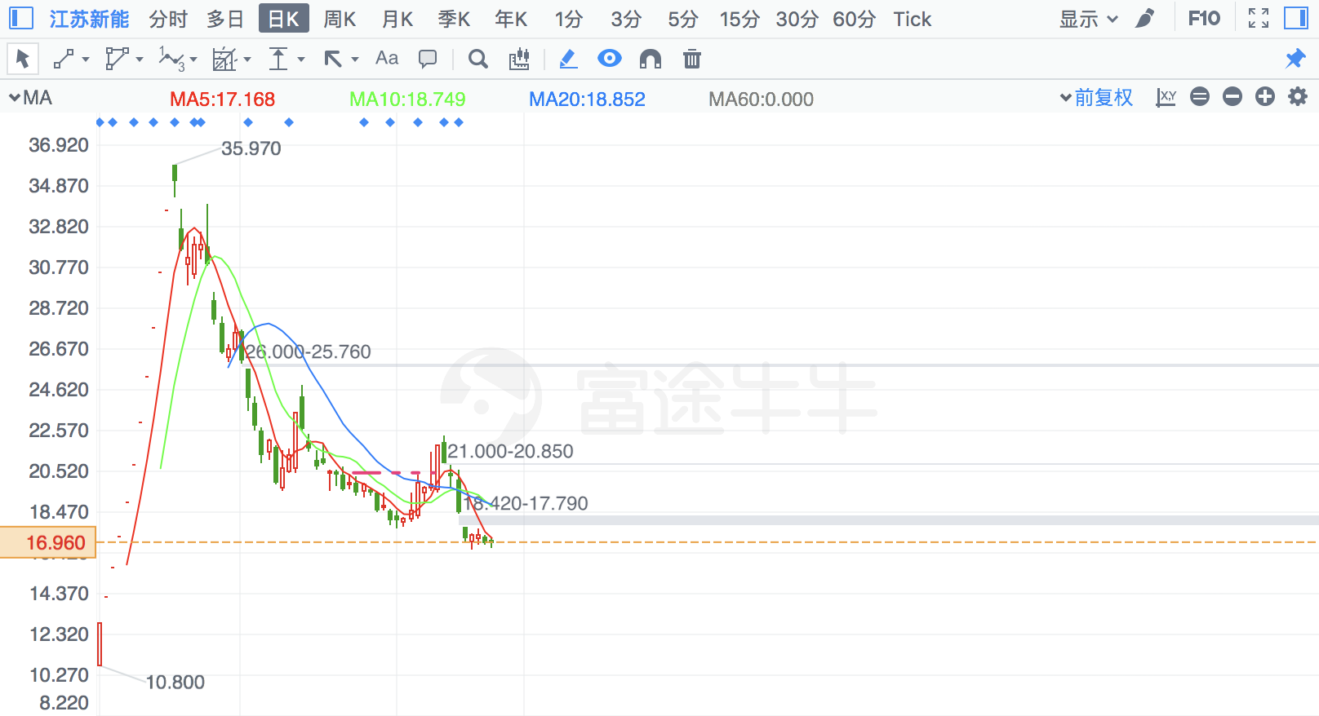

## 南京聚隆

毛糙

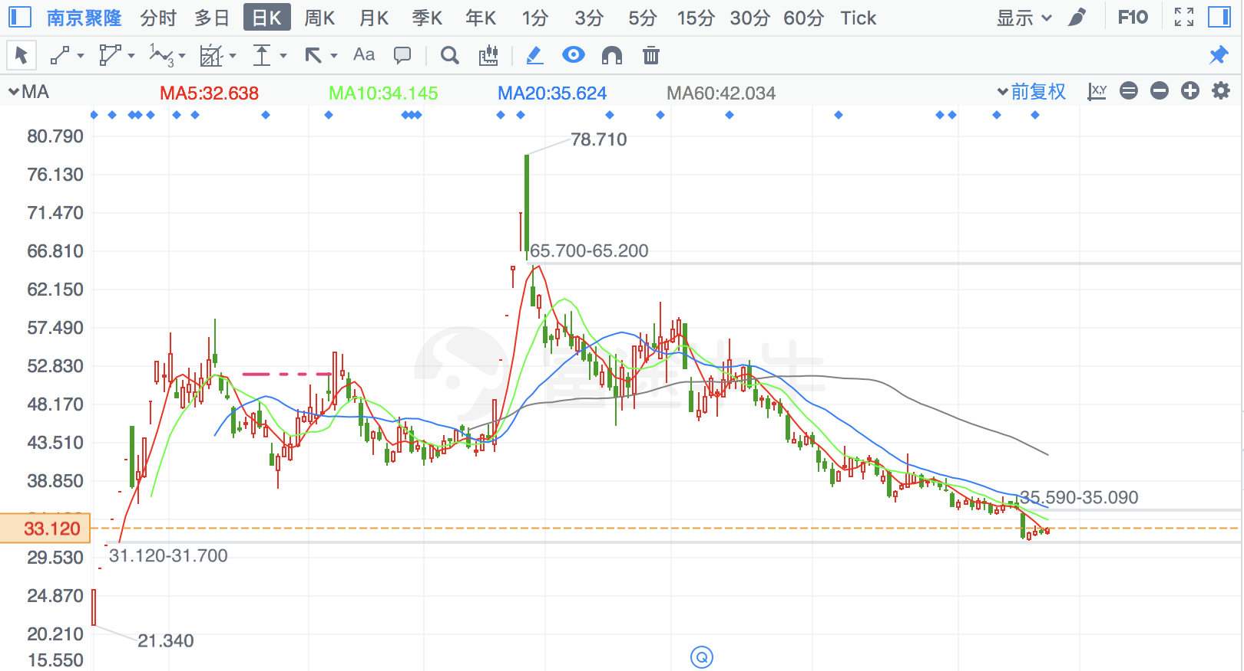

## 朗博科技 ×

毛糙

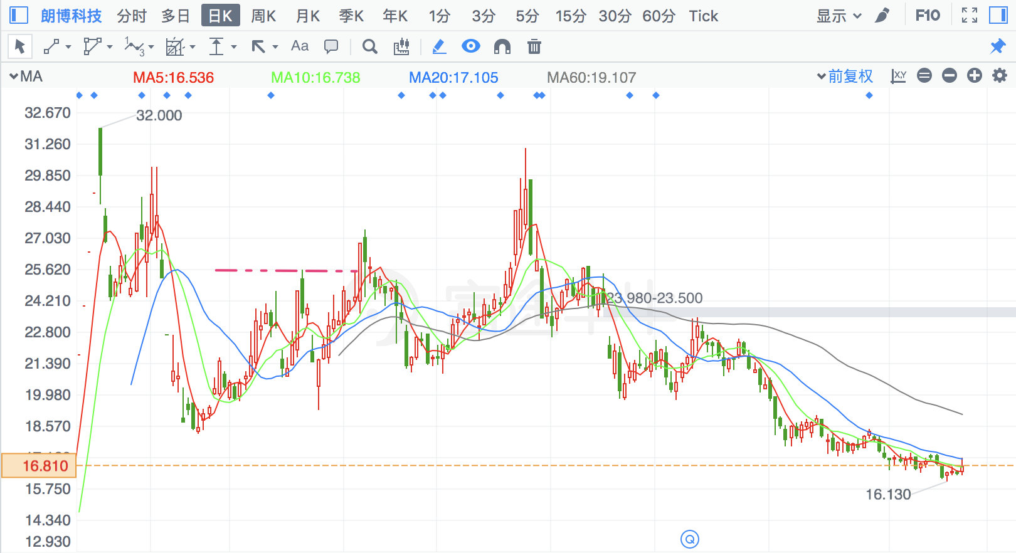

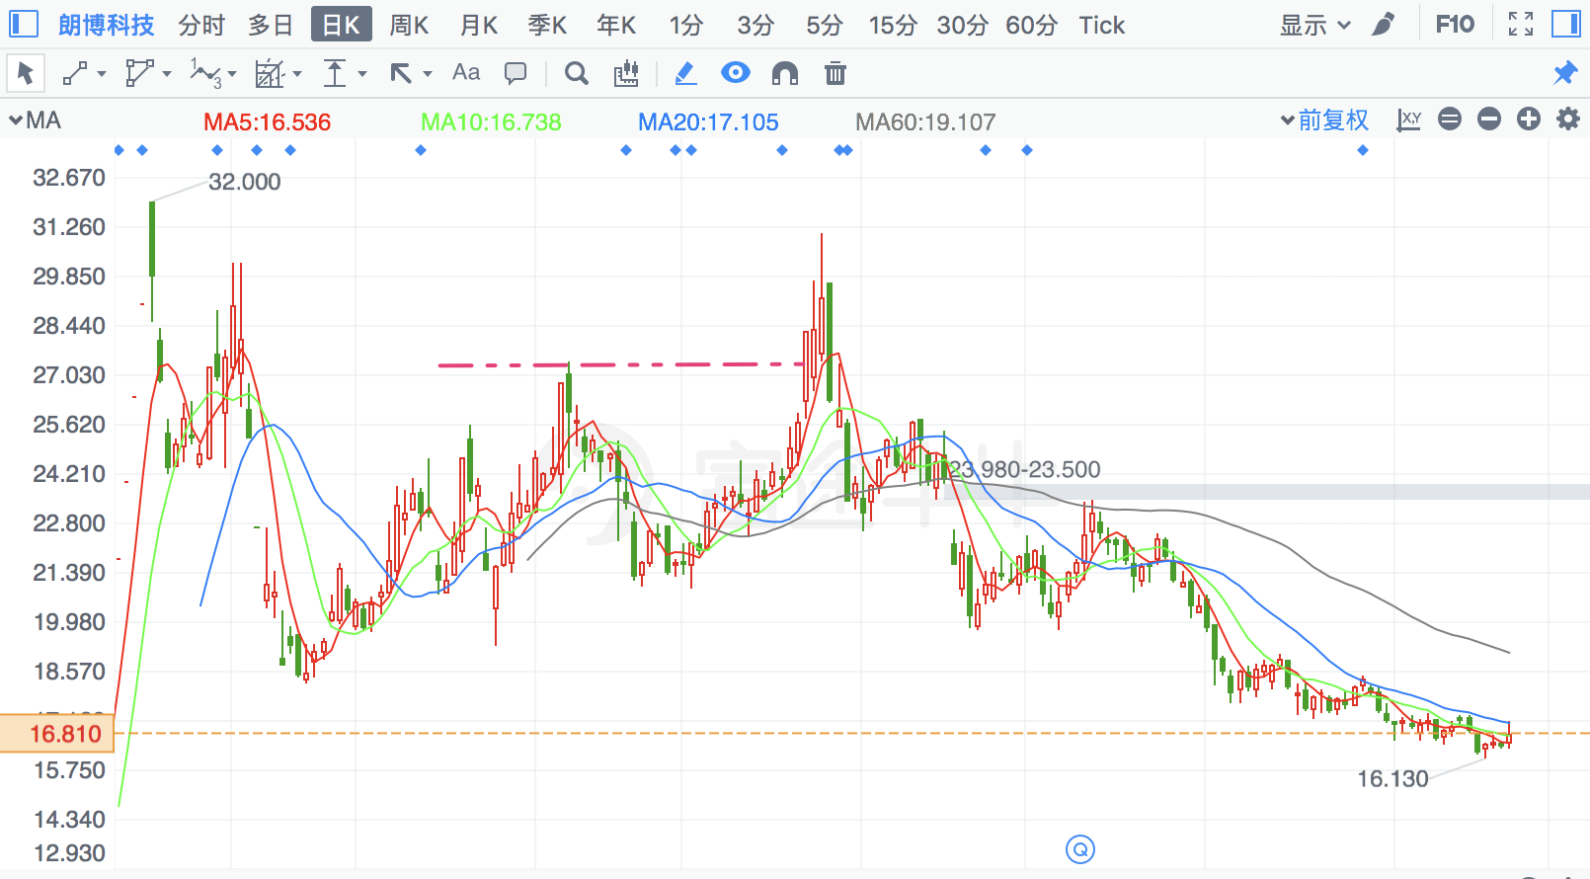

## 明阳电路 ×

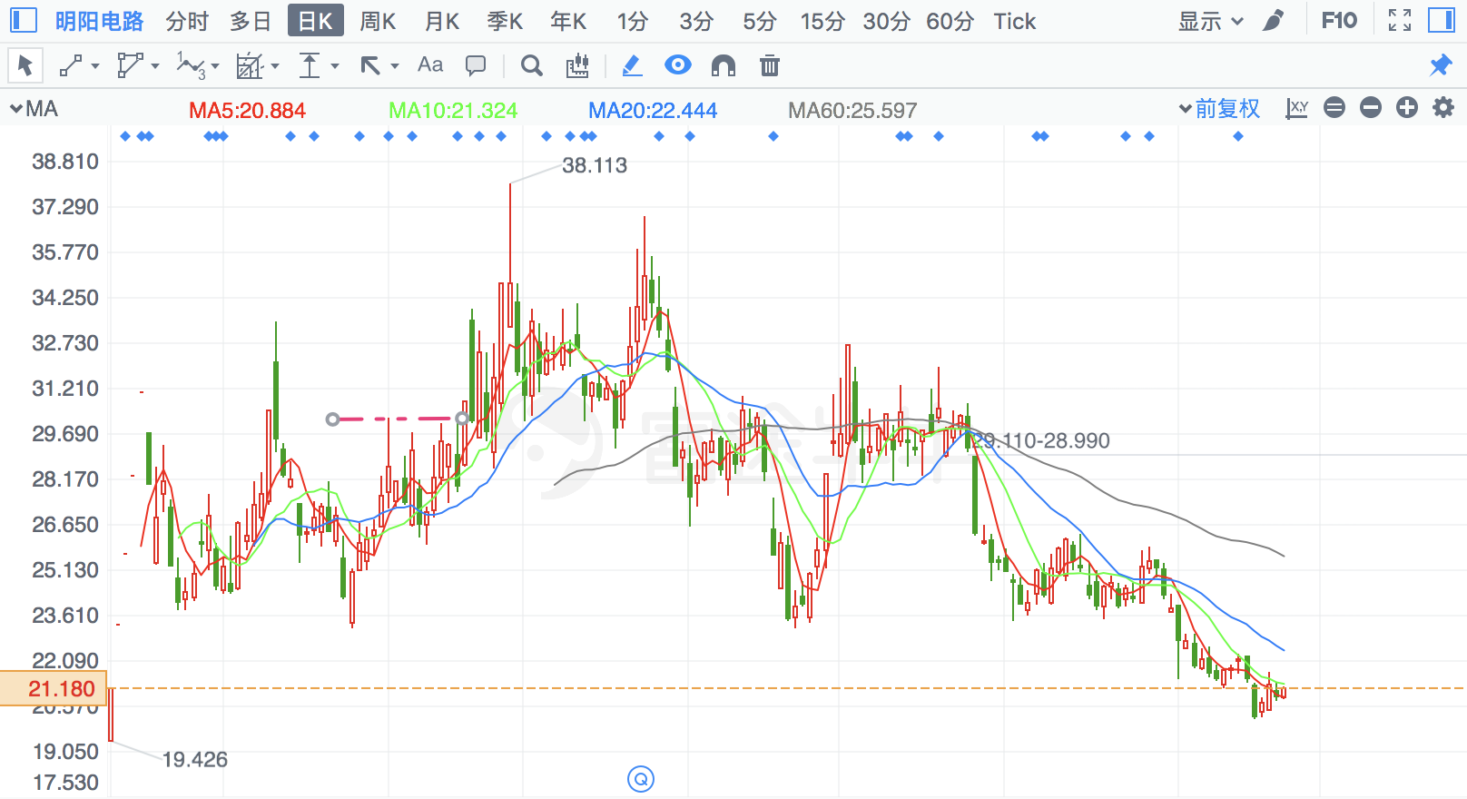

## 锐科激光 ×

同时搭在前期高点和20日线上

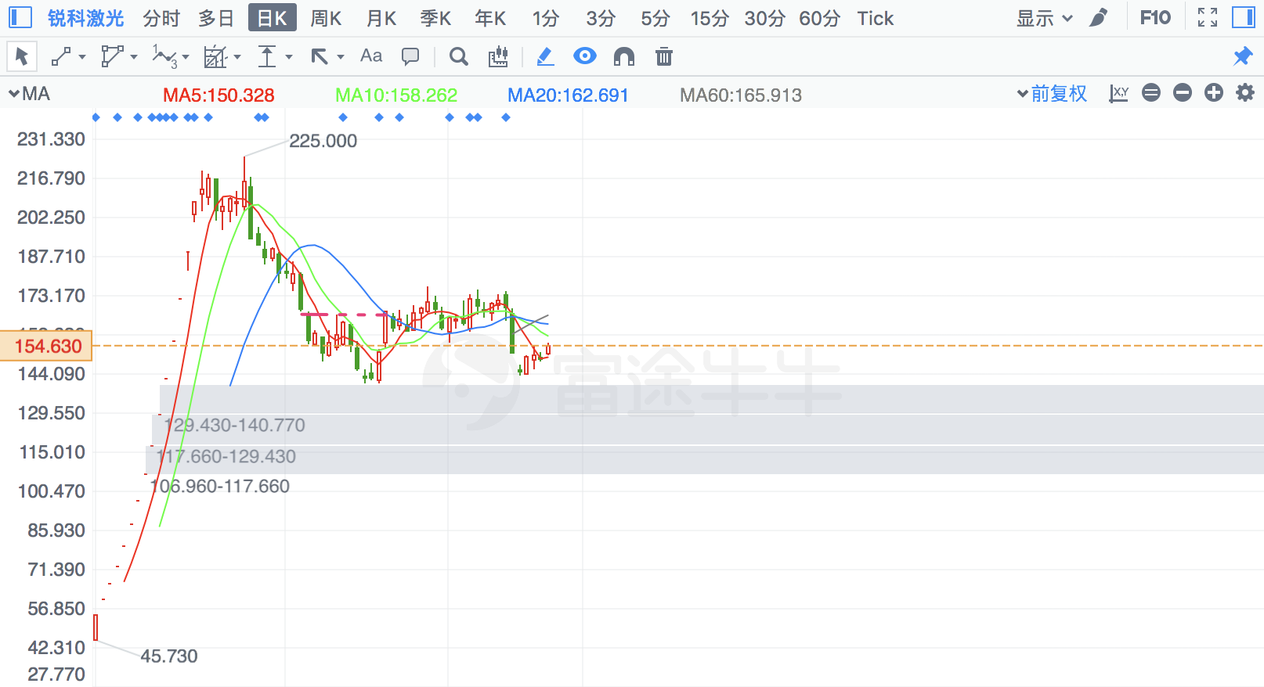

## 彩讯股份

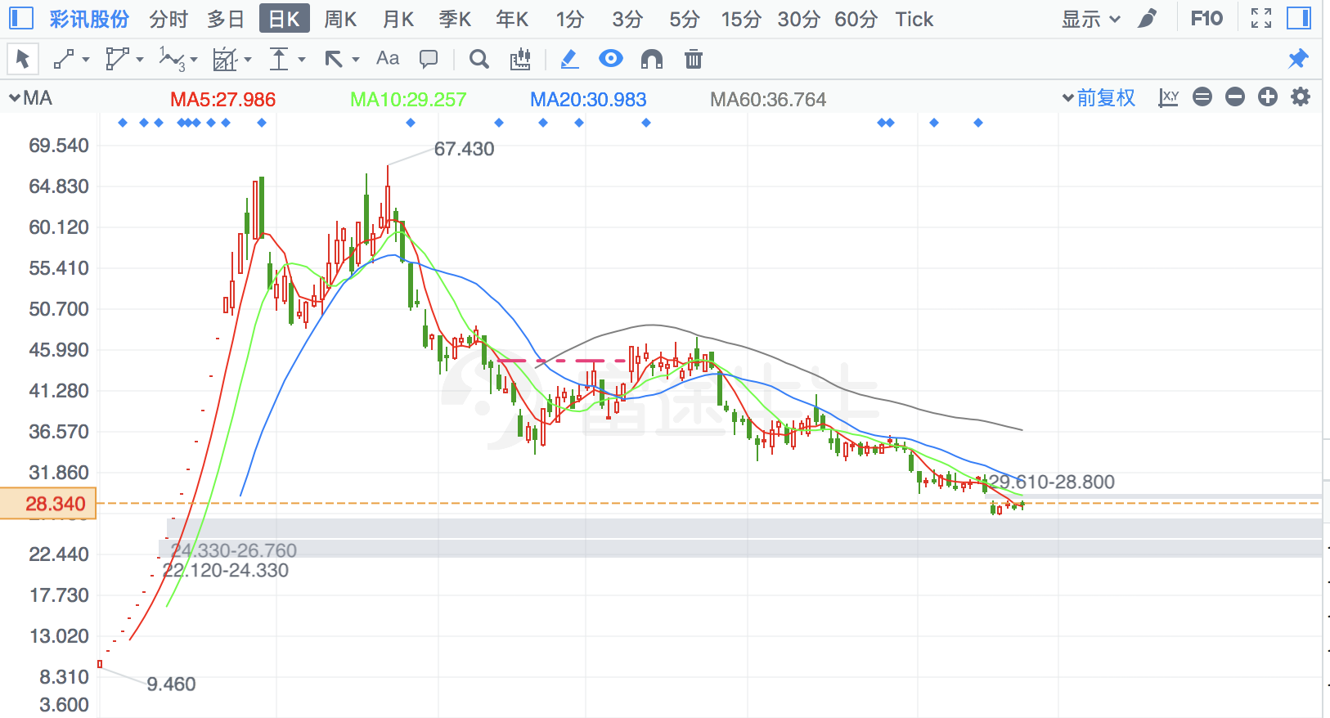

# 昨日非涨停破前高，今日涨停破昨日高点

## 宁德时代

昨日以非涨停方式突破前高，今天涨停，说明有很多资金在“买突破“

肉少

价太高

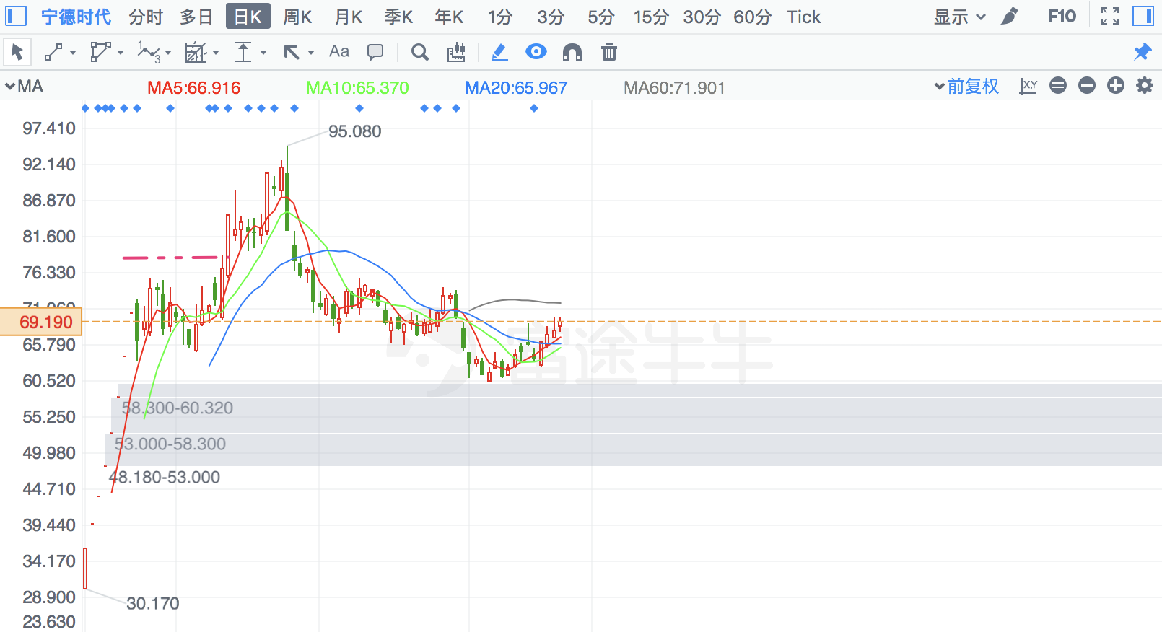

## 九典制药 ☆

**中继后继续**

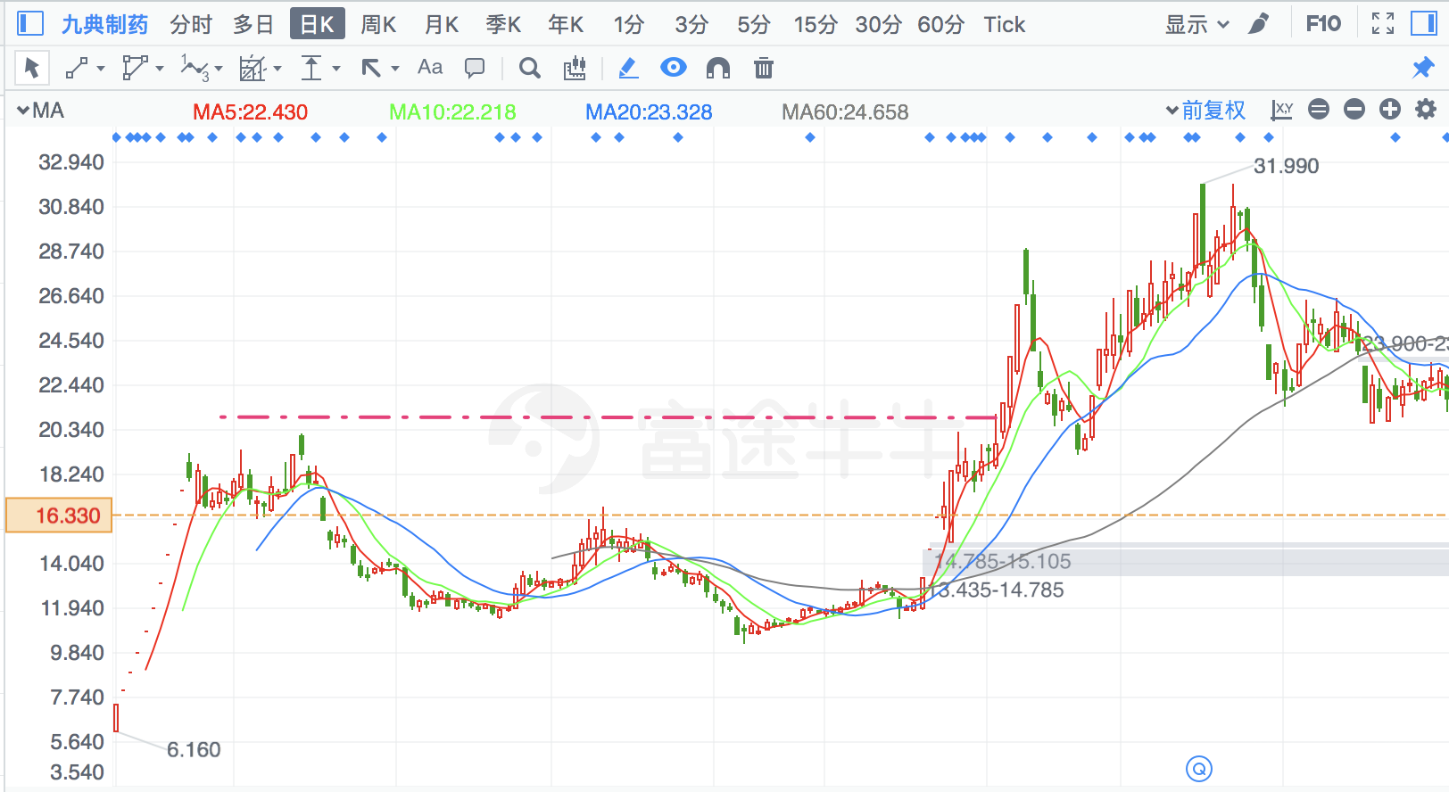

## 盈趣科技 ×

势短

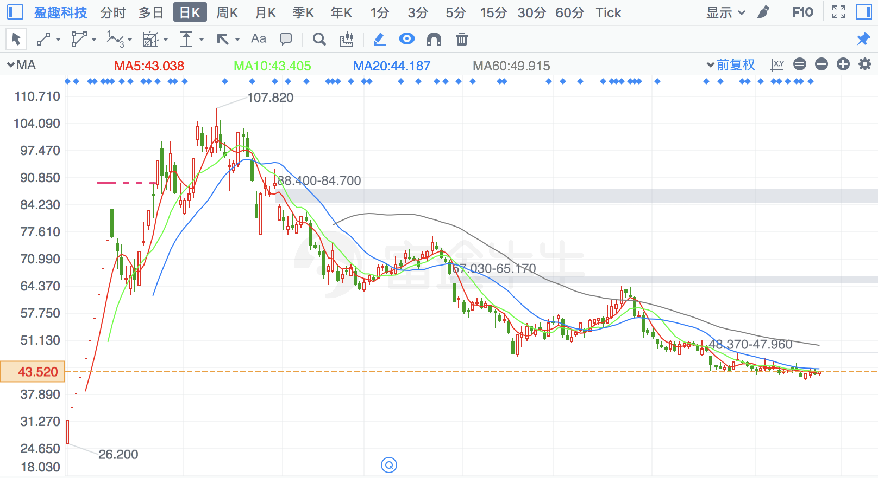

## 鹏鹞环保

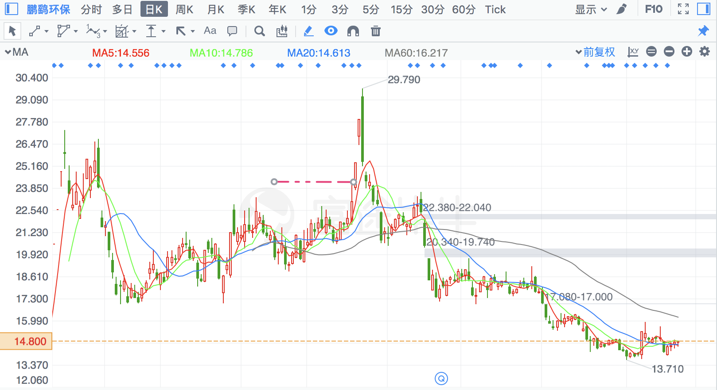

# 上涨趋势，突破长期高点

趋势跟踪的前提是有趋势

高点至突破之间应有大幅回调

## 建新股份 ☆

**可趋势跟踪**

**趋势跟踪应该立足于长期行情的判断**

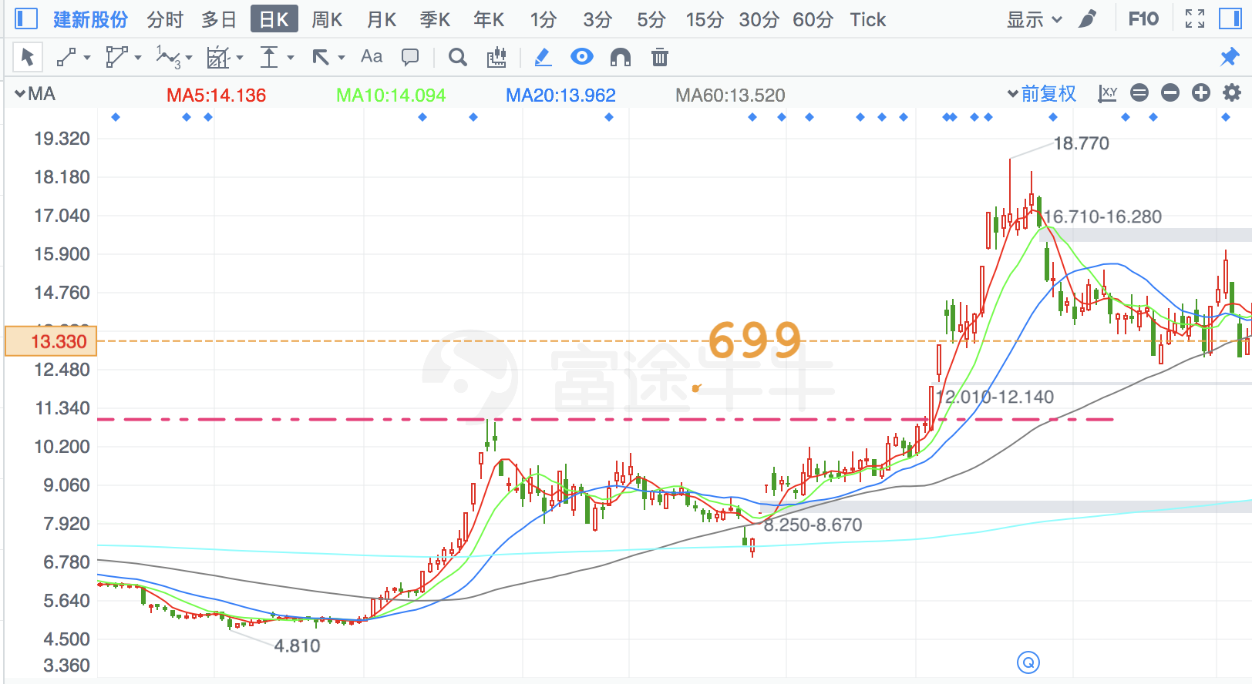

“趋势跟踪“一旦走出”连板“行情，则应该切换策略，因为短期获利已经达到甚至超过长期趋势跟踪的获利

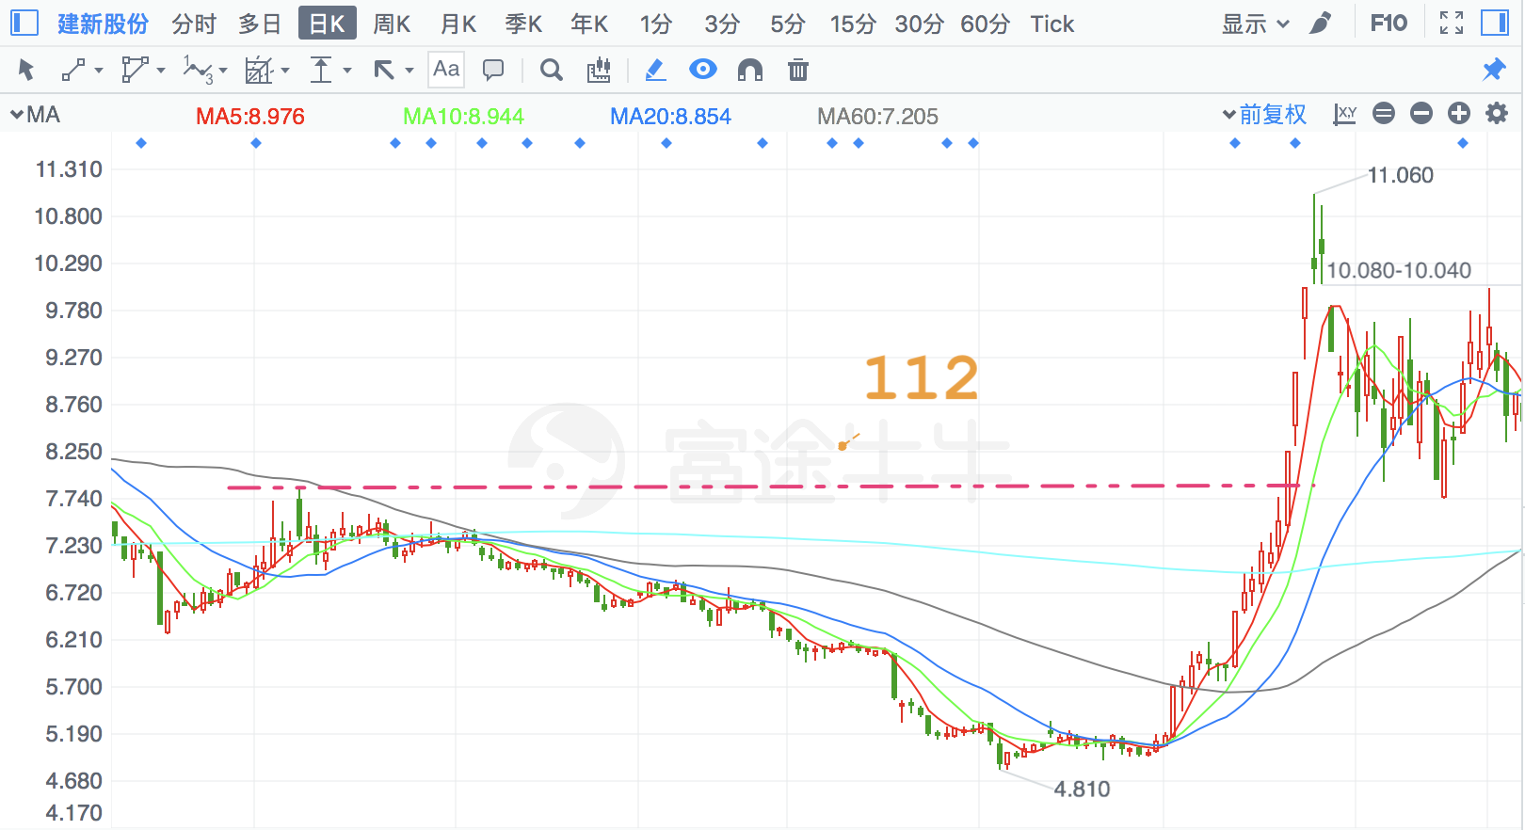

## 攀钢钒钛 ☆

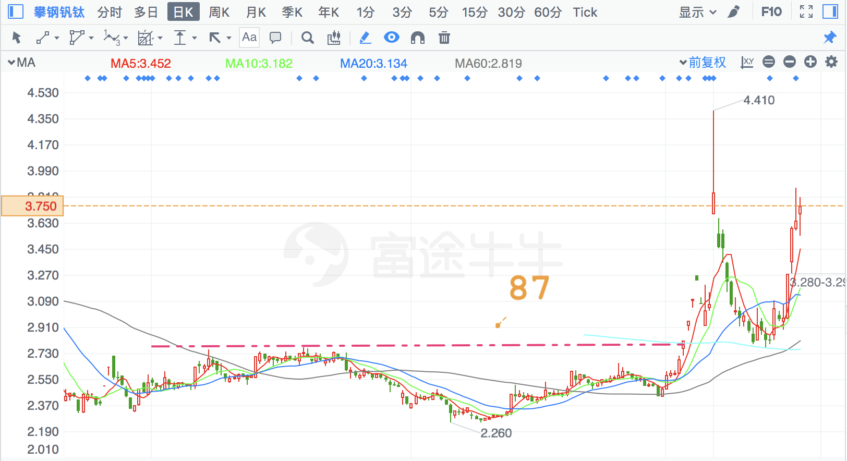

## 雄帝科技 ×

有年线压制

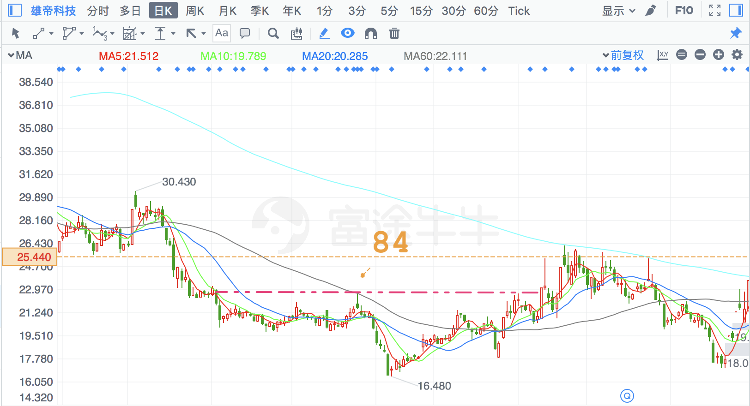

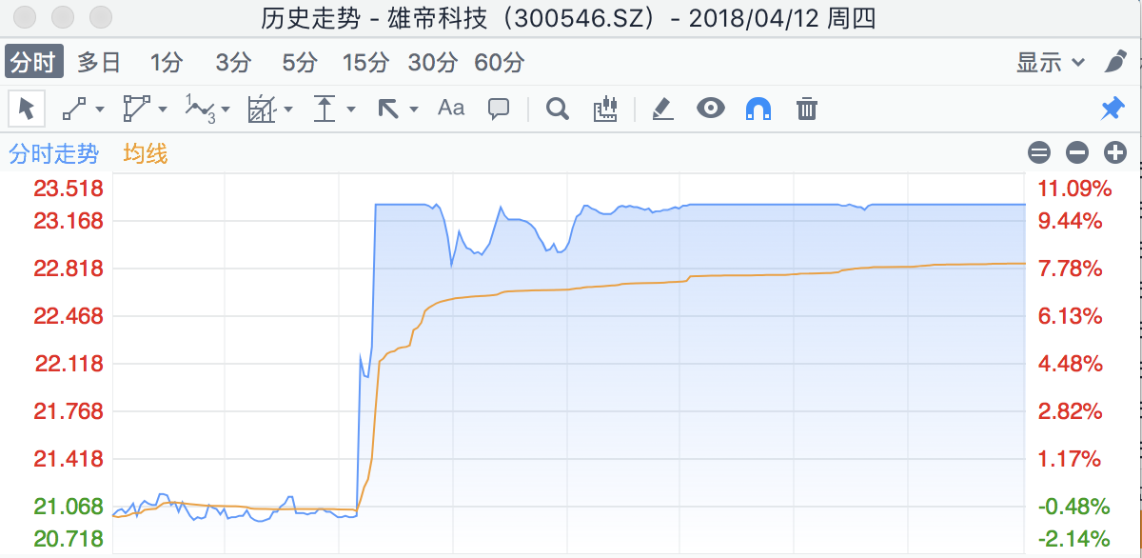

## 大烨智能 ☆

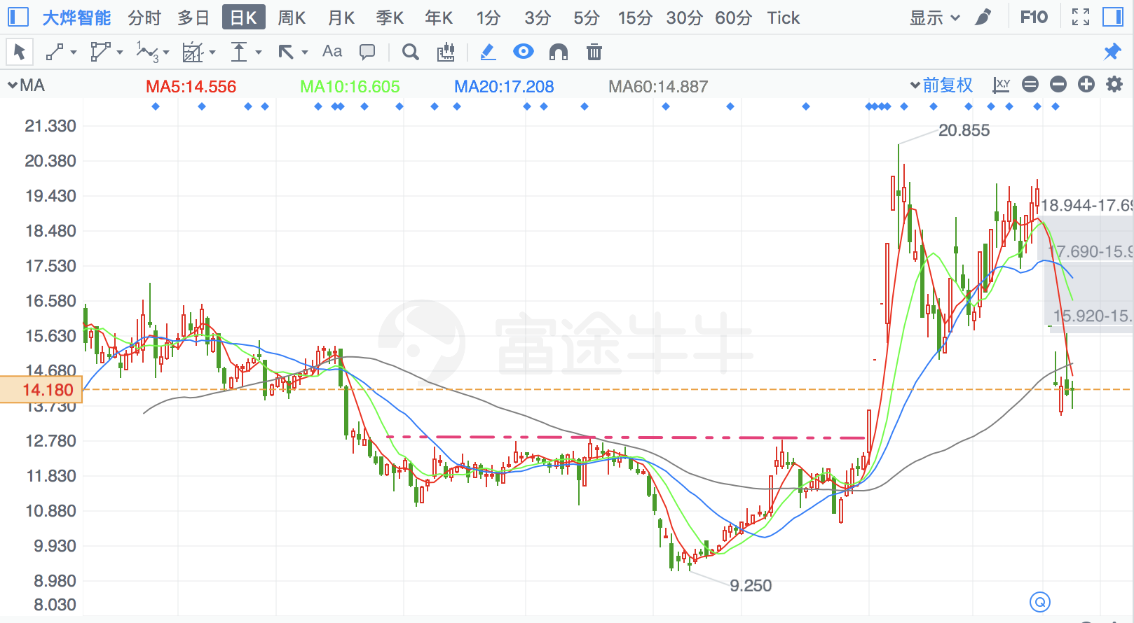

## 中海达 ☆

被大均线压制，经常会走出大阴线或者跳空涨停，最好是不参与

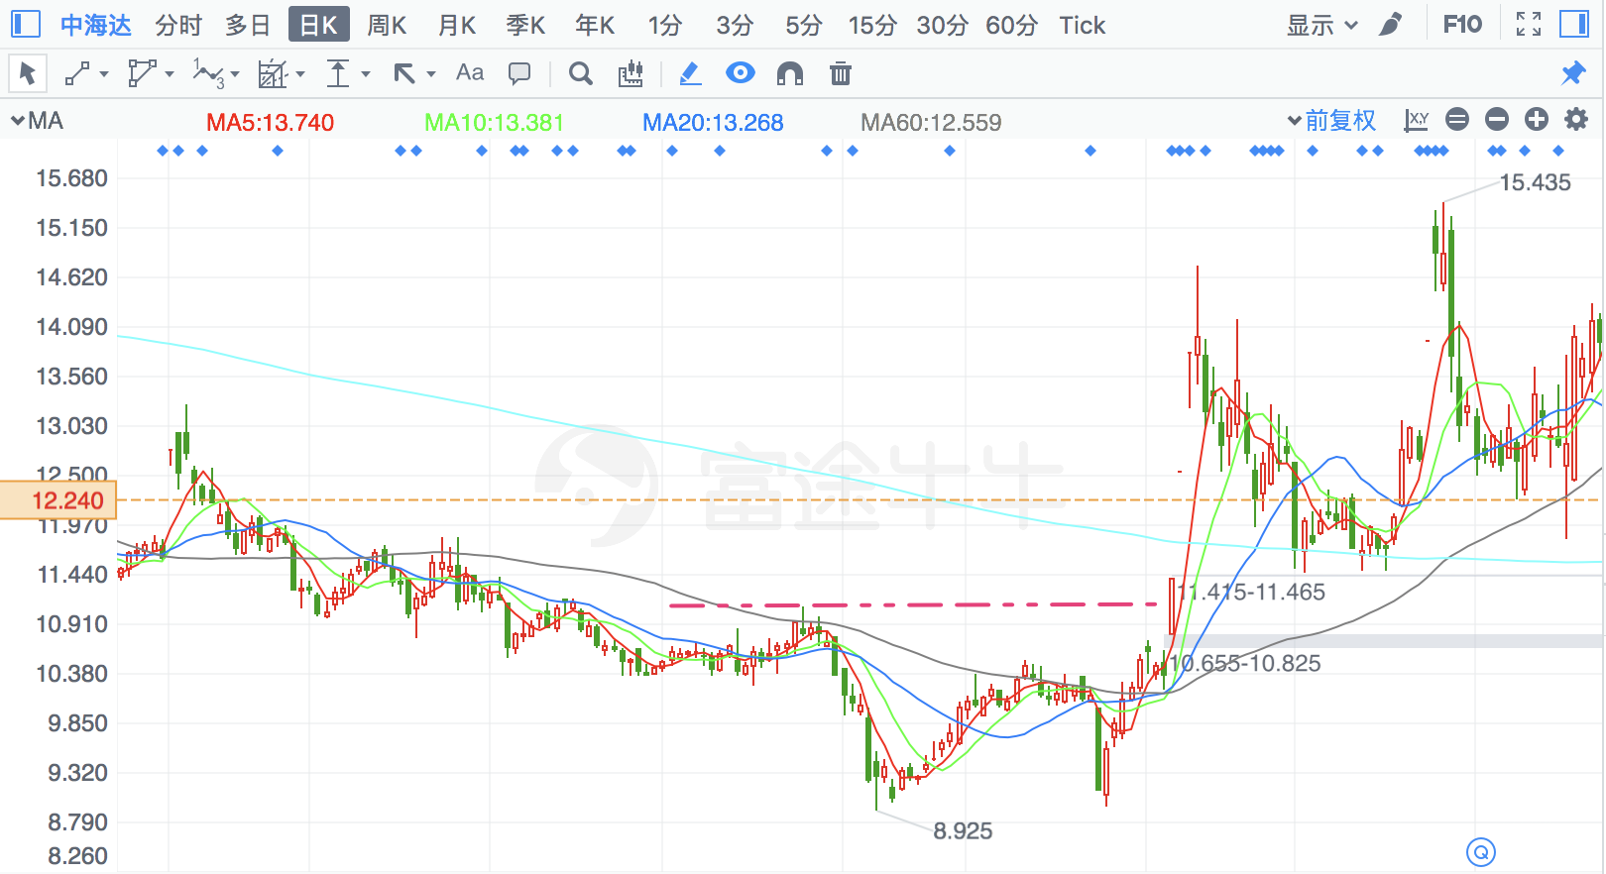

## 强力新材 ×

算不上有趋势，或者趋势不强，“上涨趋势”至少要有一个“涨、跌、再涨，且总体向上”的过程

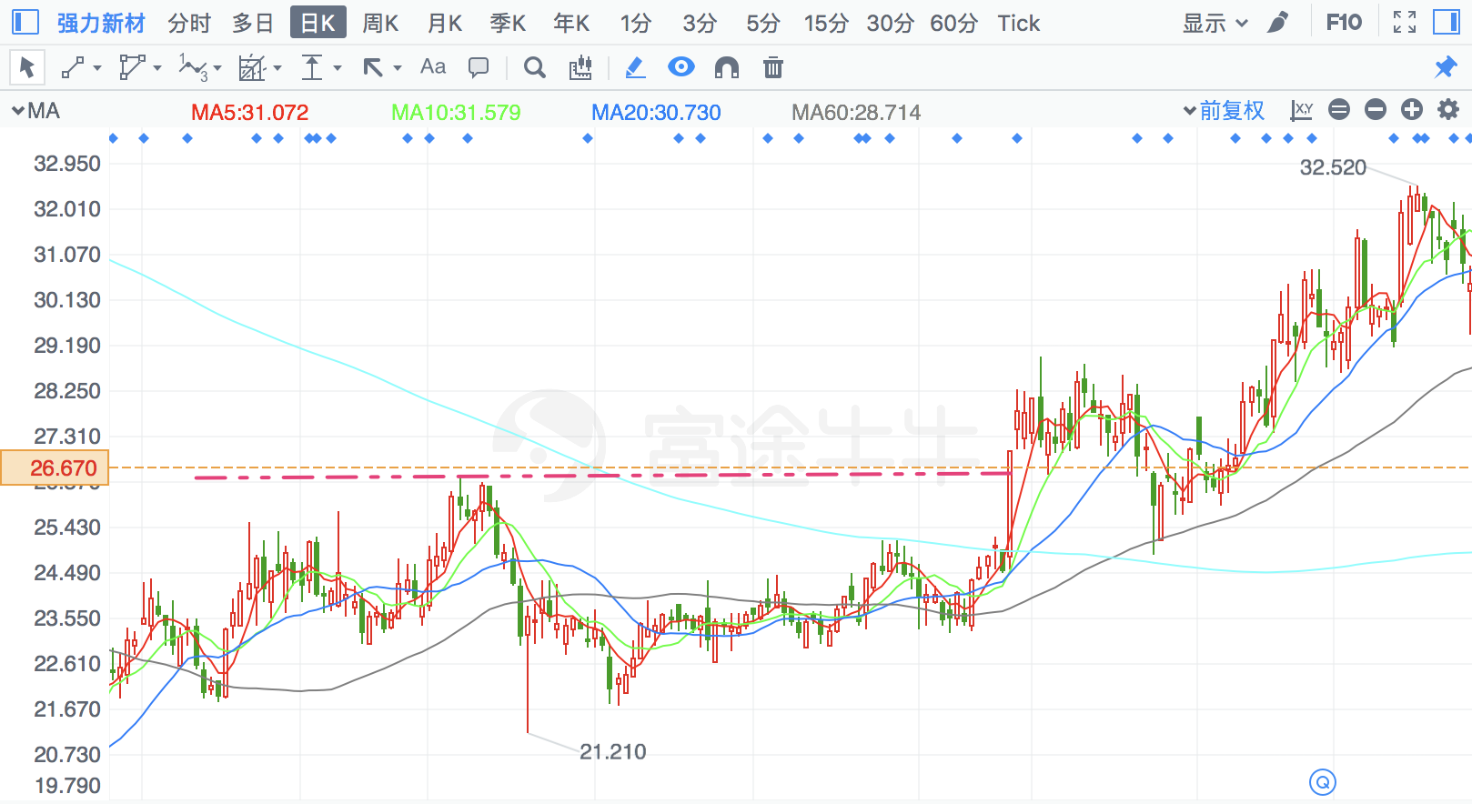

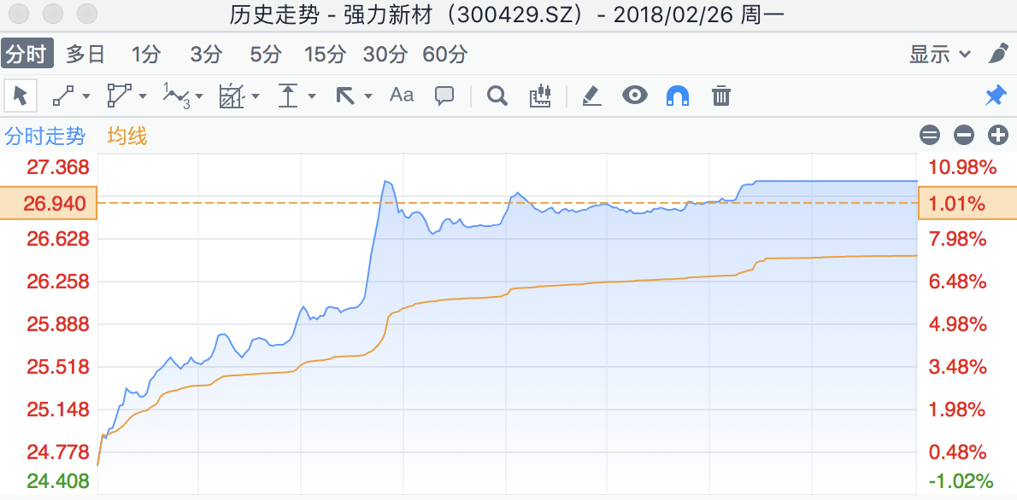

## 神马股份 ☆

**趋势跟踪**

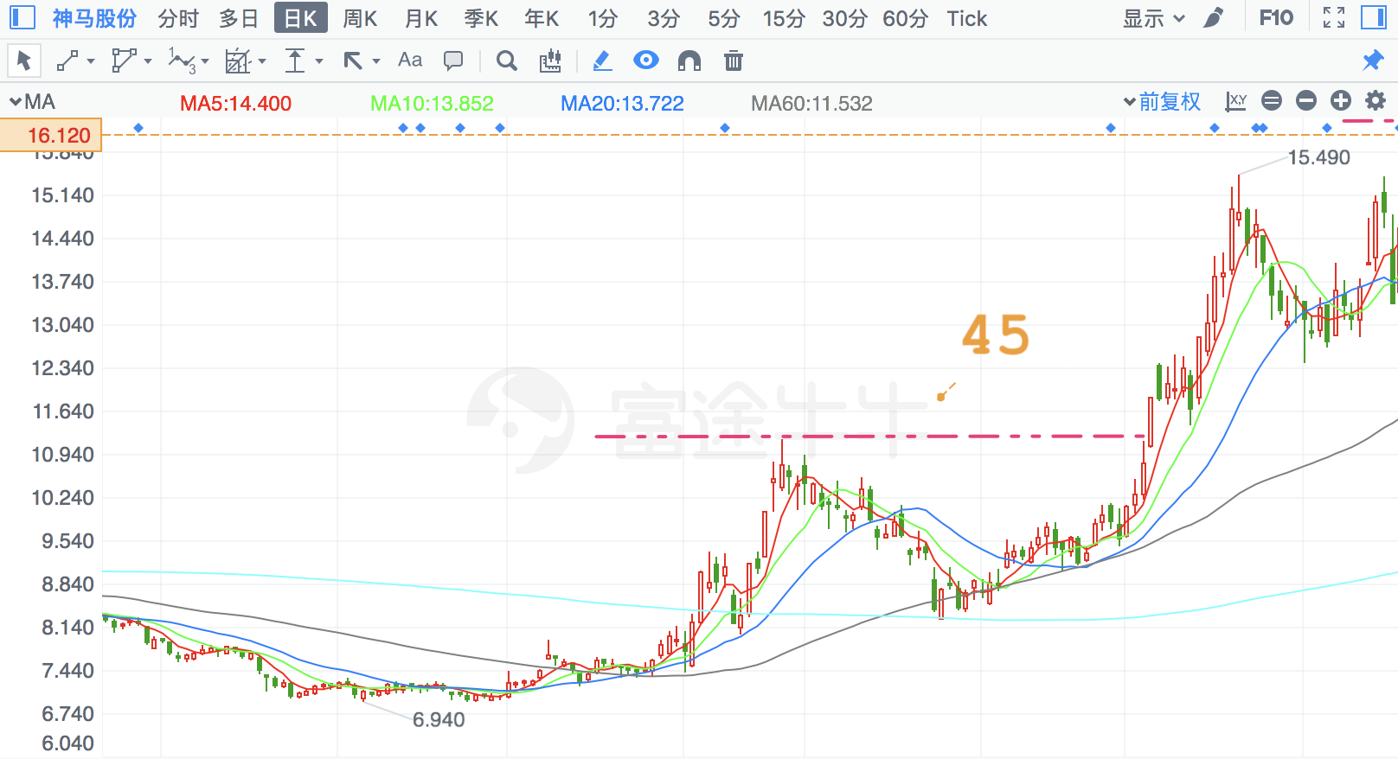

## 航天信息

高位长阳突破

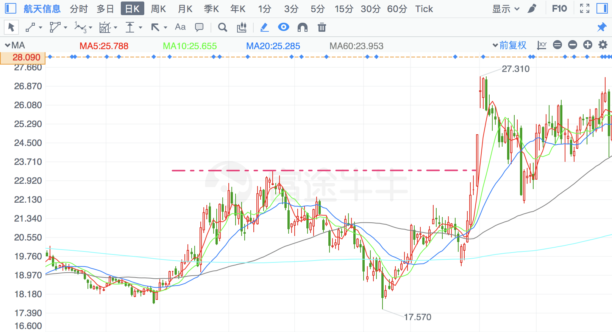

## 仁和药业

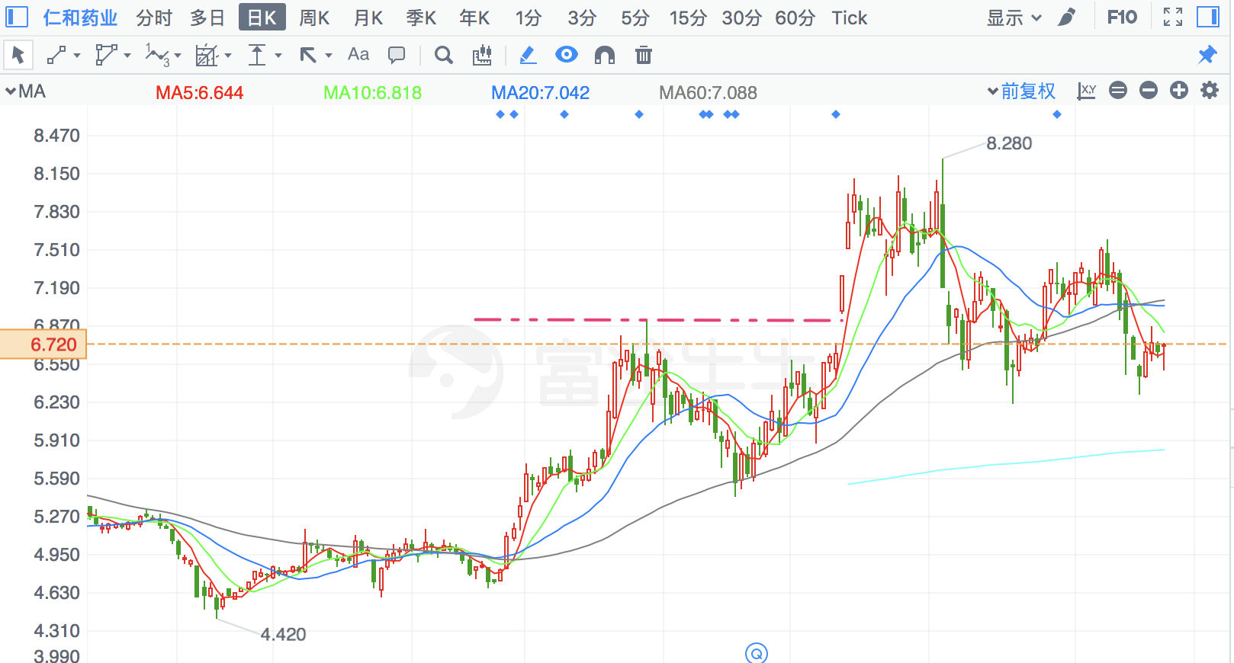

## 泛微网络 ×

微破

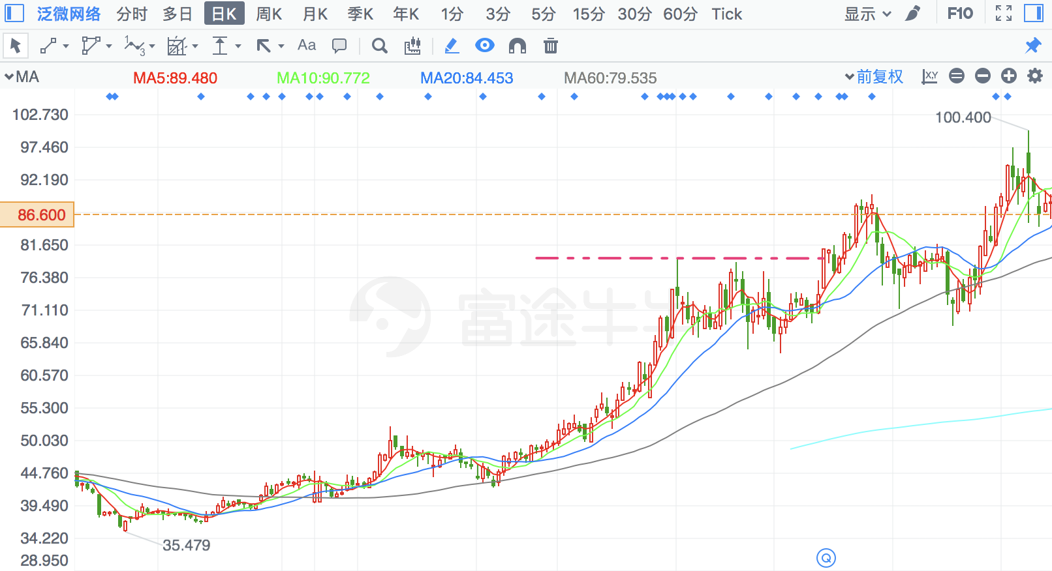

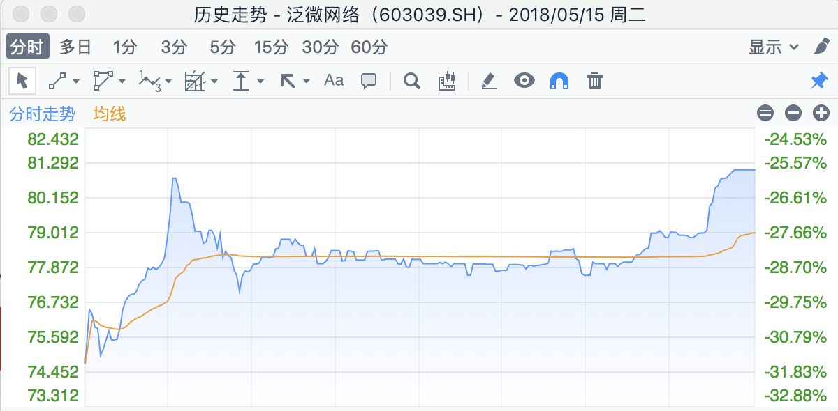

## 佳发教育 ×

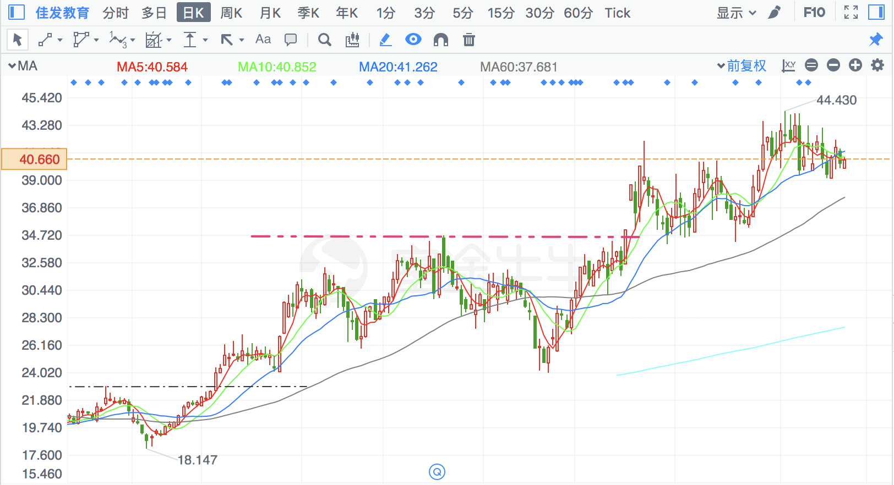

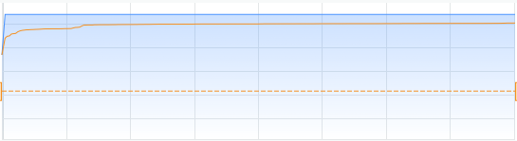

其进锐者,其退速

## ST景谷 ☆

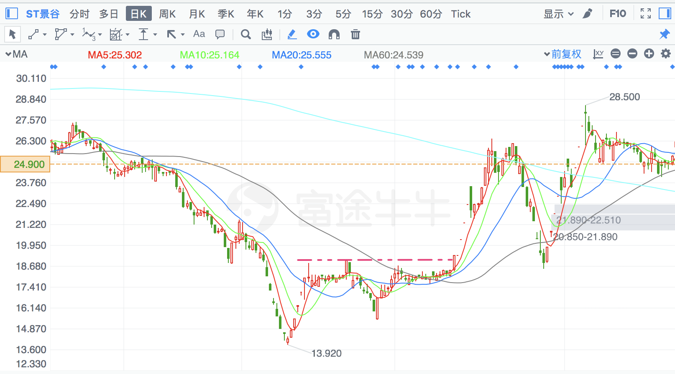

## 东阳光科 ×

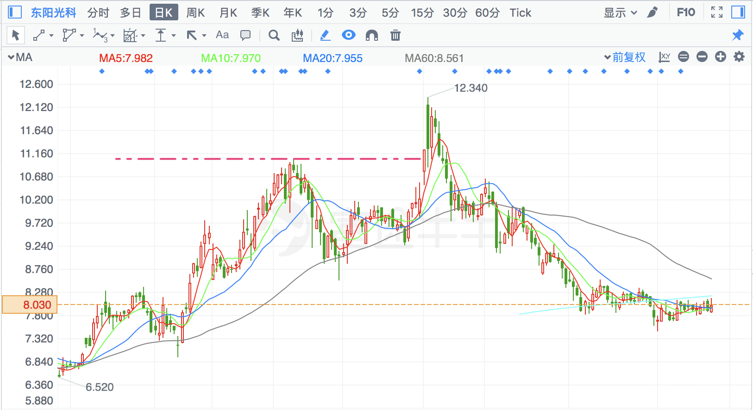

## 罗牛山 ☆

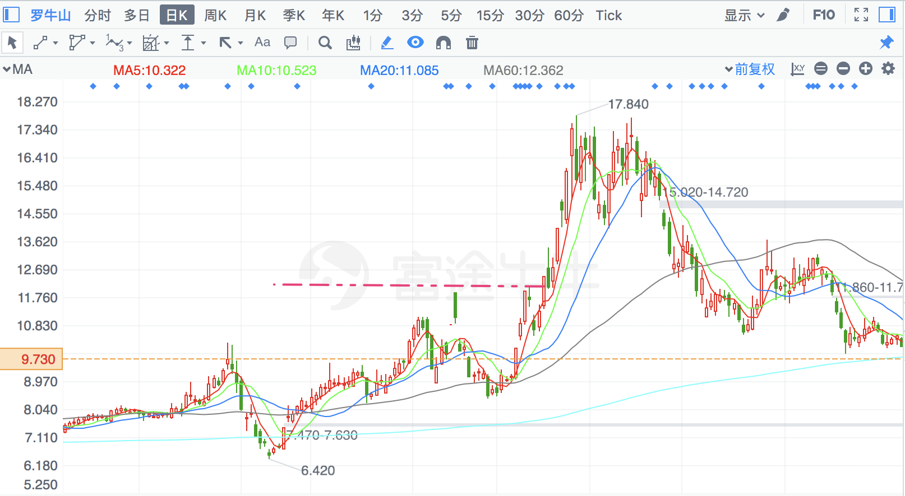

## 江山股份 ×

陡峭高位长阳突破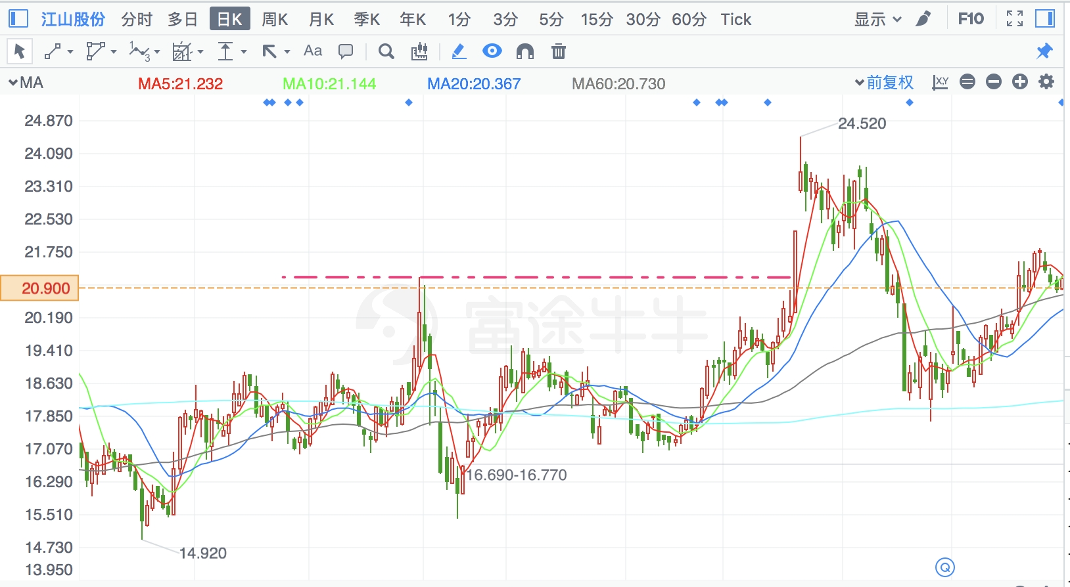

## 劲拓股份 ×

陡峭高位长阳突破

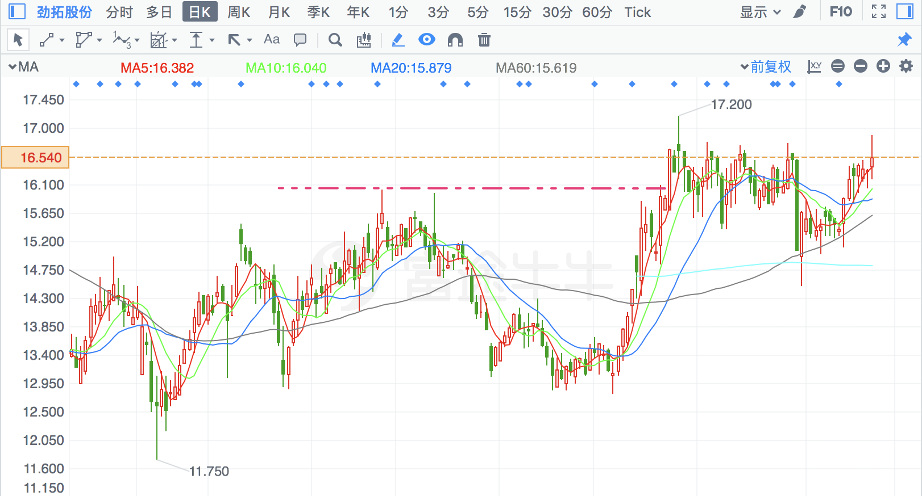

## 上海钢联 ☆

高位长阳突破

被突破的是秃顶大阴线

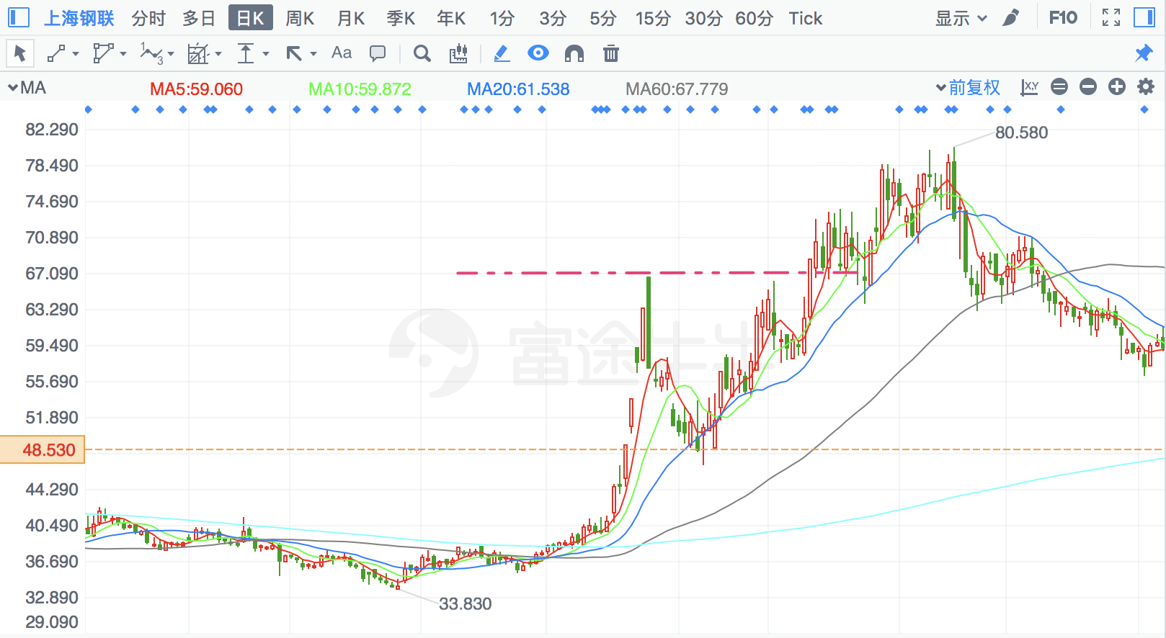

## 广州酒家 ×

高位长阳突破

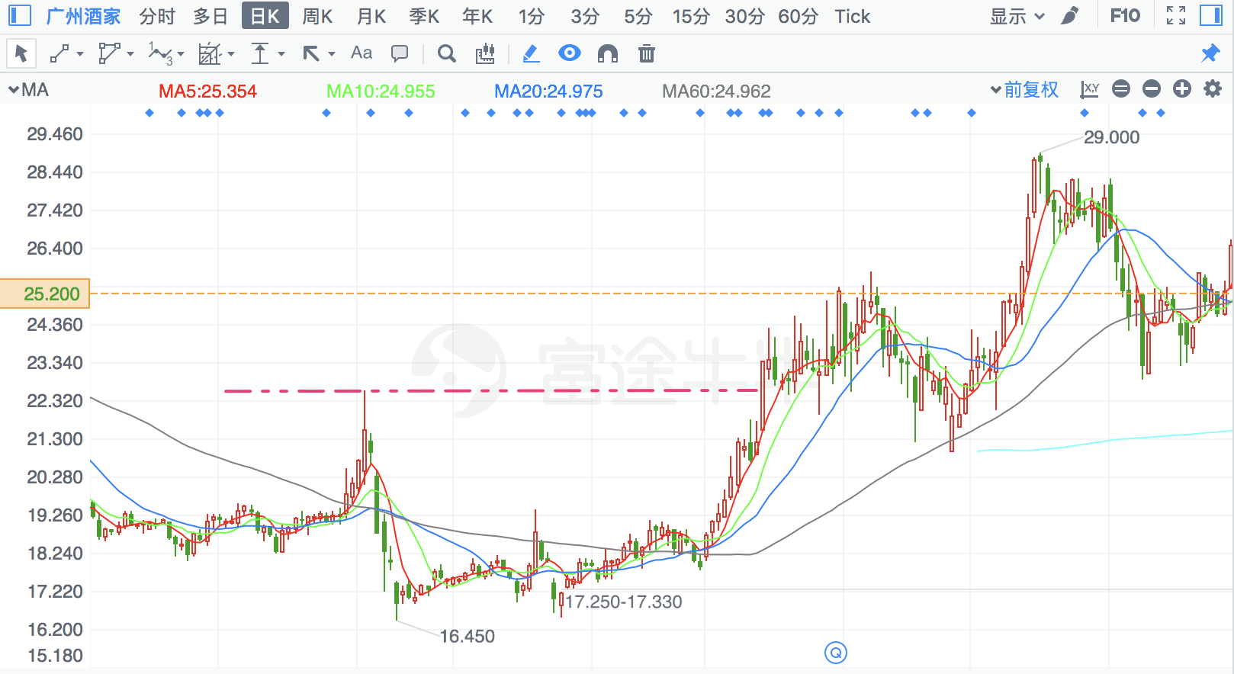

## 长川科技 ×

高位长阳微破前高

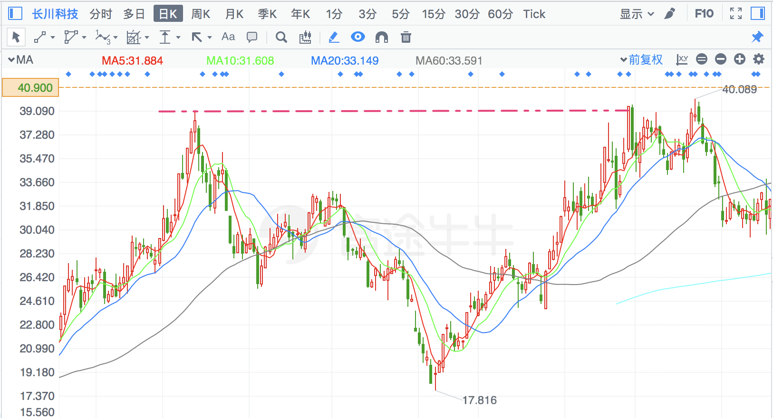

## 青松股份 ☆

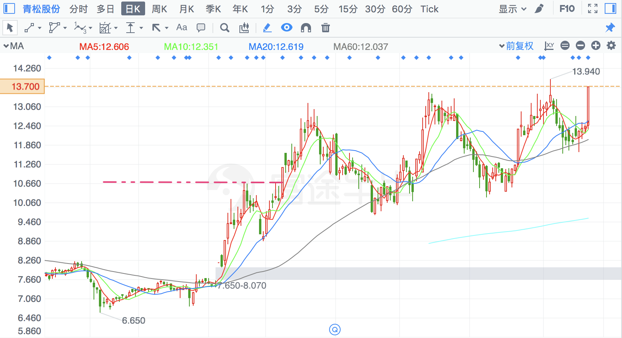

## 中国软件 ☆

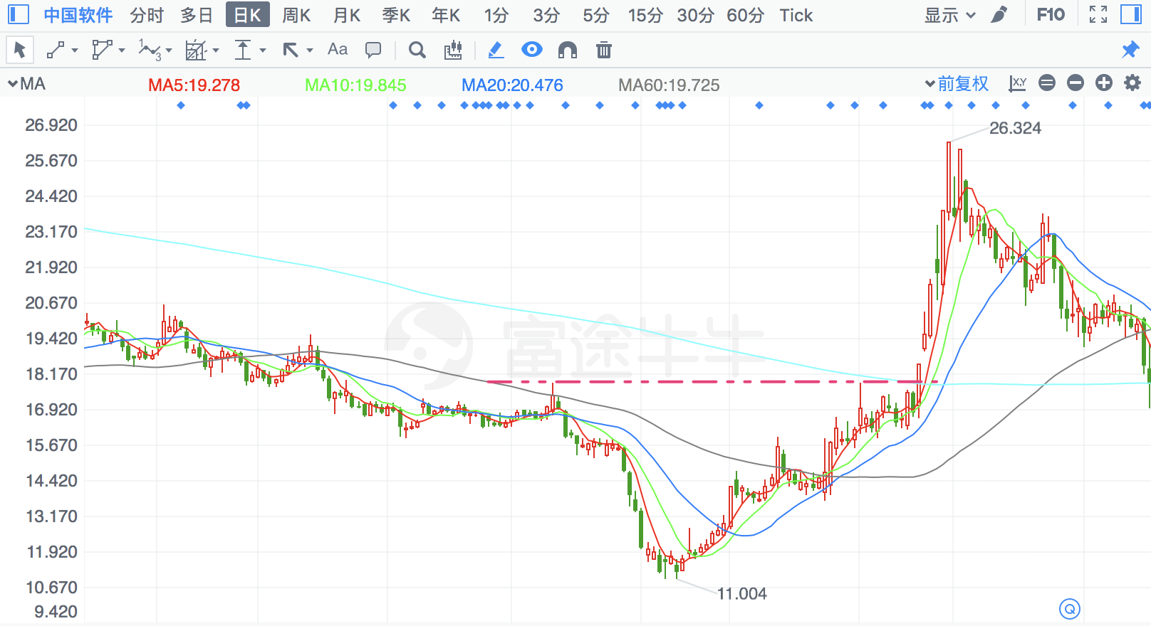

## 安井食品 ×

**涨停+双阴，必走**

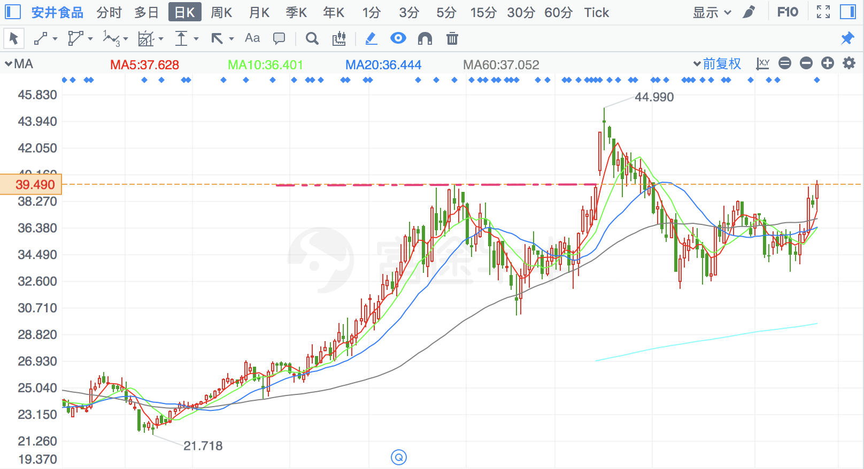

## 用友网络 ×

经过一段较长时期的平台调整，上升趋势启动初期，突破前面一个长期的、显著的“高点”，可以趋势跟踪

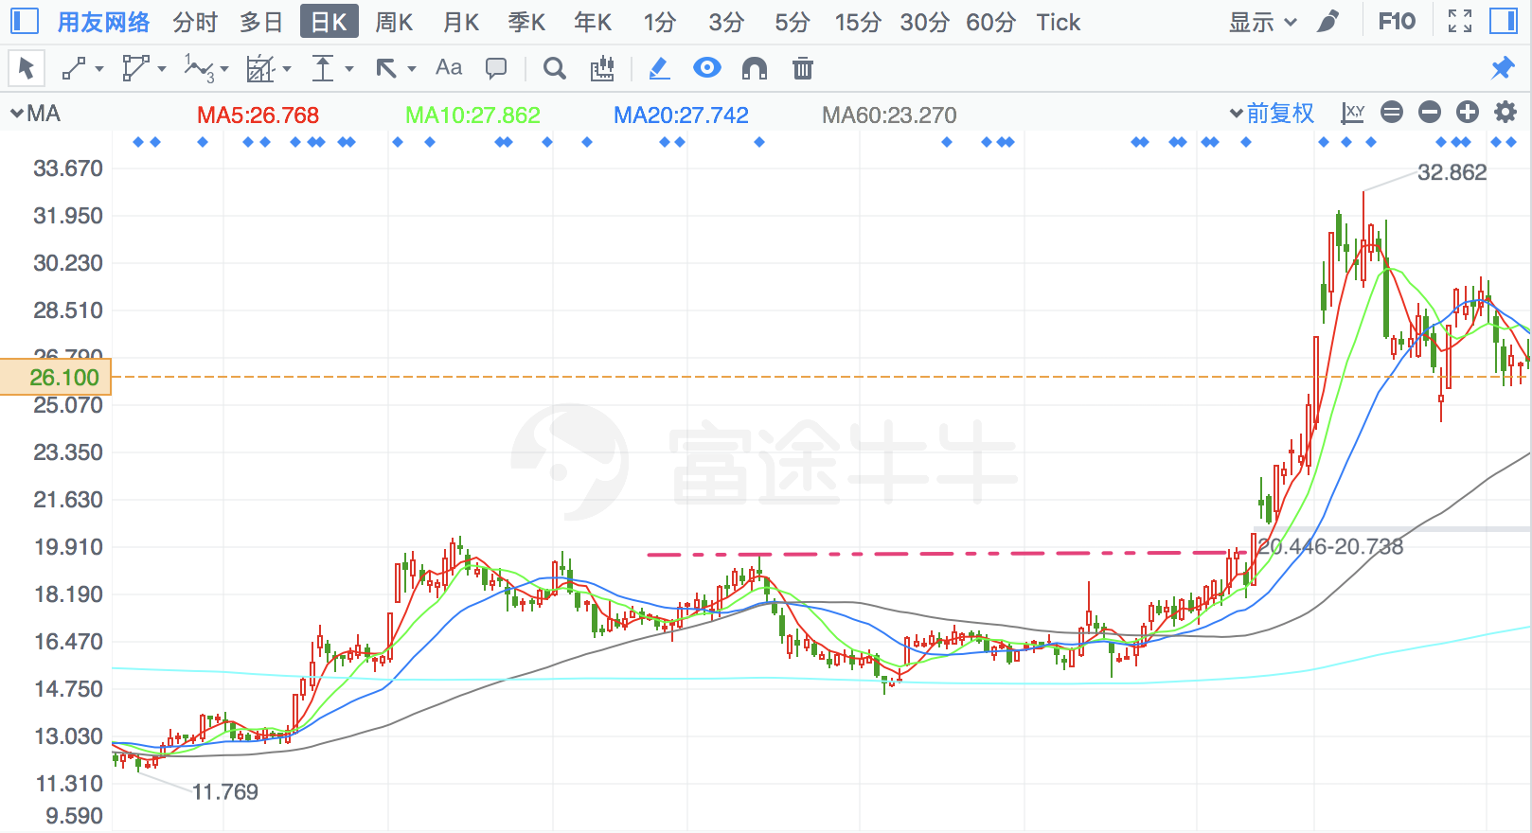

## 超图软件 ×

毛糙，无平台

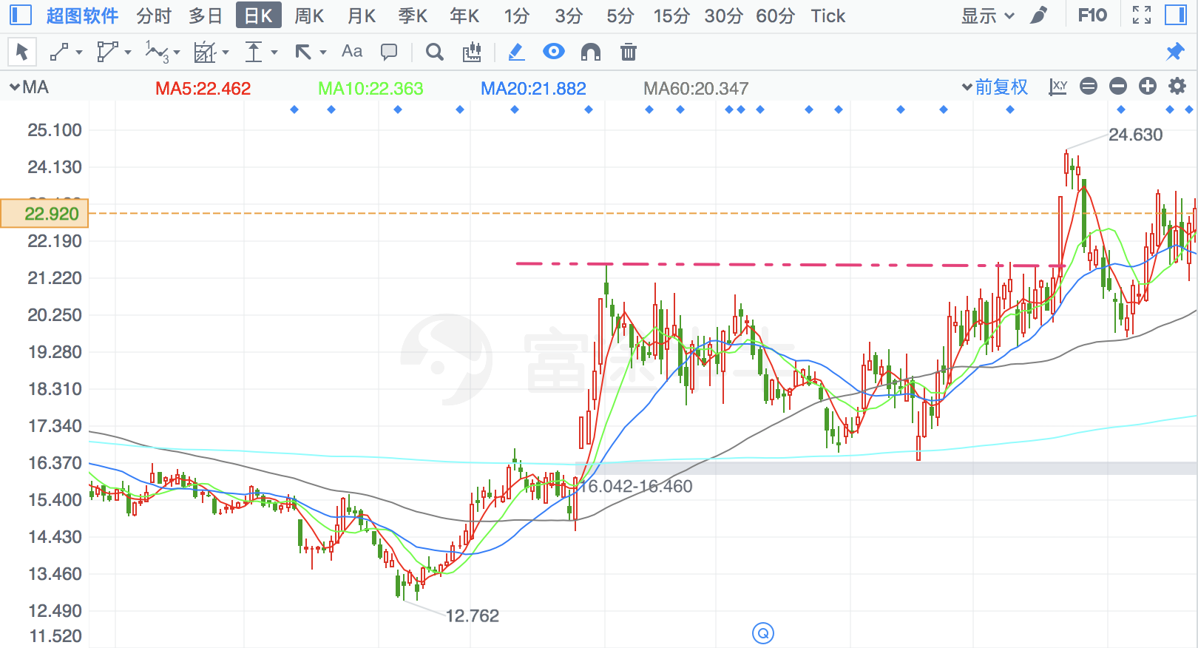

## 通源石油

第三浪，且年线附近

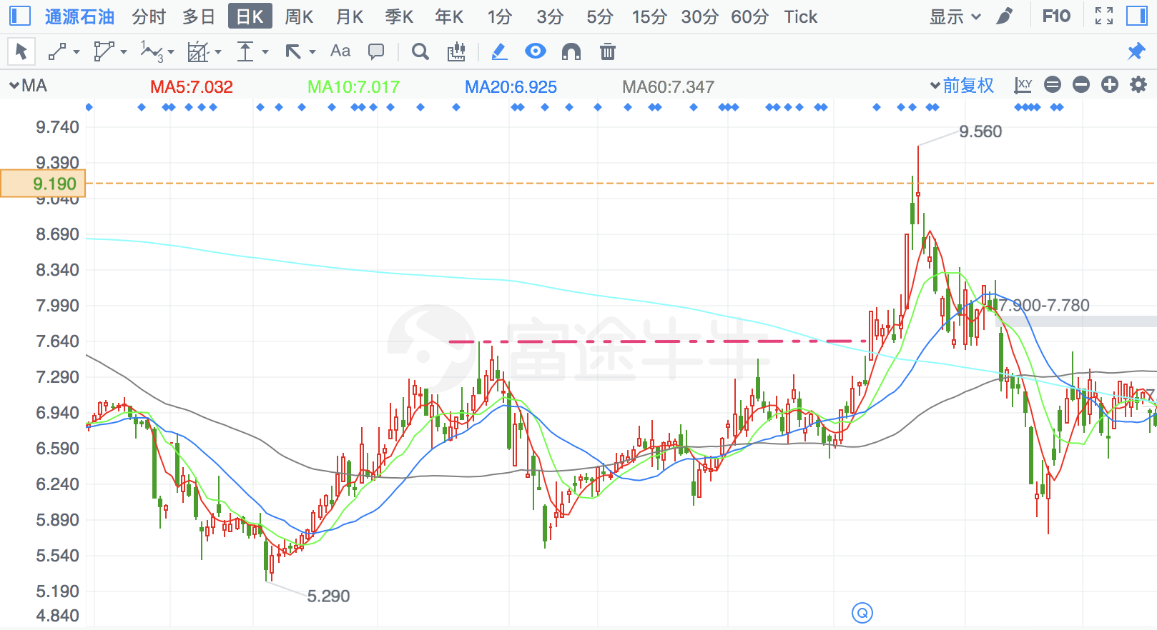

## 广联达

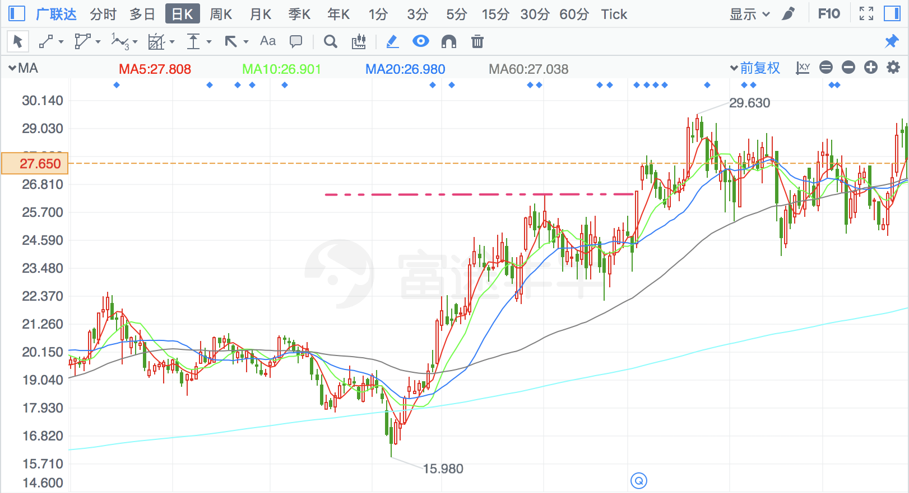

## 美亚柏科 ☆

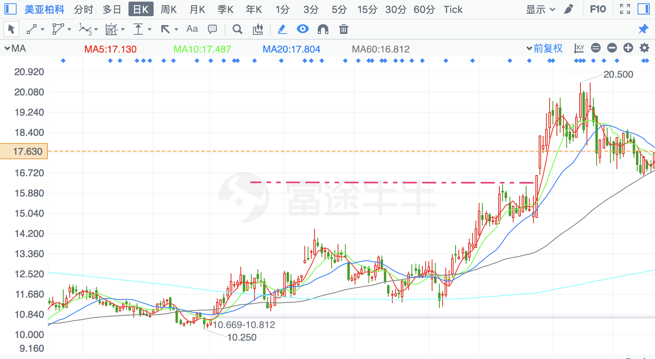

强势的上涨行情总是连贯、清晰的，一旦由连贯清晰变为震荡则应该离场

# 上涨趋势，破上涨趋势途中的高点

操作上，**应该趋势跟踪为主**，但是一旦买入后走出连板行情，则应切换持股方式，首阴即走

## 平治信息 ☆

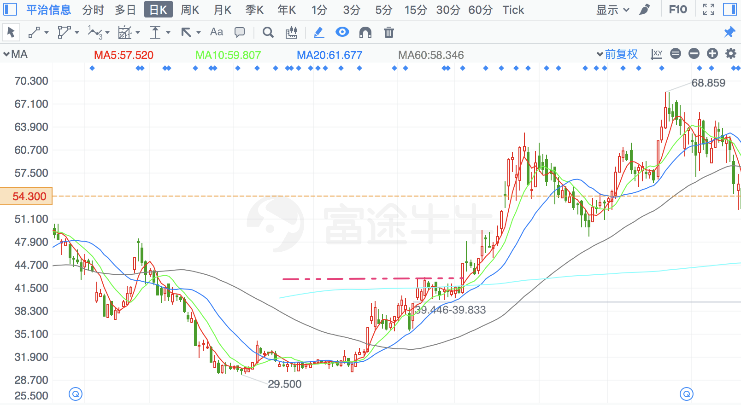

## 佩蒂股份 ☆

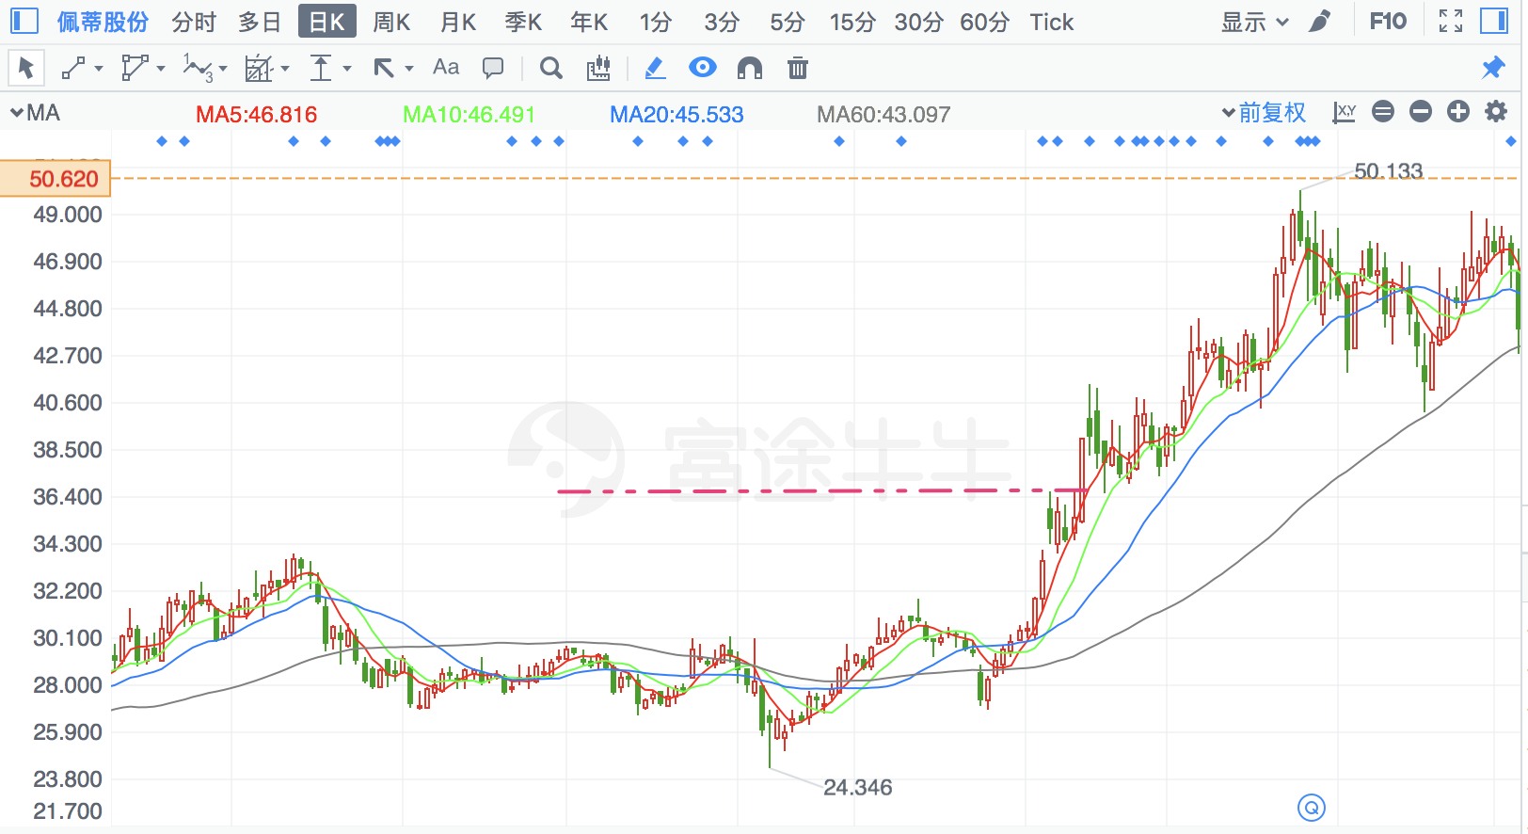

## 合兴包装 ×

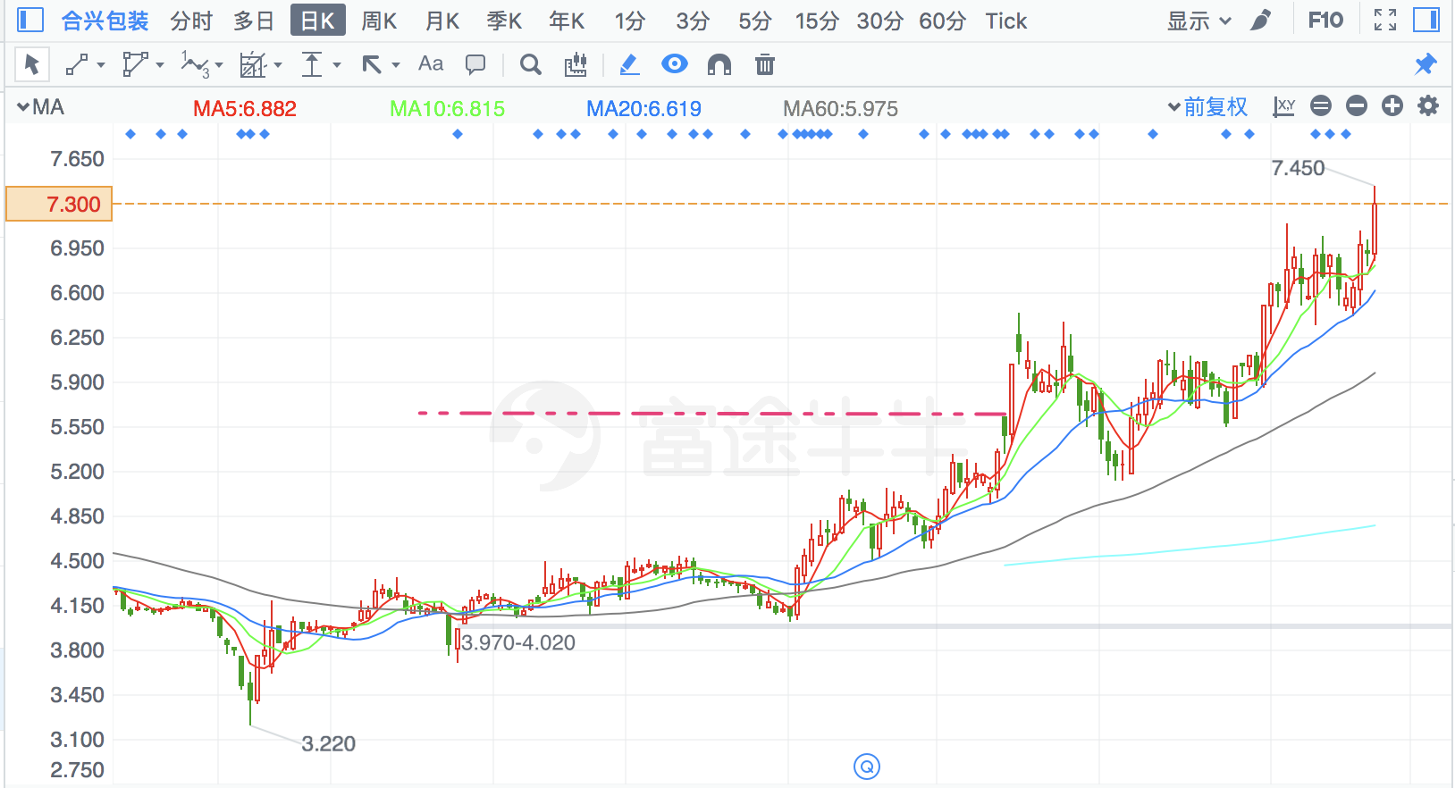

## 昭衍新药

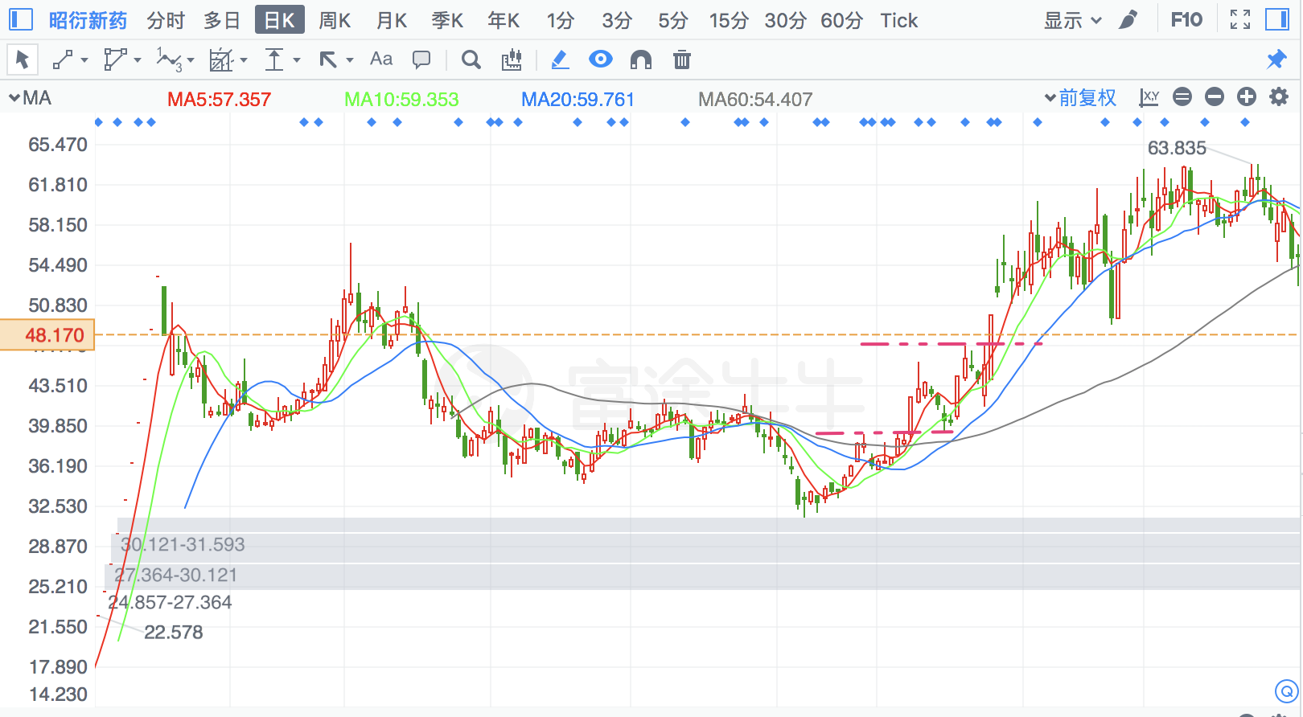

## 贝肯能源 ☆

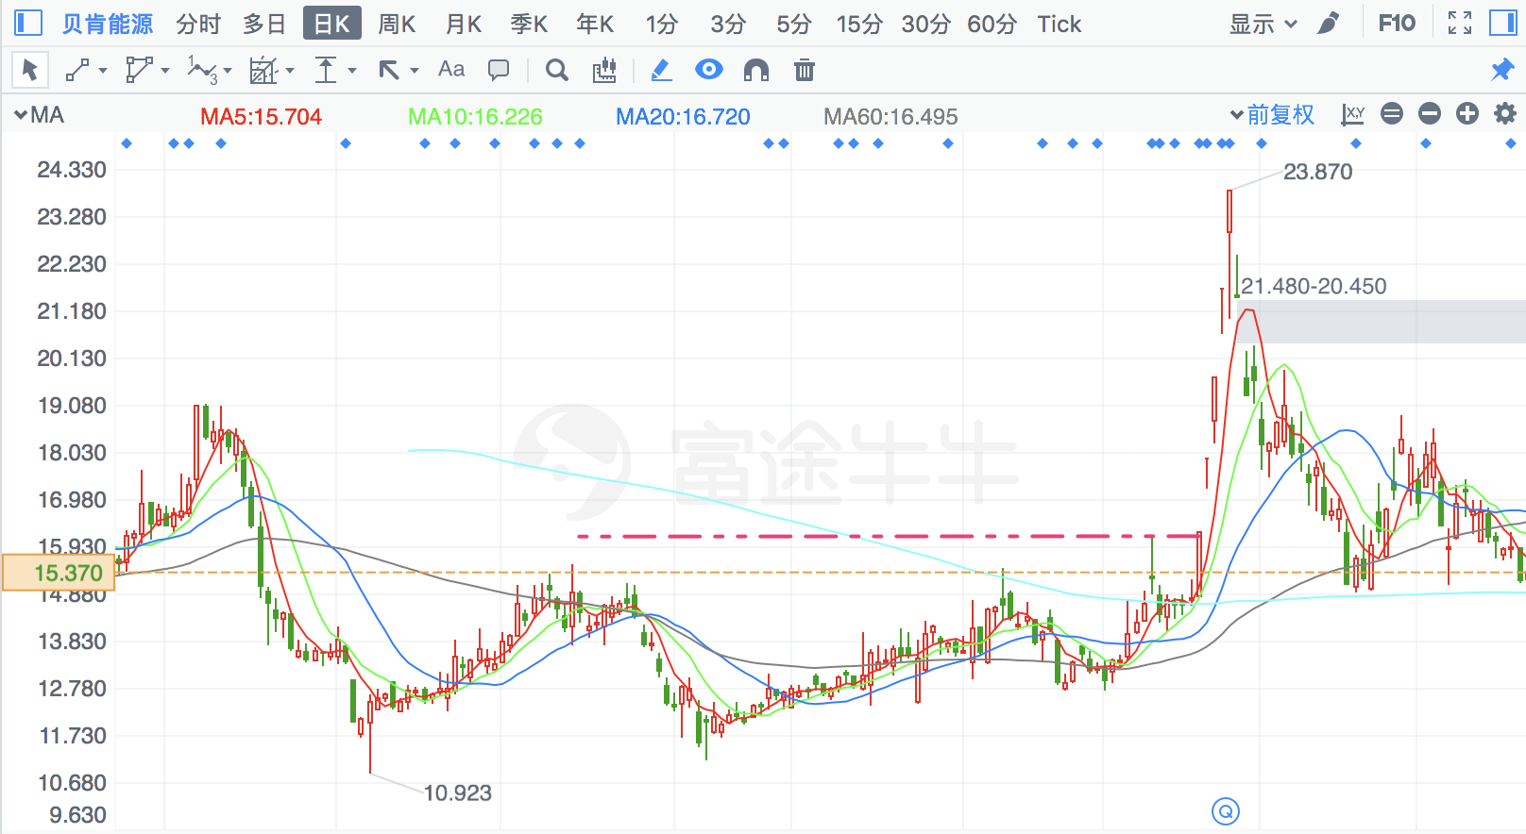

## 顺鑫农业 ☆

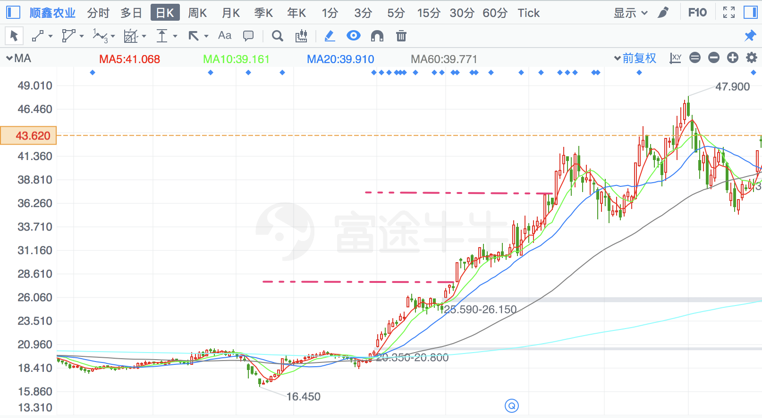

## 健帆生物

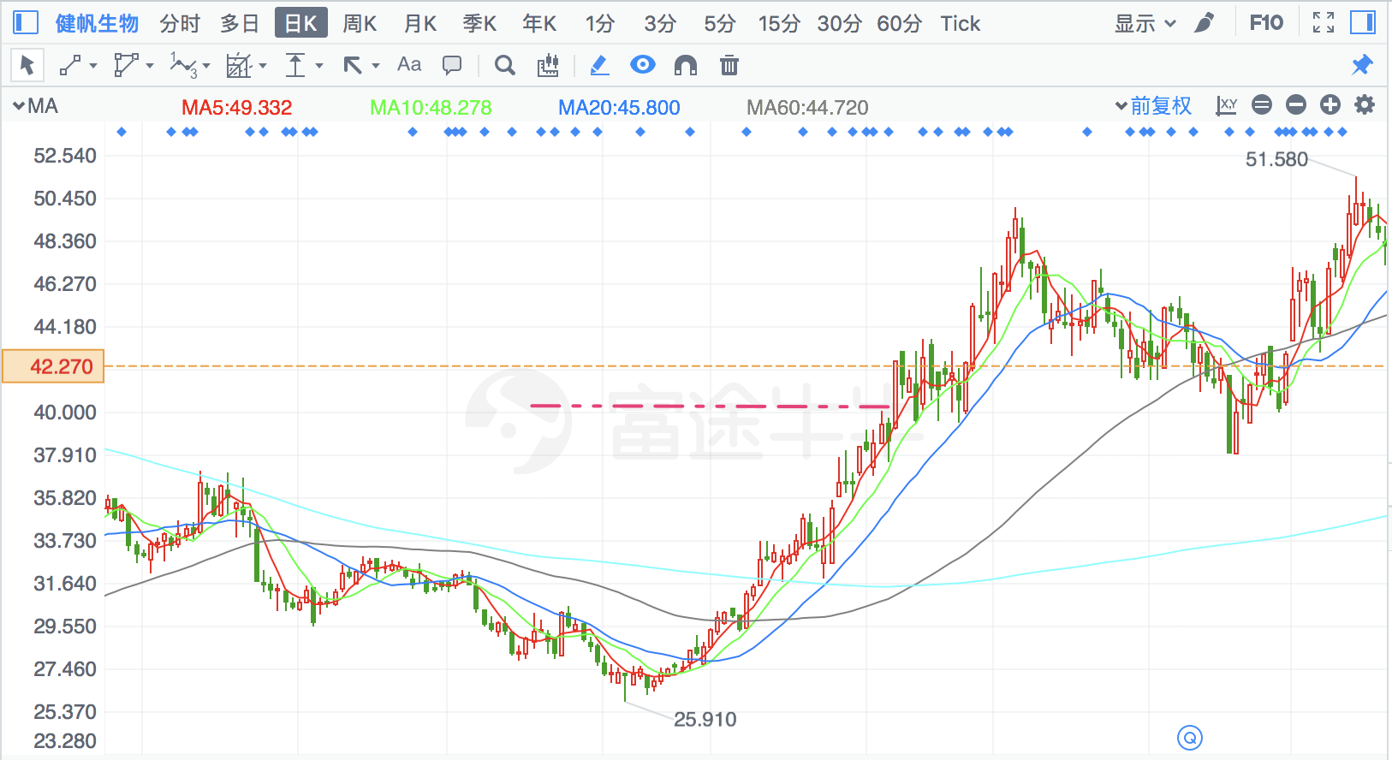

## 普利制药

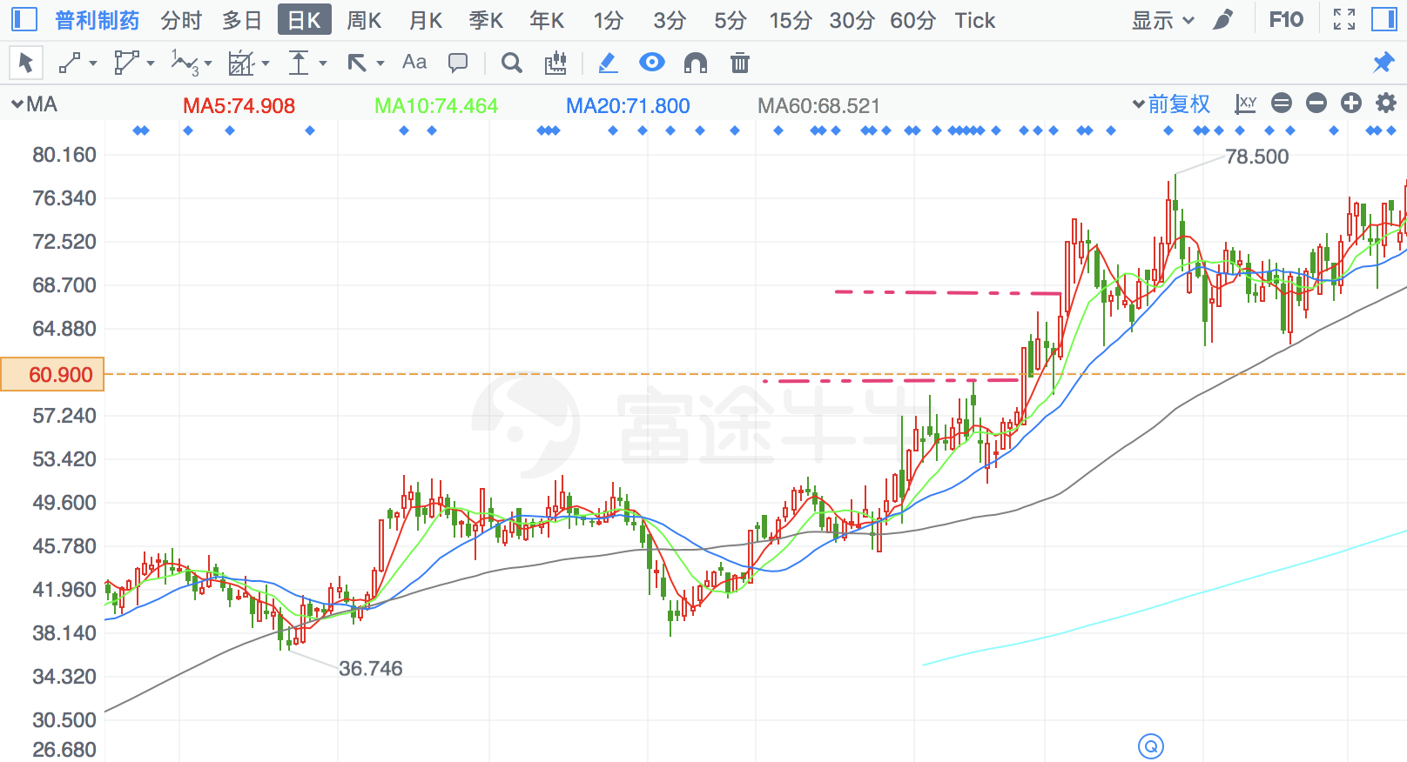

## 益丰药房 ×

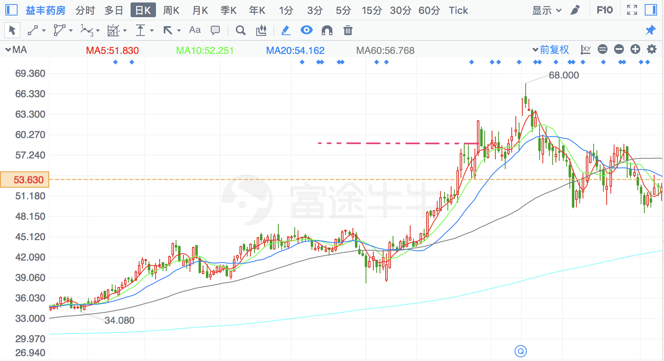

## 卫宁健康

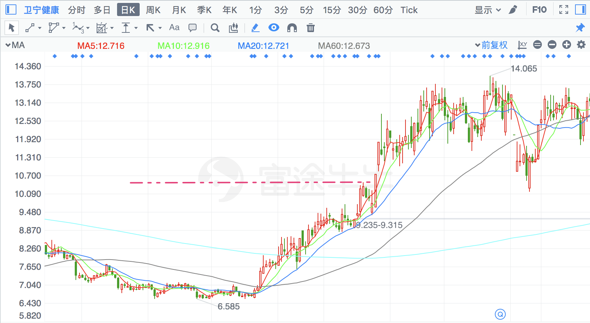

## 杰瑞股份

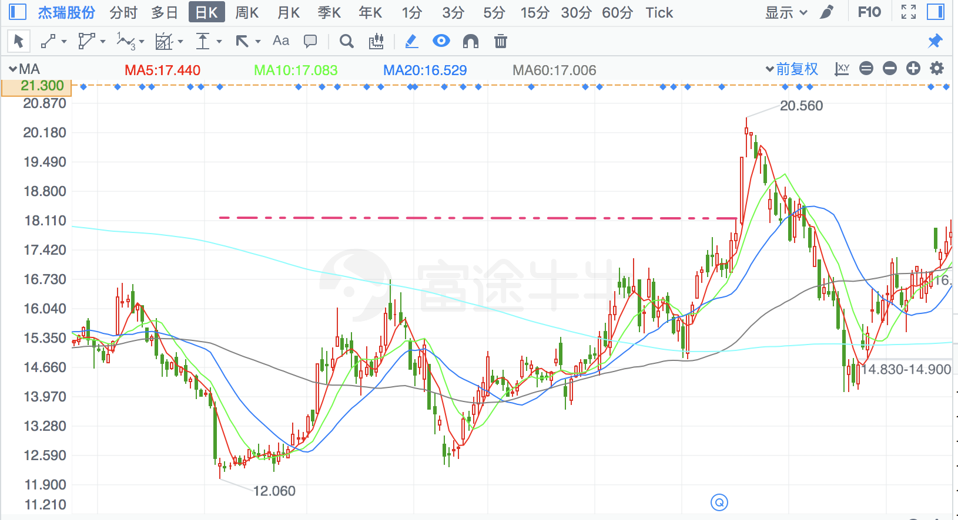

## 通策医疗

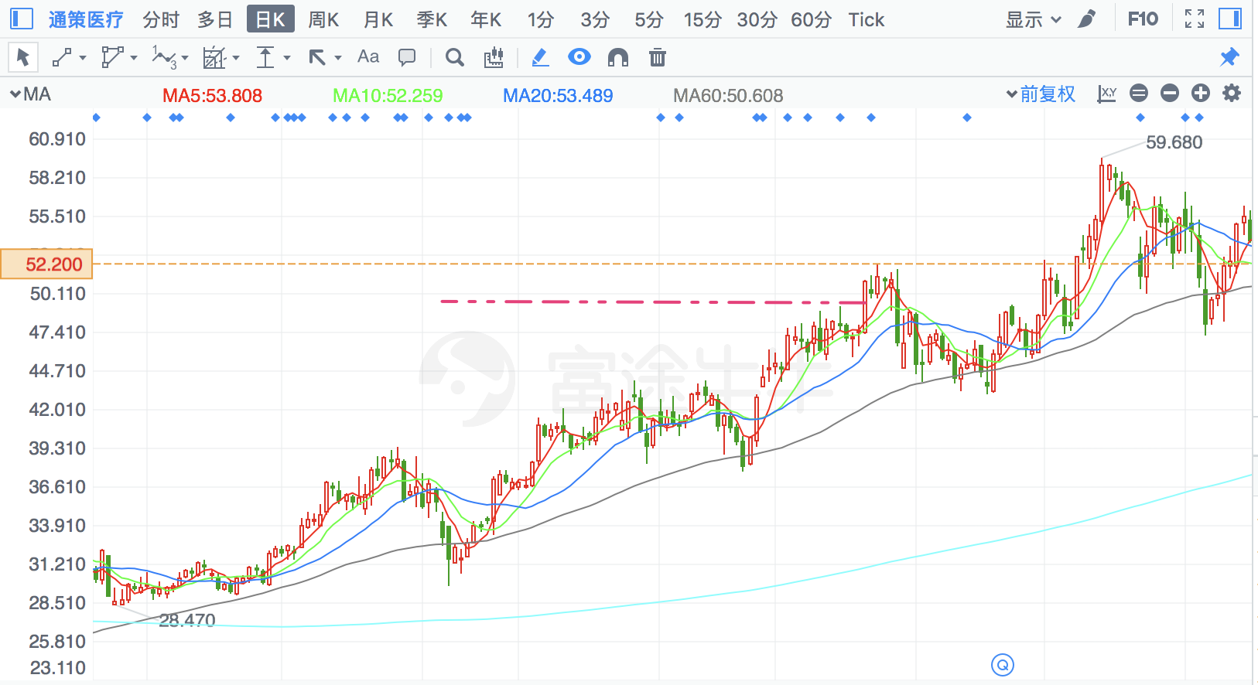

## 和仁科技

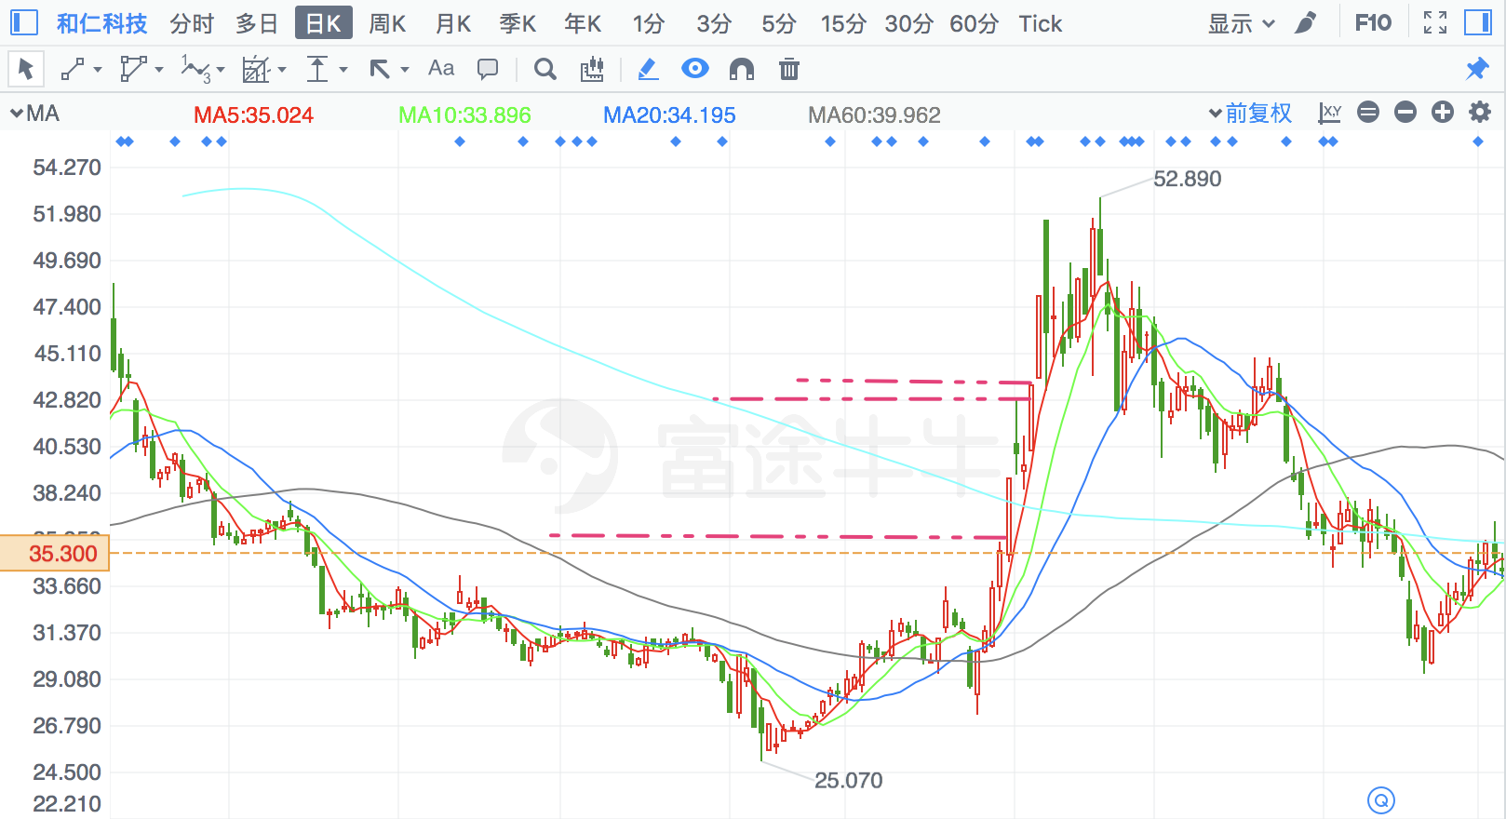

## 海辰药业

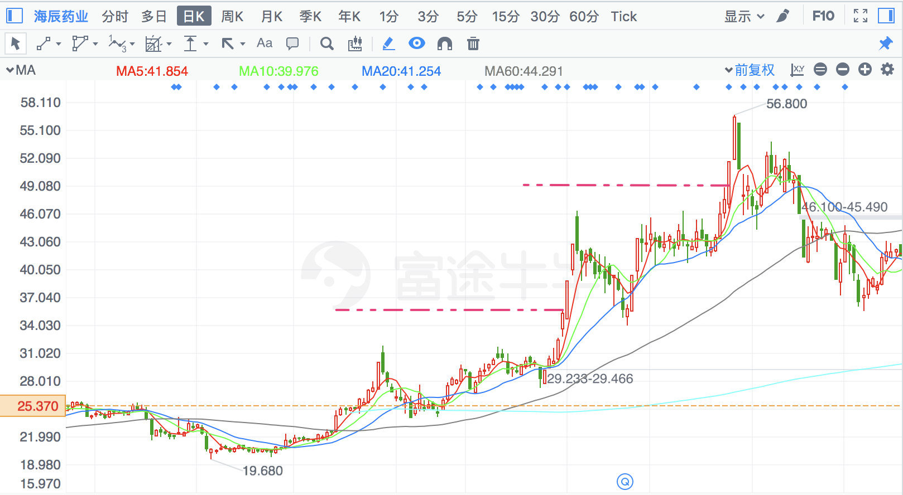

## 欧普康视

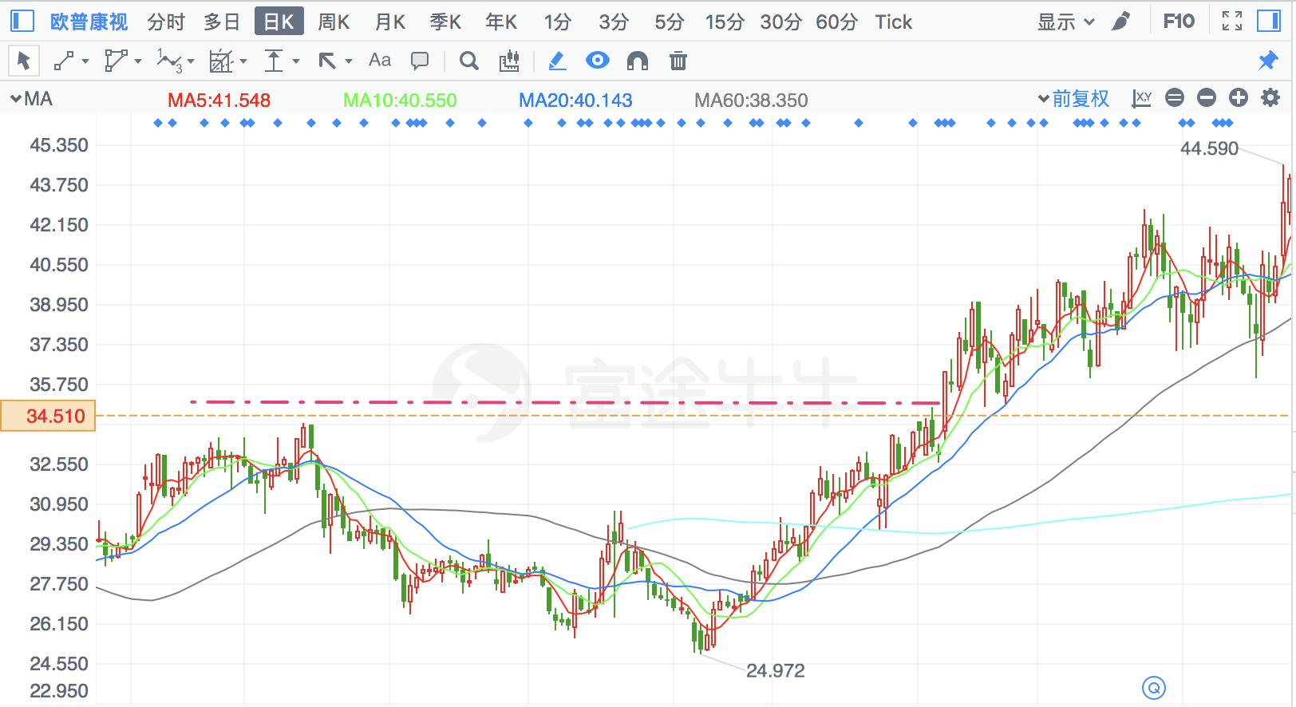

## 浪潮信息

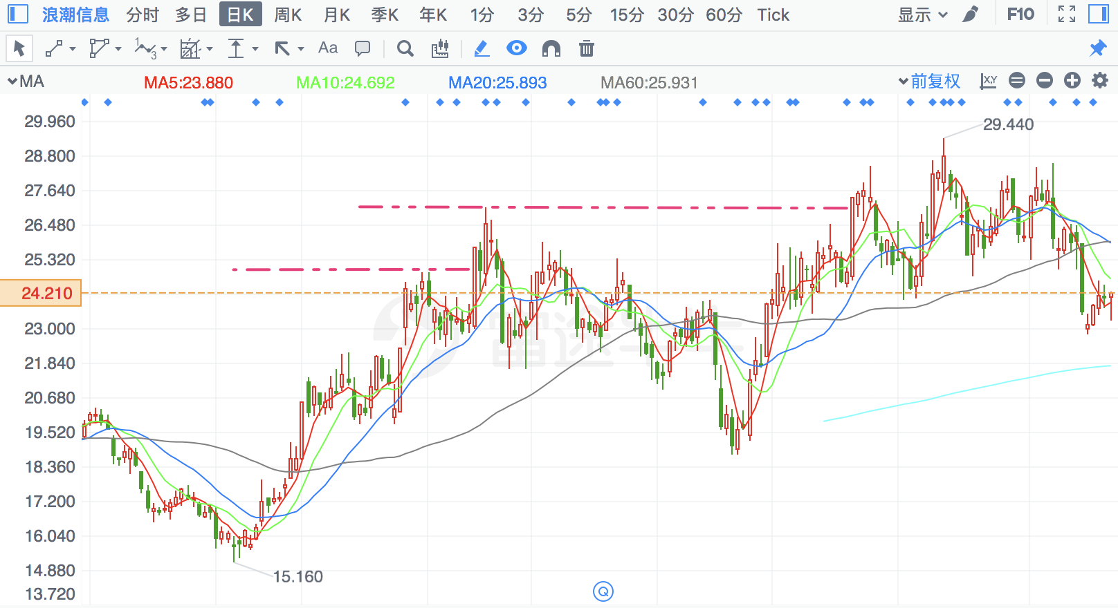

## 乐普医疗

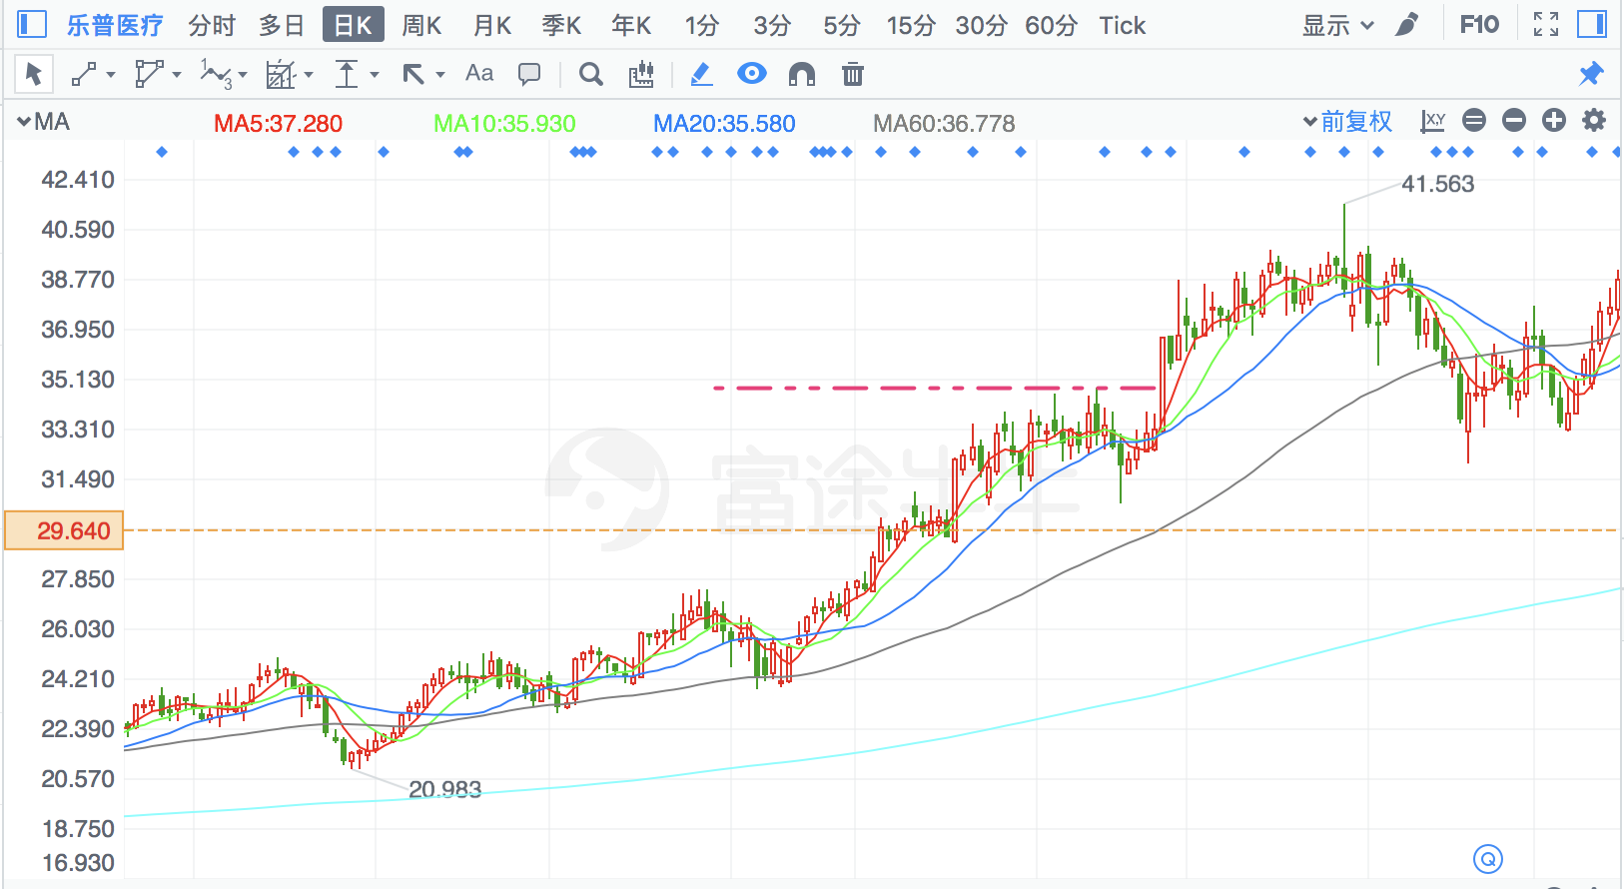

## 芒果超媒

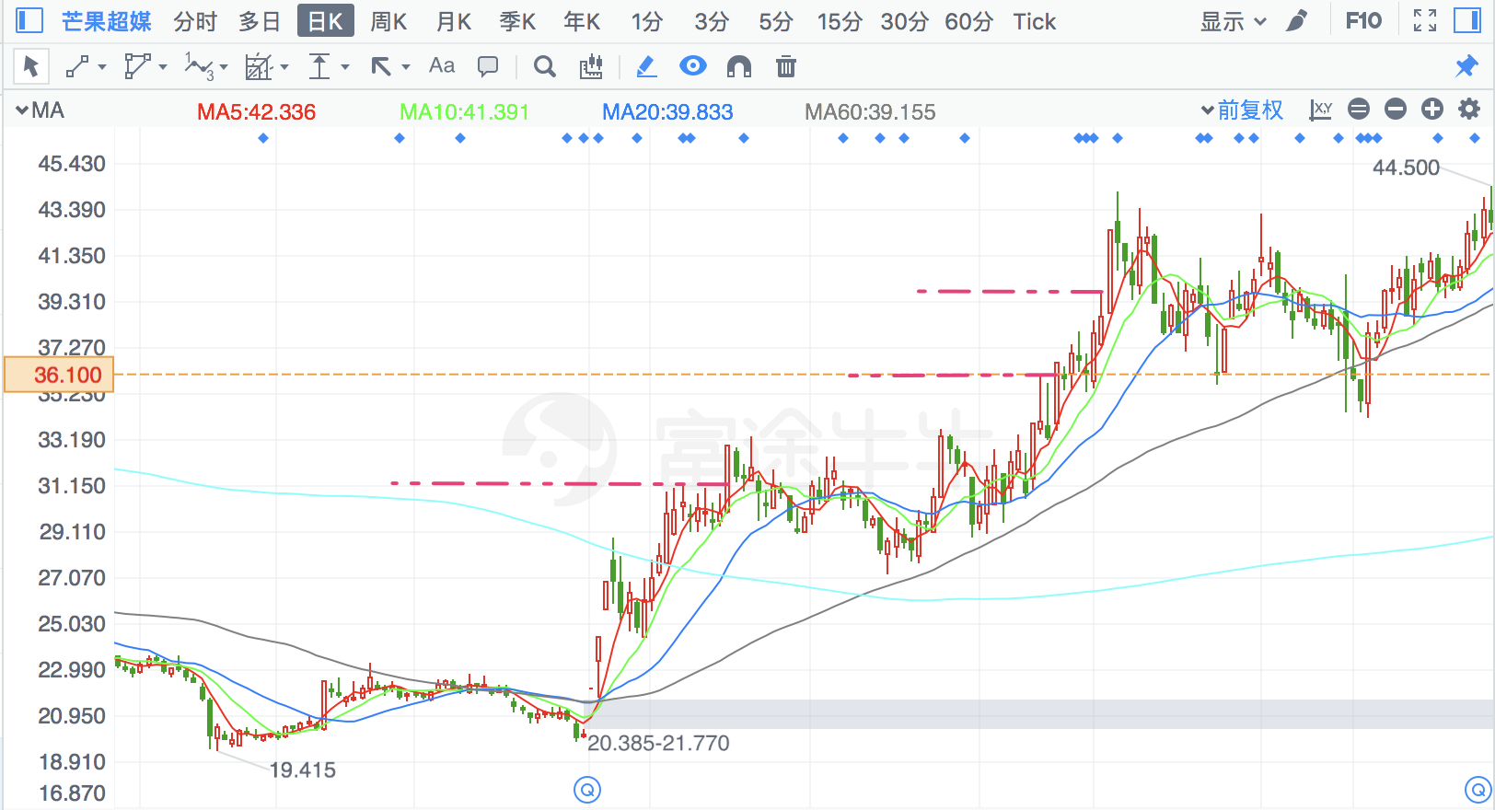

## 汤臣倍健

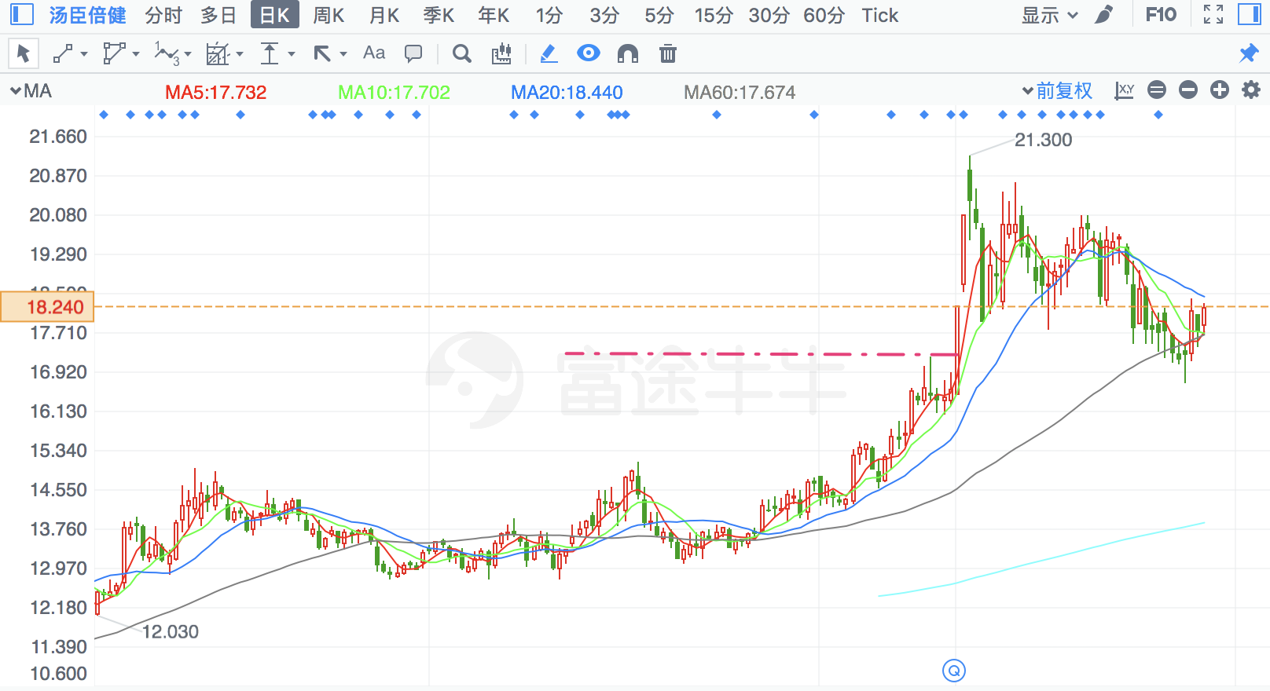

## 古井贡酒

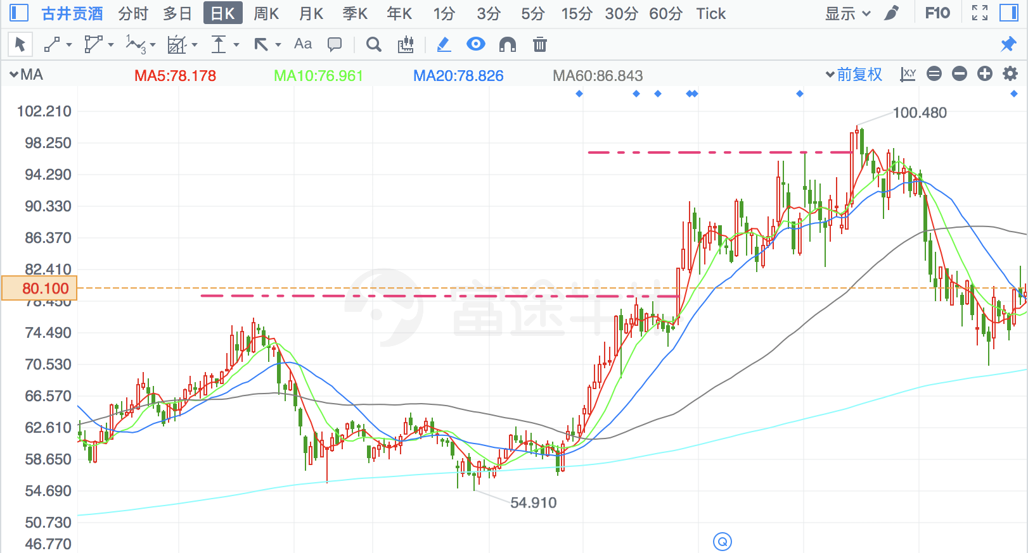

## 新安股份 ×

**毛糙，有出货嫌疑**

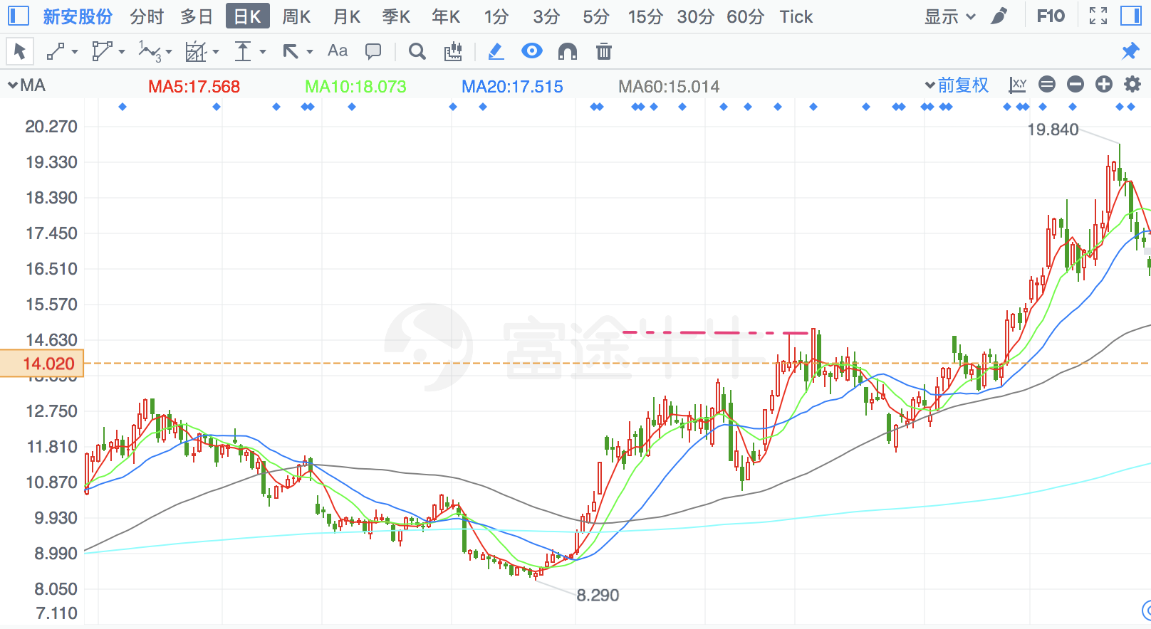

## 沪电股份 ☆

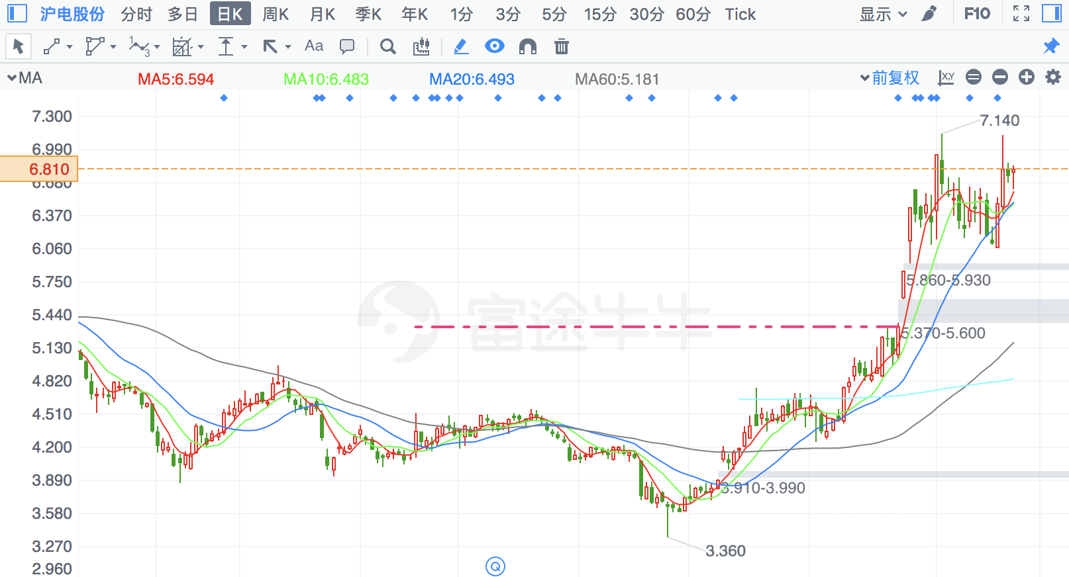

## 今世缘

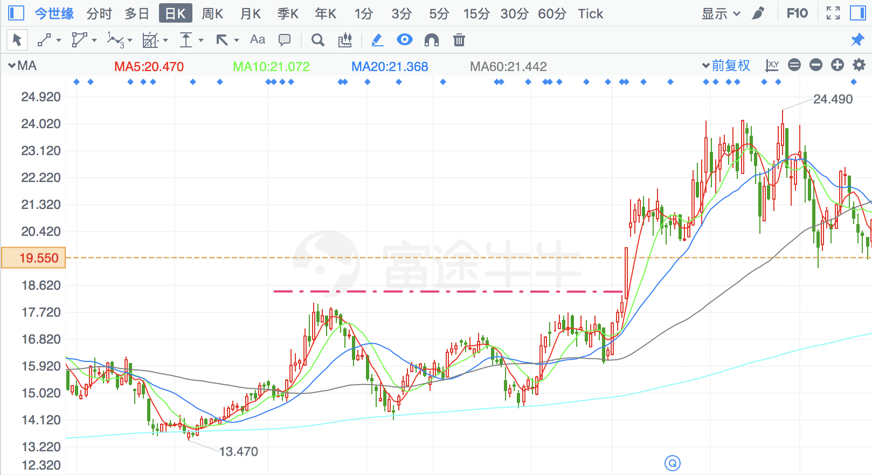

## 风华高科

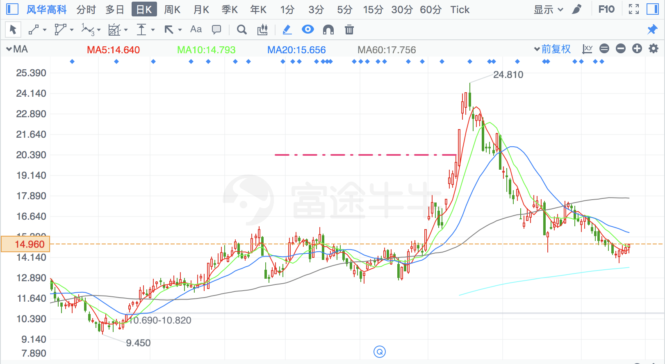

## 艾迪精密

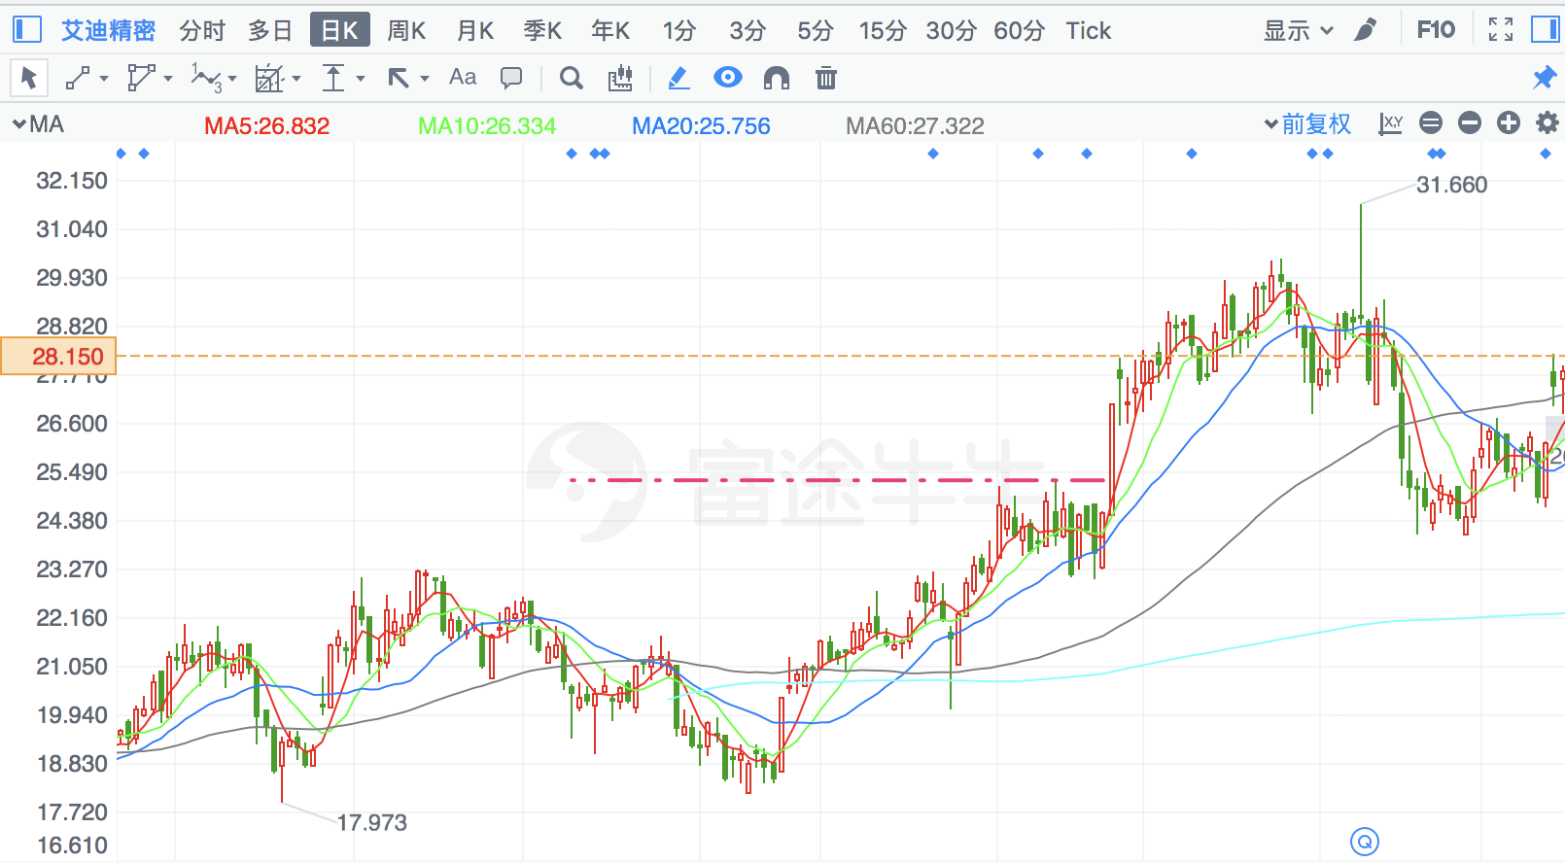

## 珀莱雅

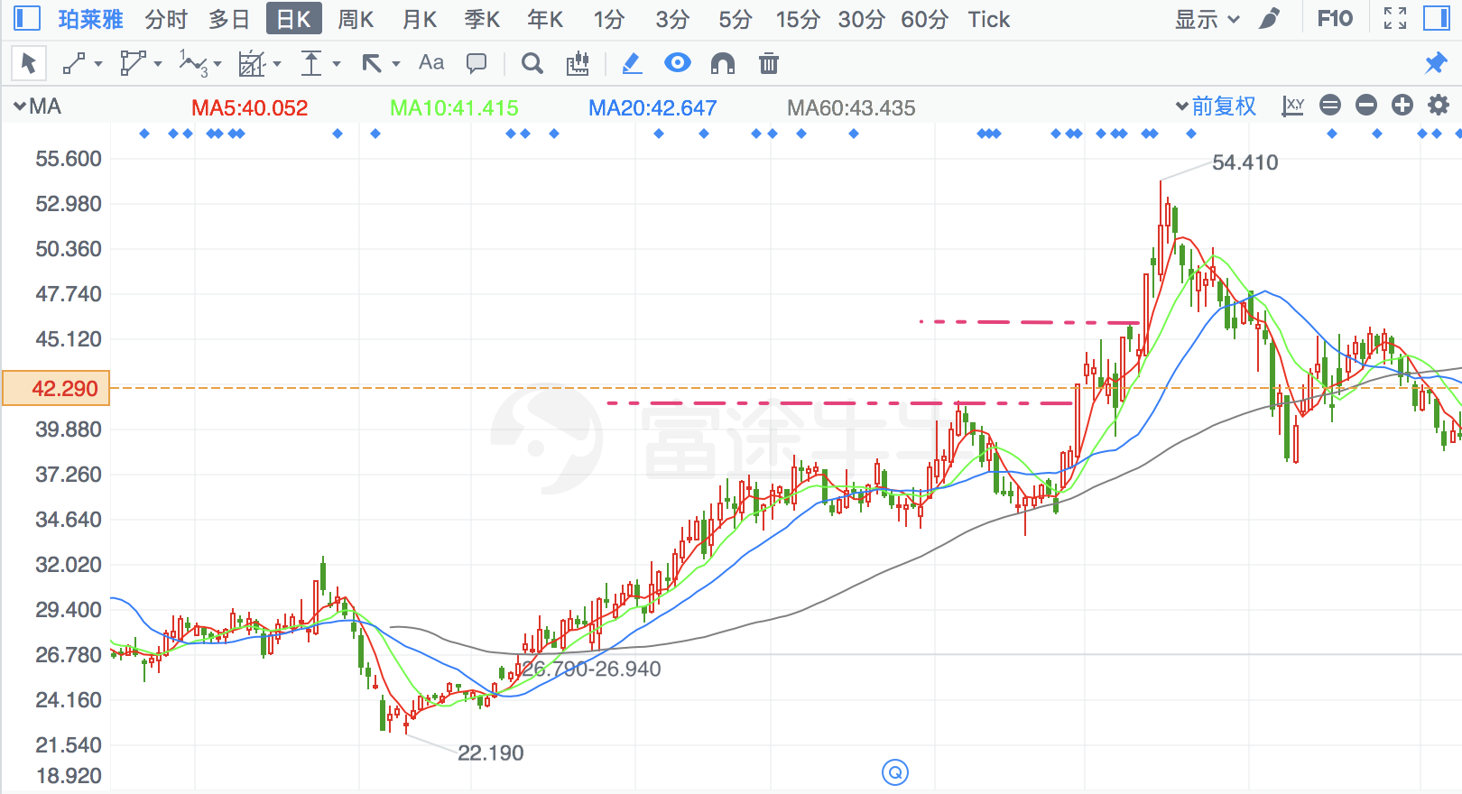

## 圣邦股份

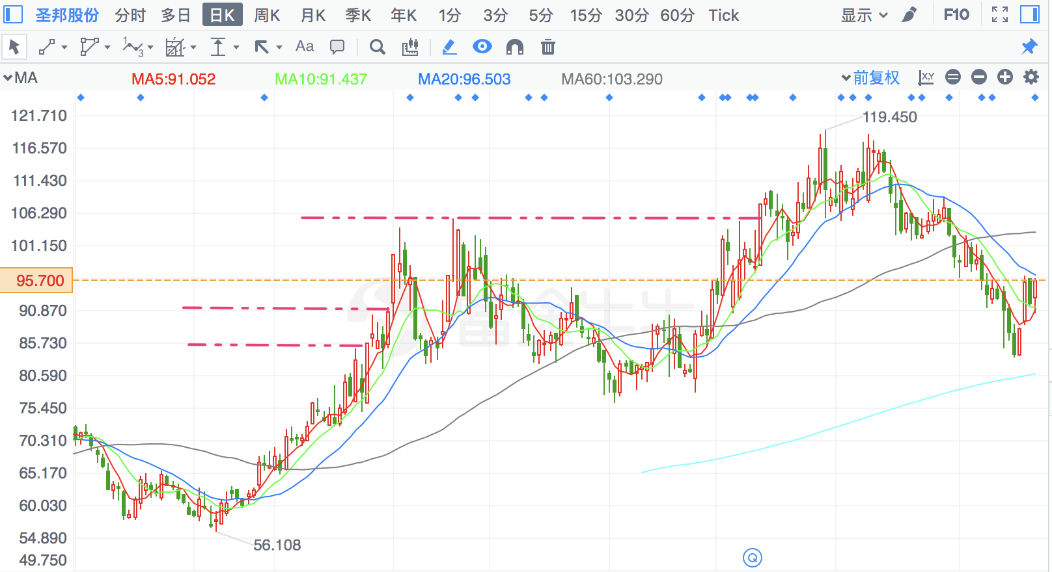

## 正海生物

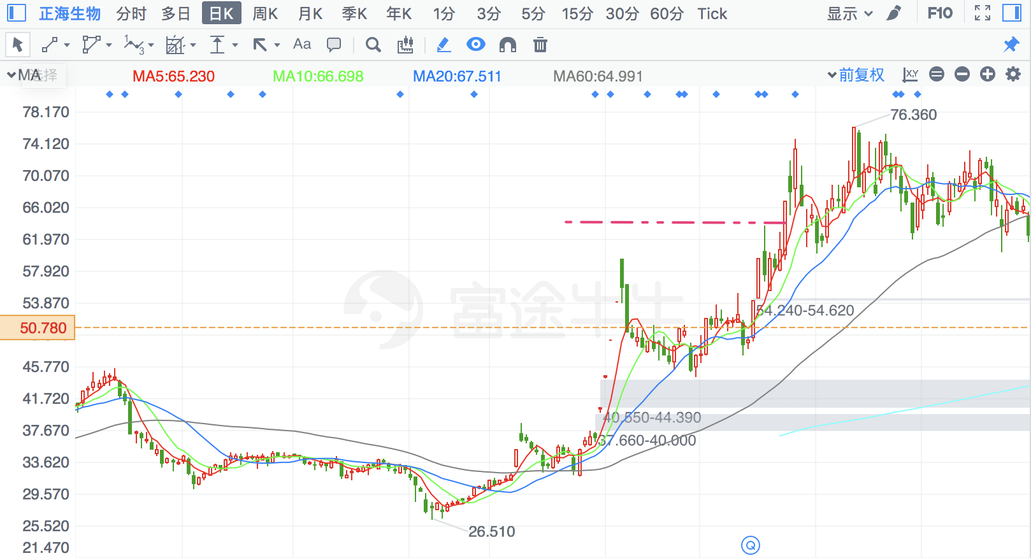

## 泰格医药

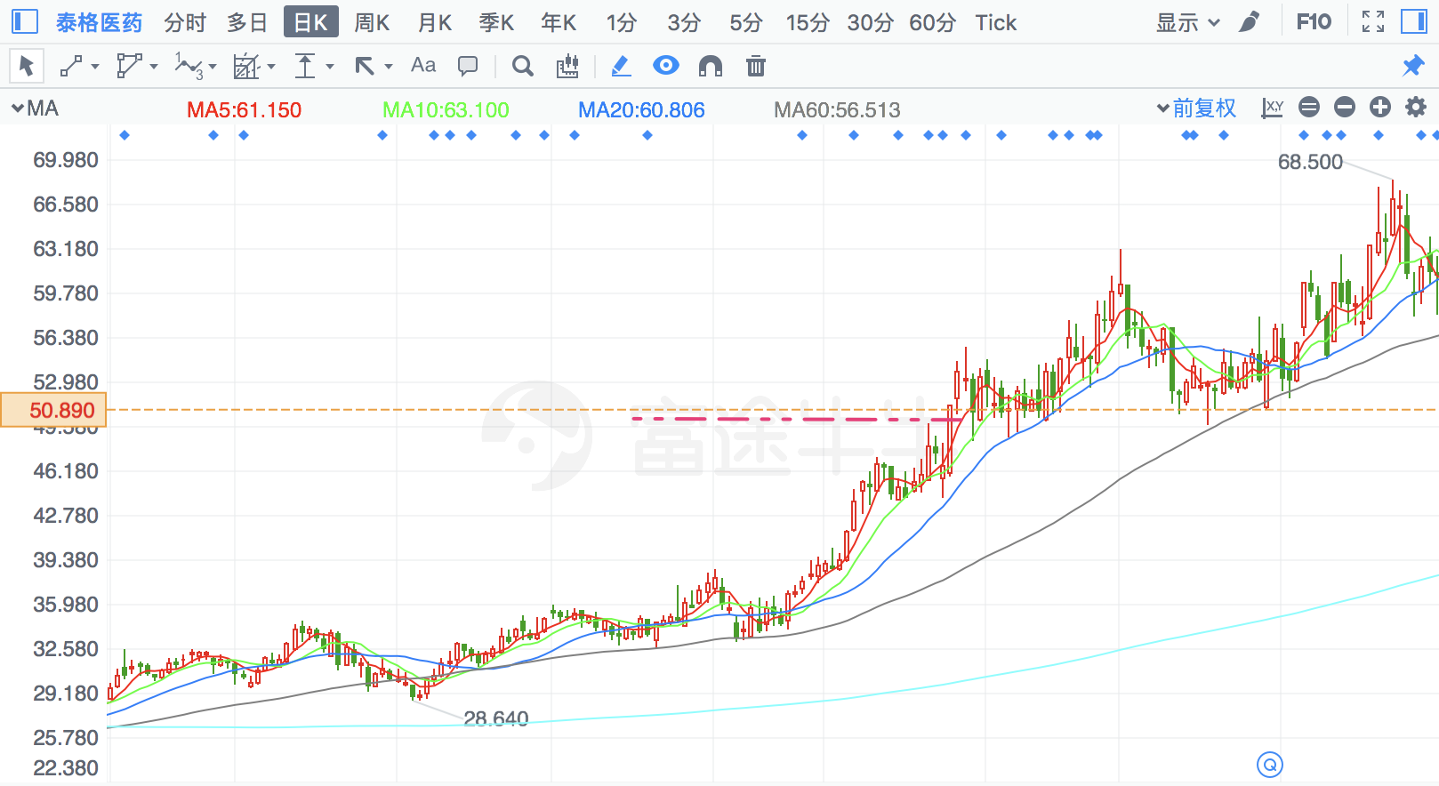

## 蓝帆医疗

破秃顶大阴线

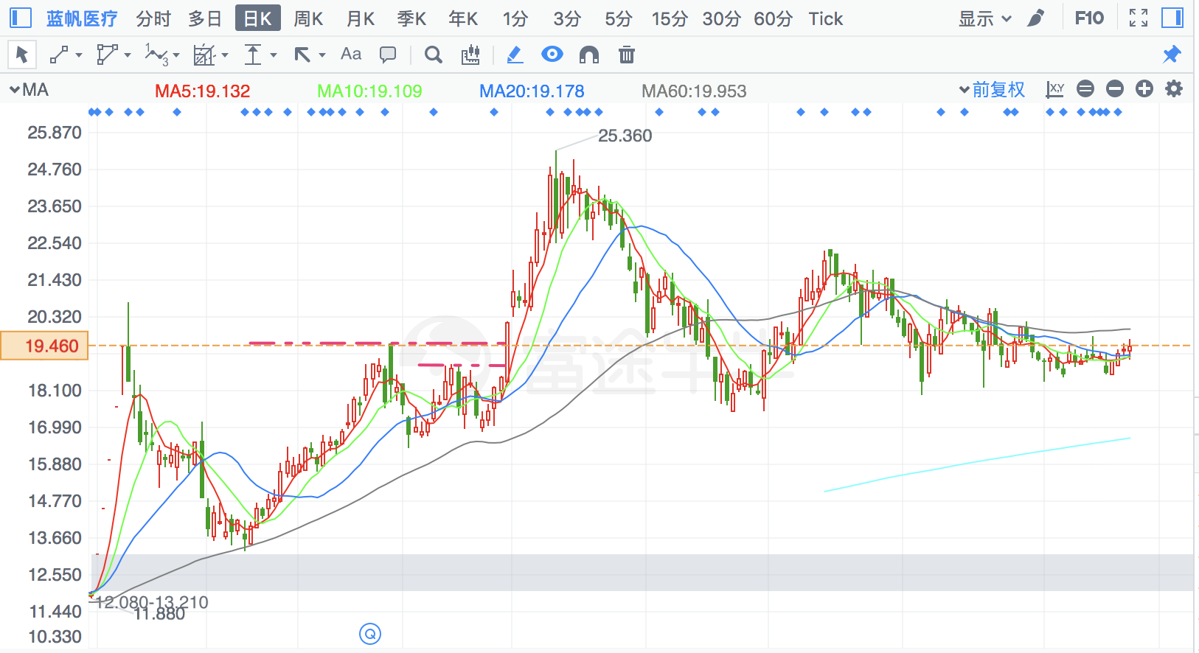

# 破前期非底部震荡行情

**震荡不可能立即转变为趋势**

## 卫宁健康 ×

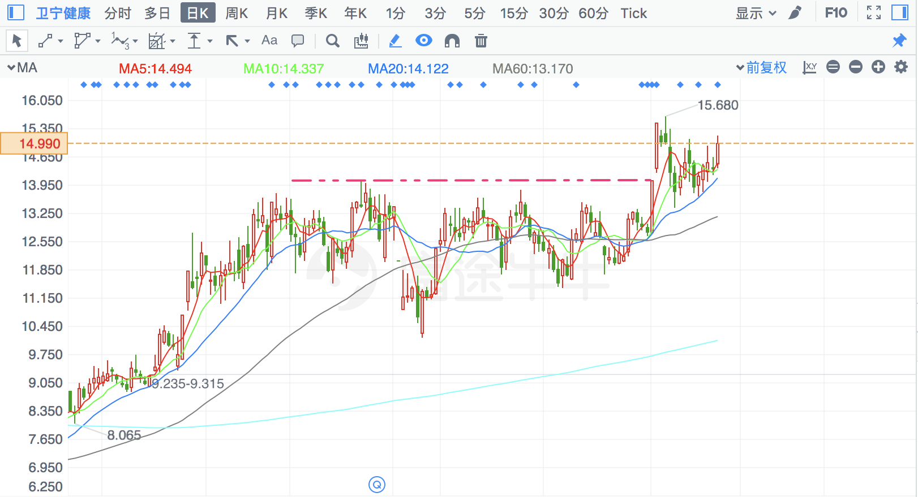

## 视觉中国 ×

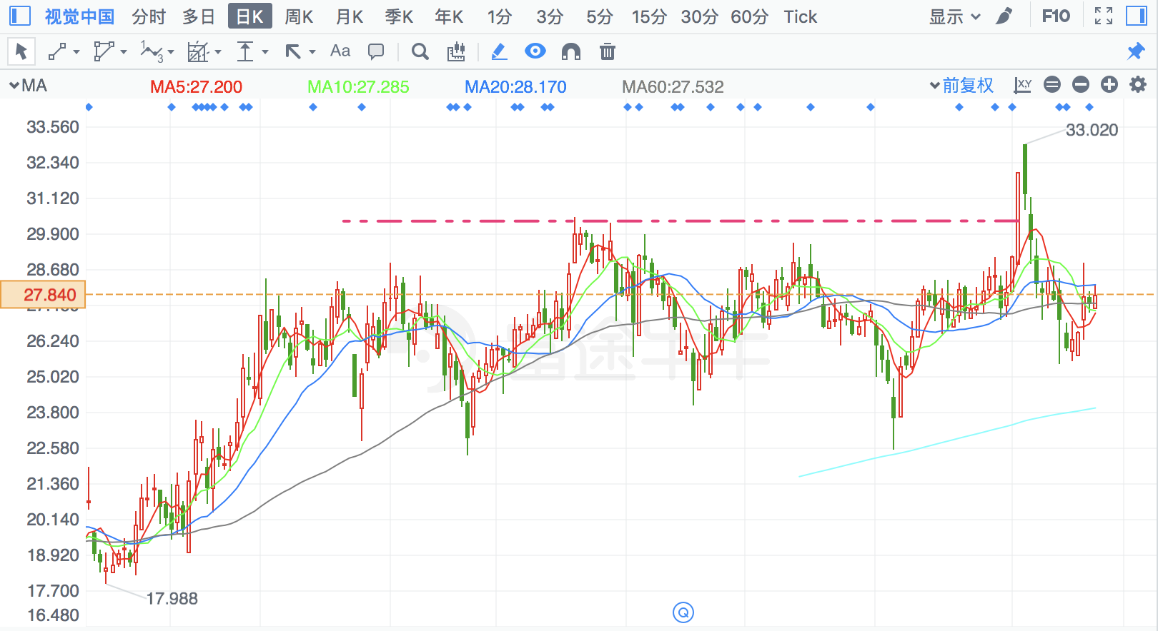

## 利安隆

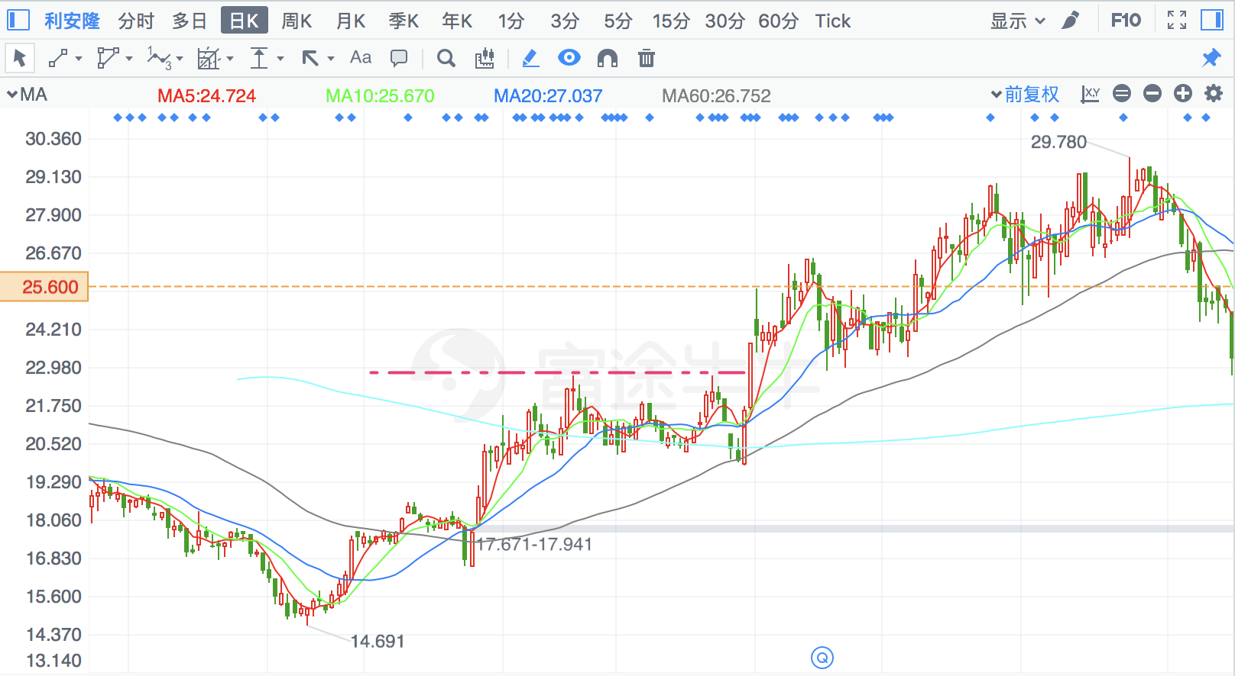

# 下跌趋势，底部，破反弹局部高点 ×

**不参与“反弹“，”反弹“属于逆趋势**

## 润都股份

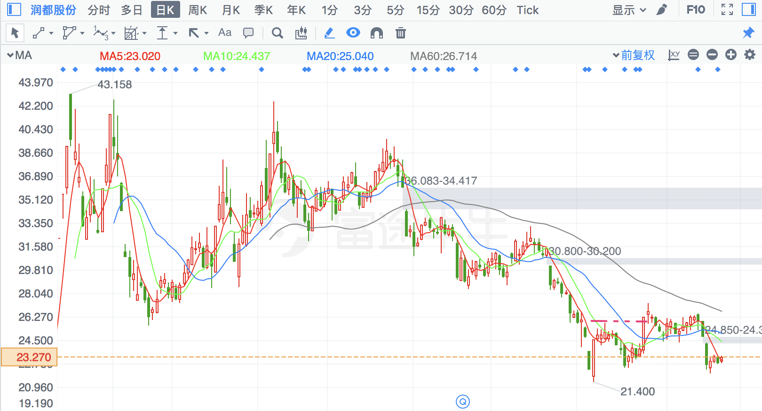

## 上海雅仕 ×

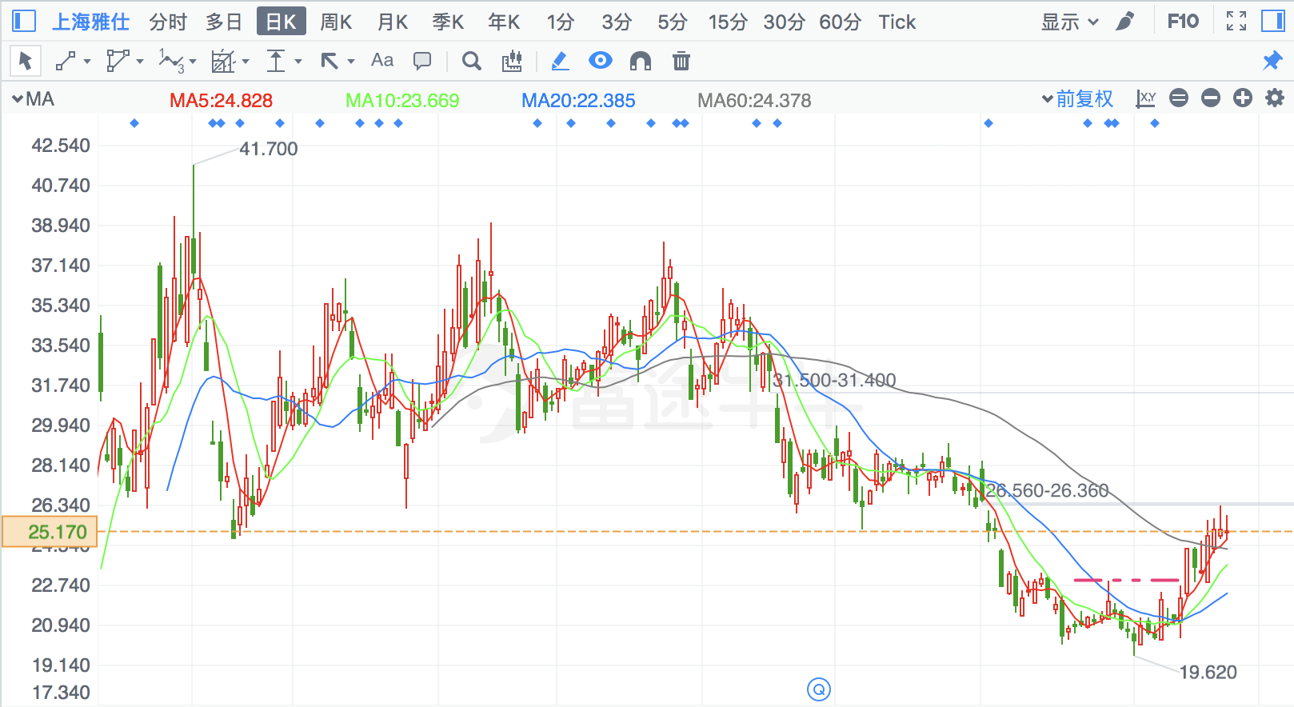

## 百邦科技 ×

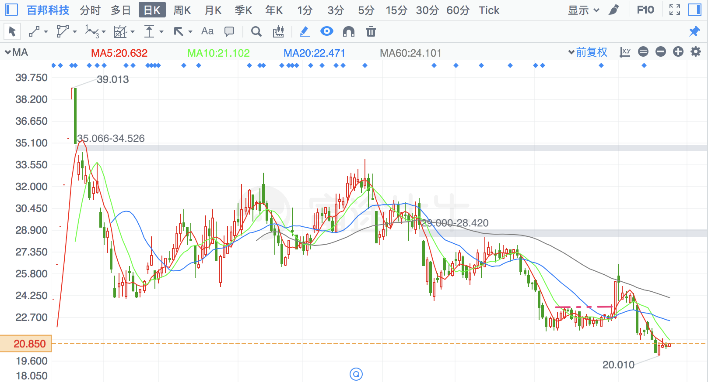

## 鹏鹞环保

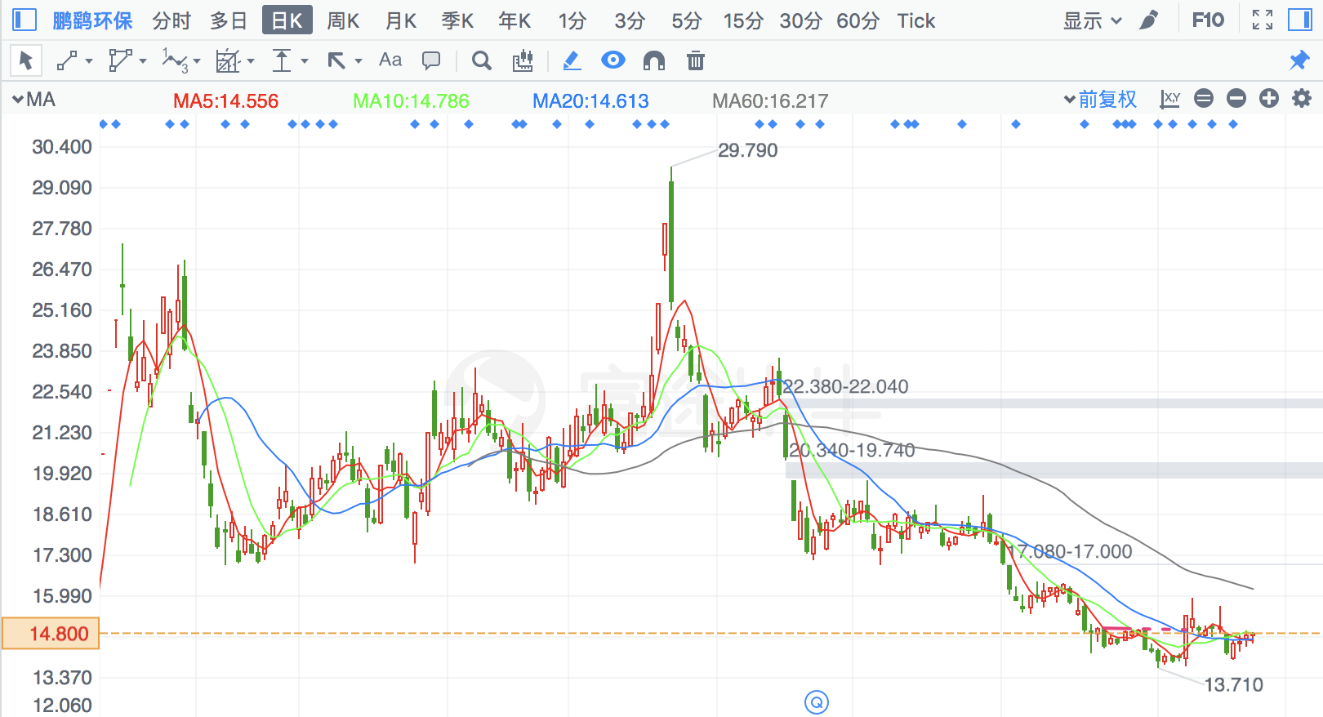

## 江苏租赁

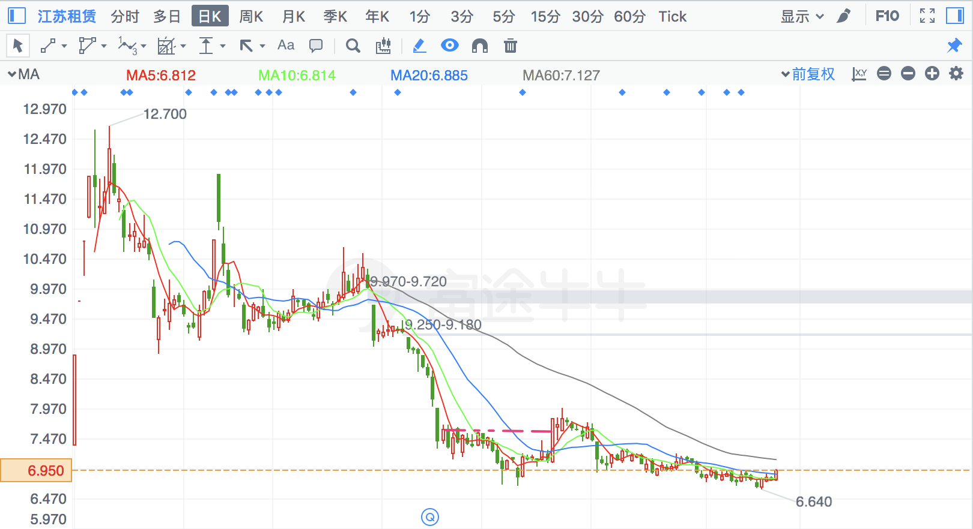

## 联诚精密

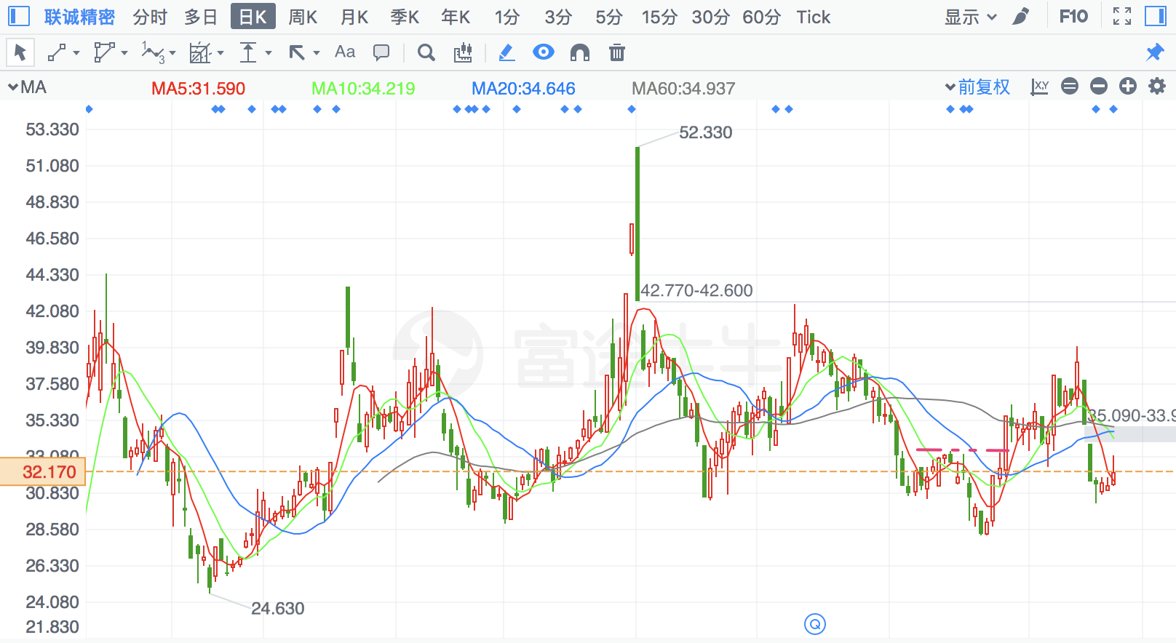

## 伯特利

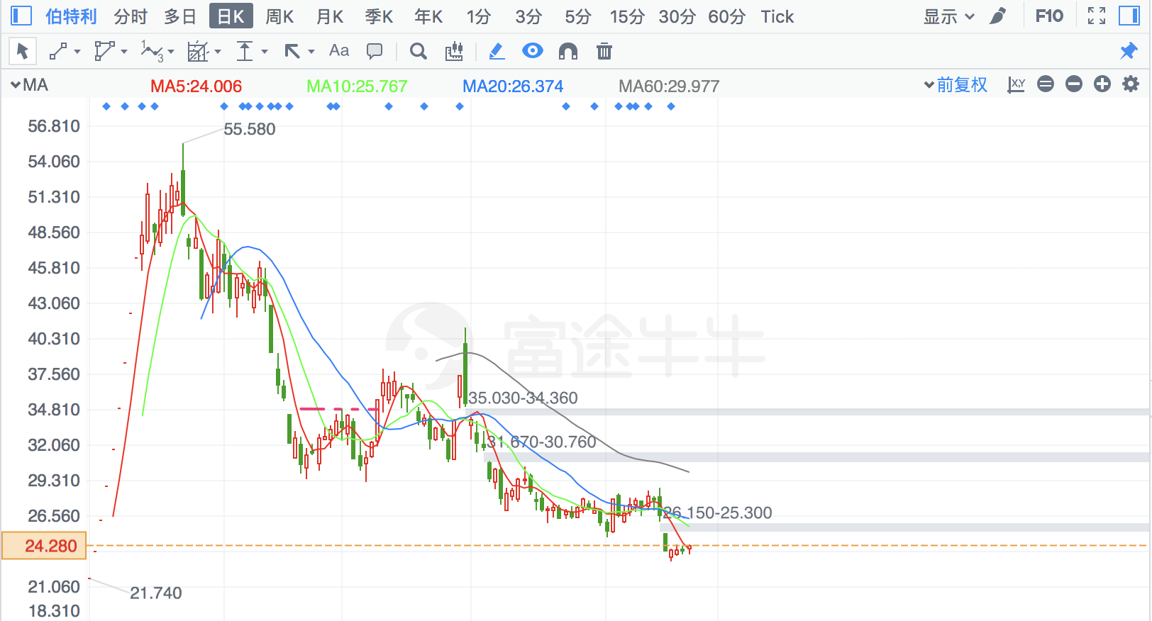

## 吴通控股 ×

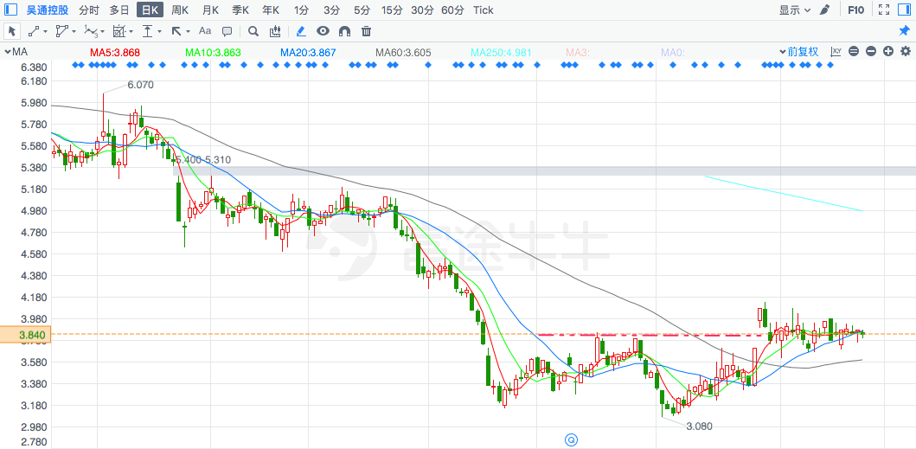

# ☆ 连板，破前高

**连板突破，相当于“亚当线索三”**

## 蓝晓科技 ☆

有明显的长期平台和显著的高点

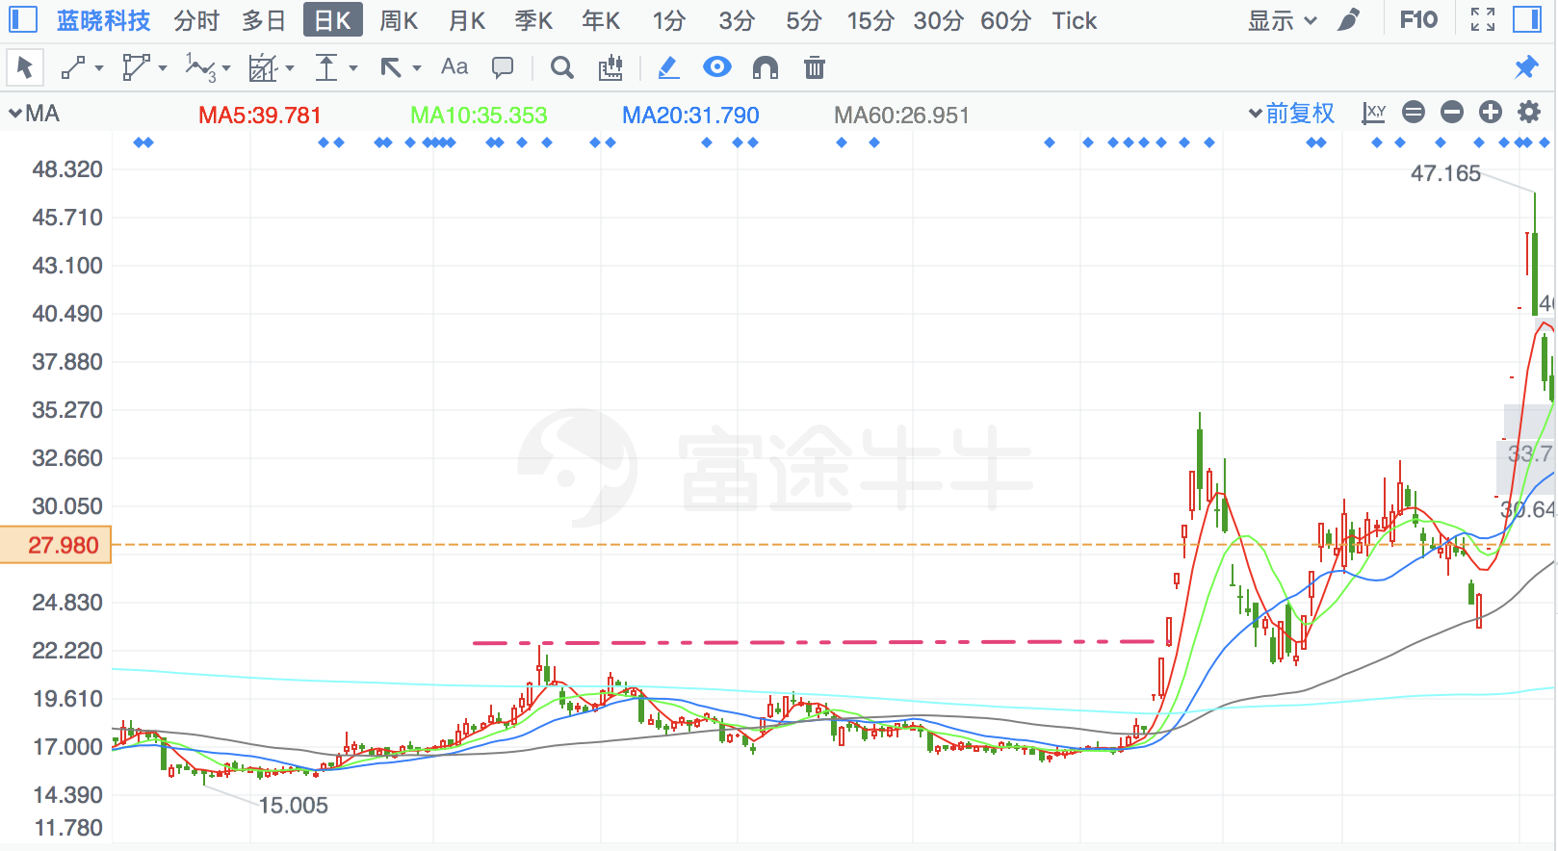

## 晓程科技

突破秃顶大阴线

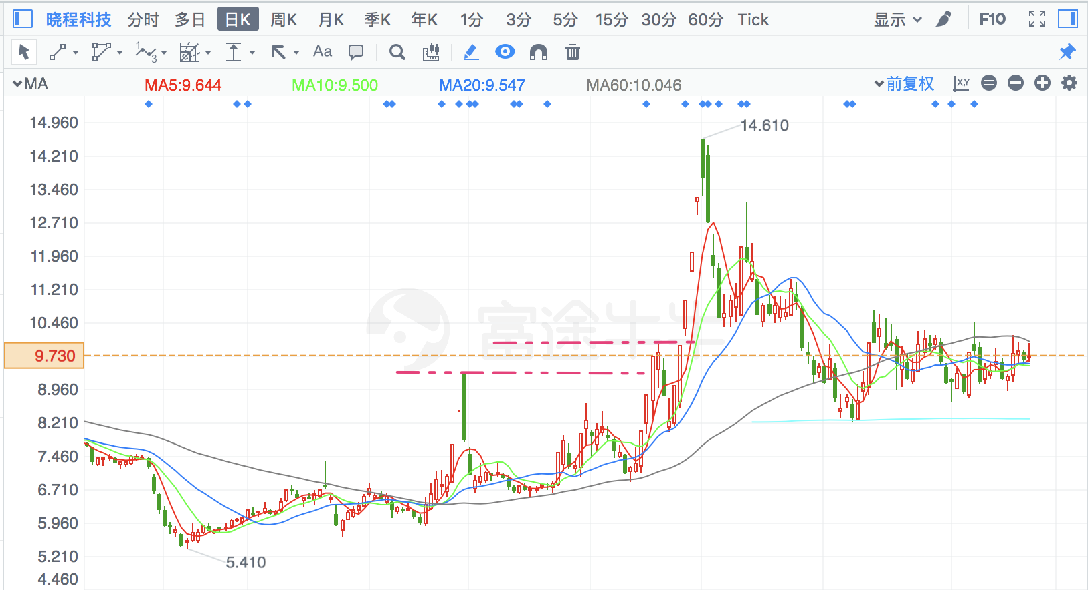

## 正海生物 ☆

有明显的长期平台和显著的高点

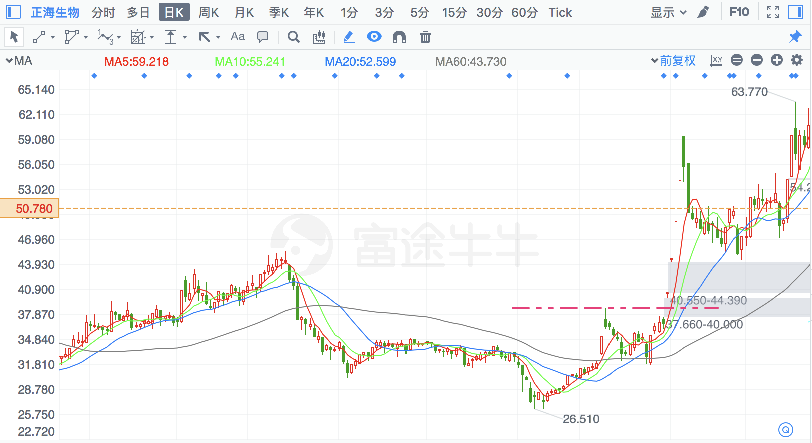

## 宏辉果蔬 ☆

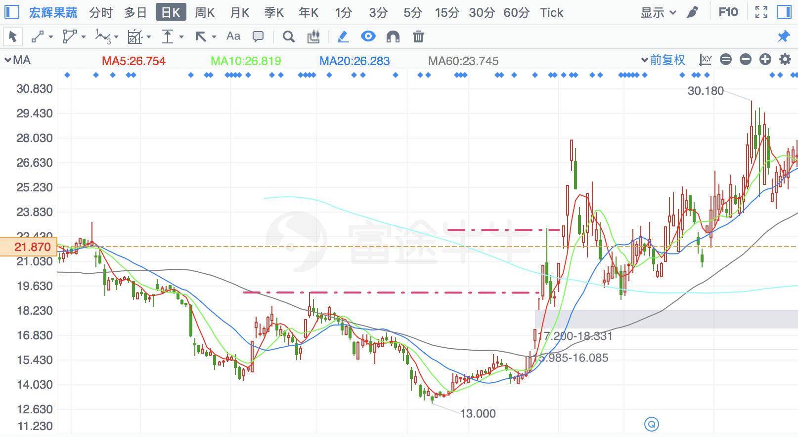

## 万华化学 ☆

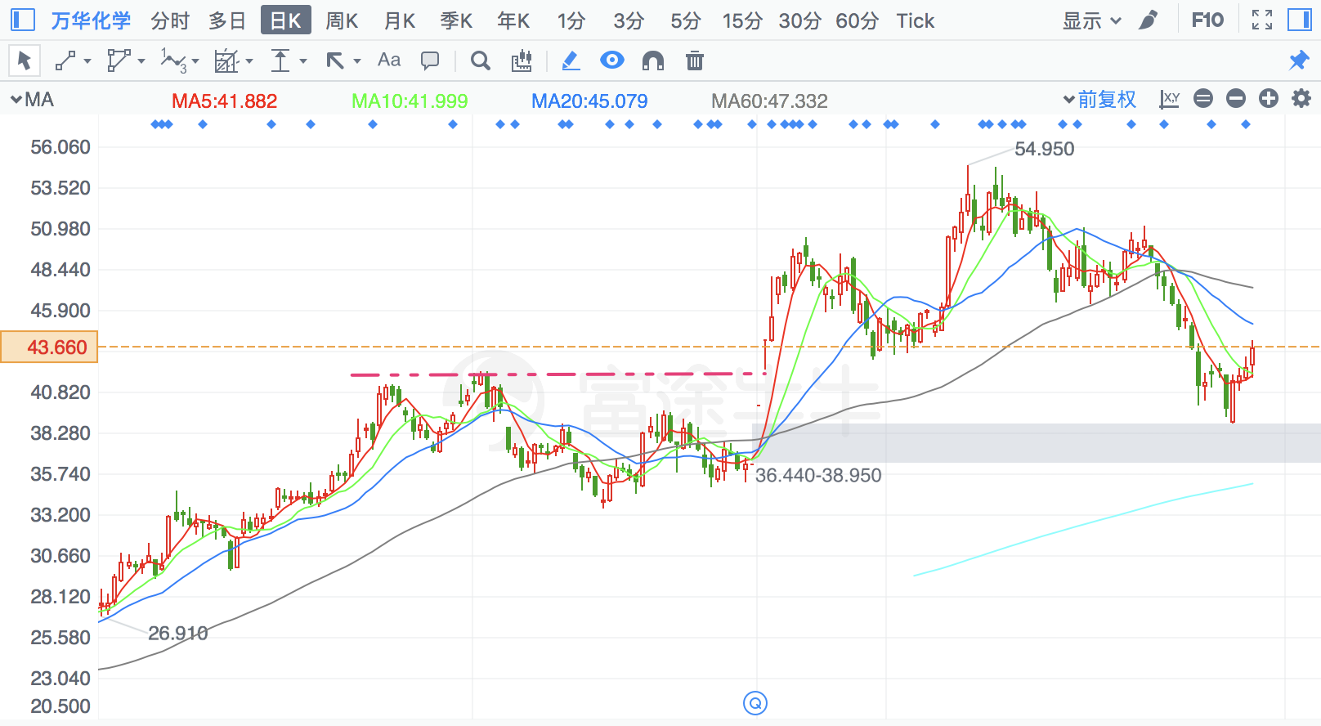

## 美联新材

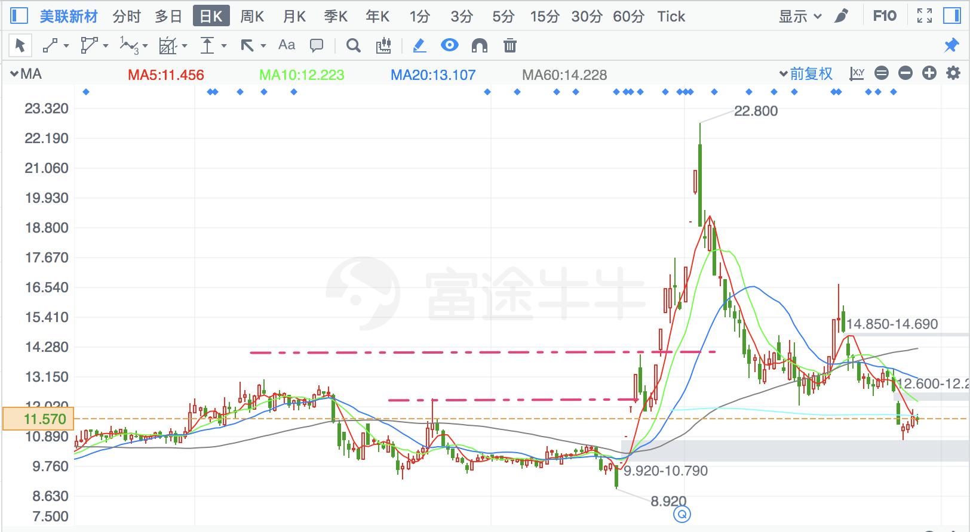

## 芒果超媒

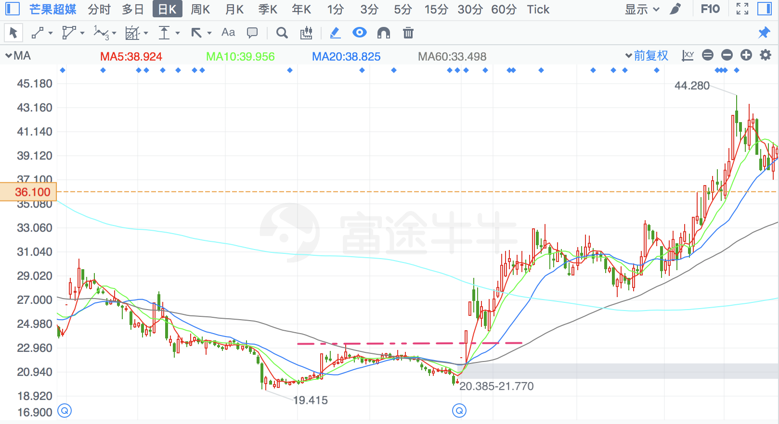

## 合肥城建

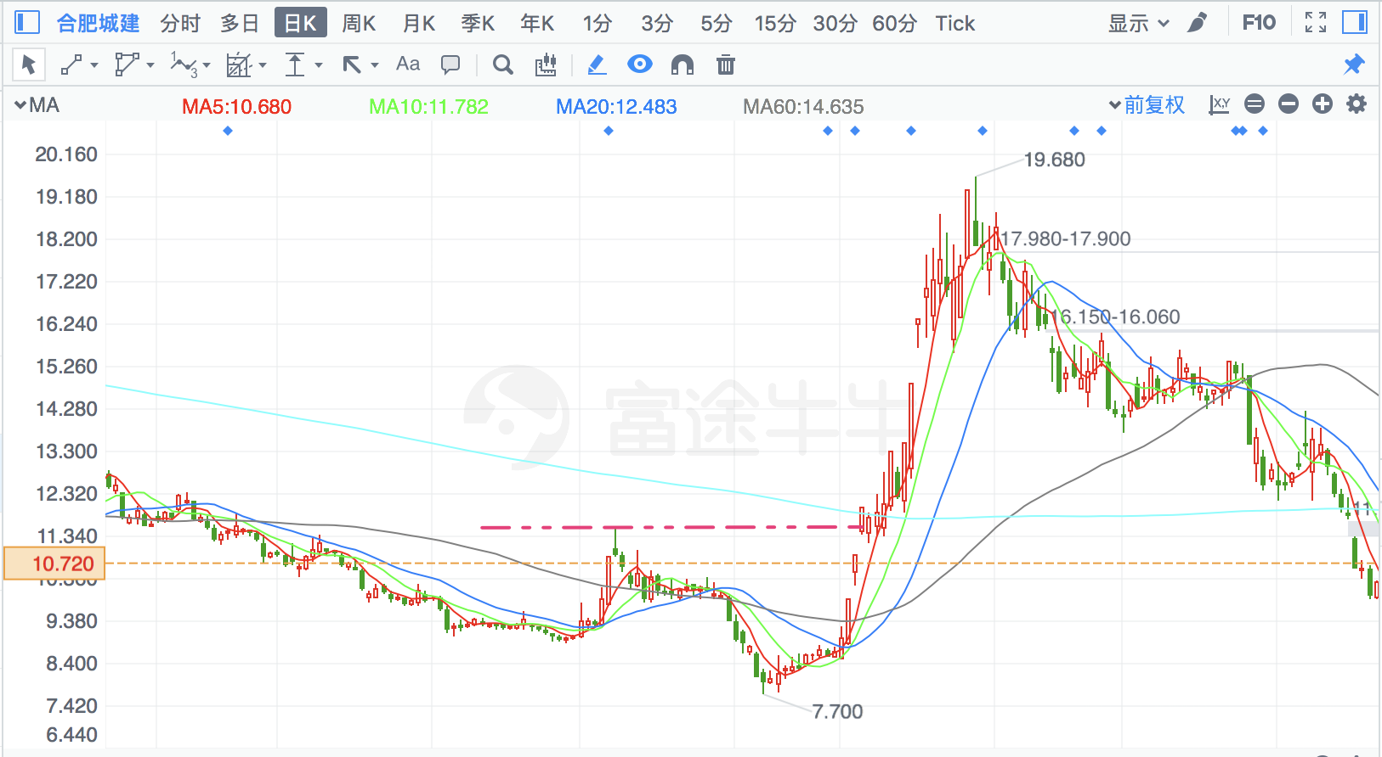

## 盐津铺子 ☆

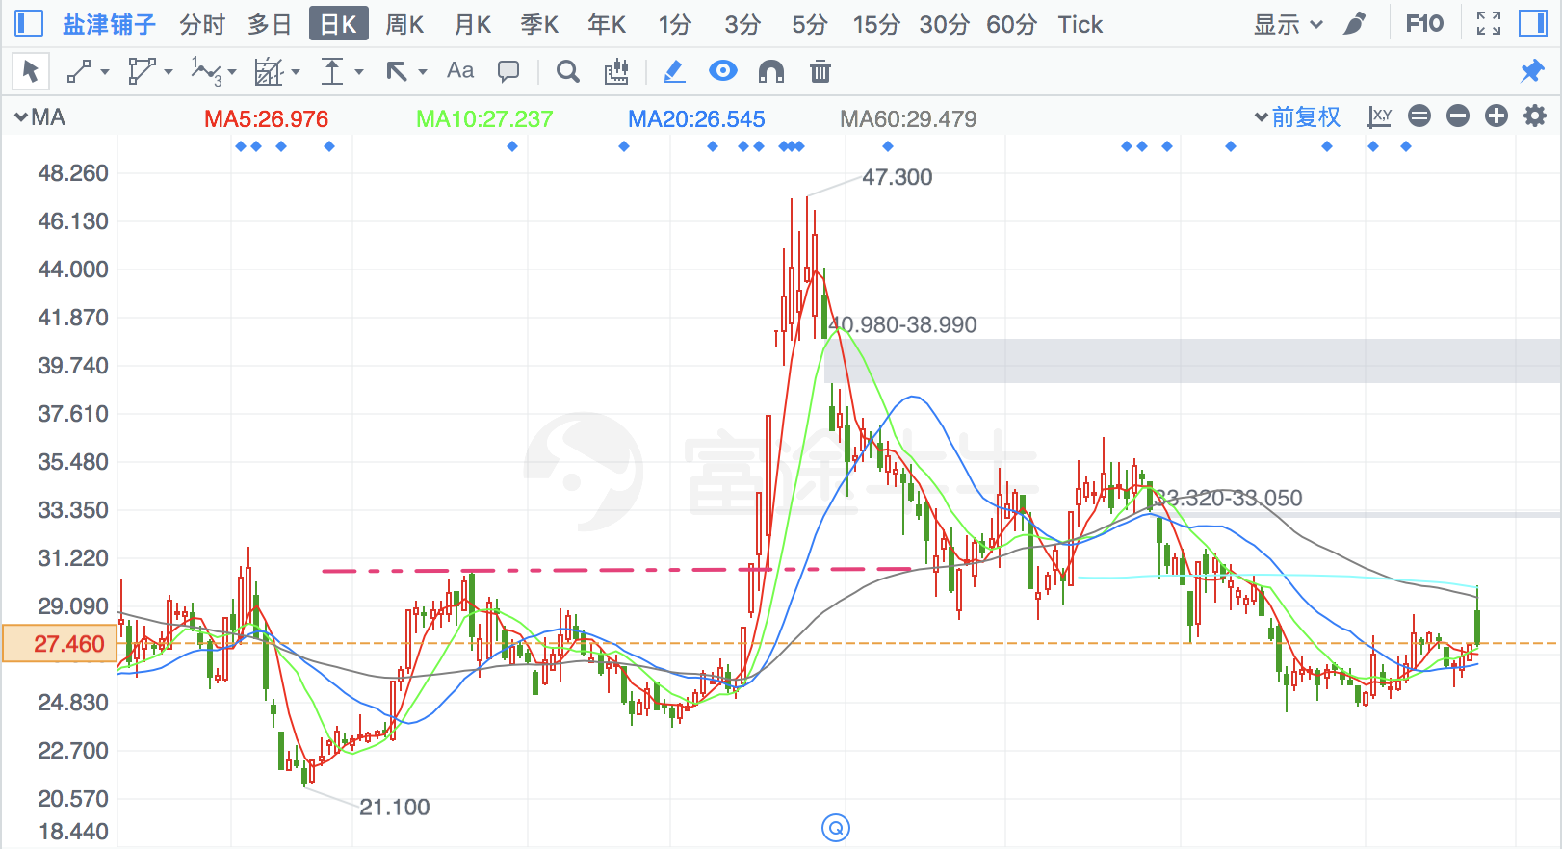

## 飞荣达 ×

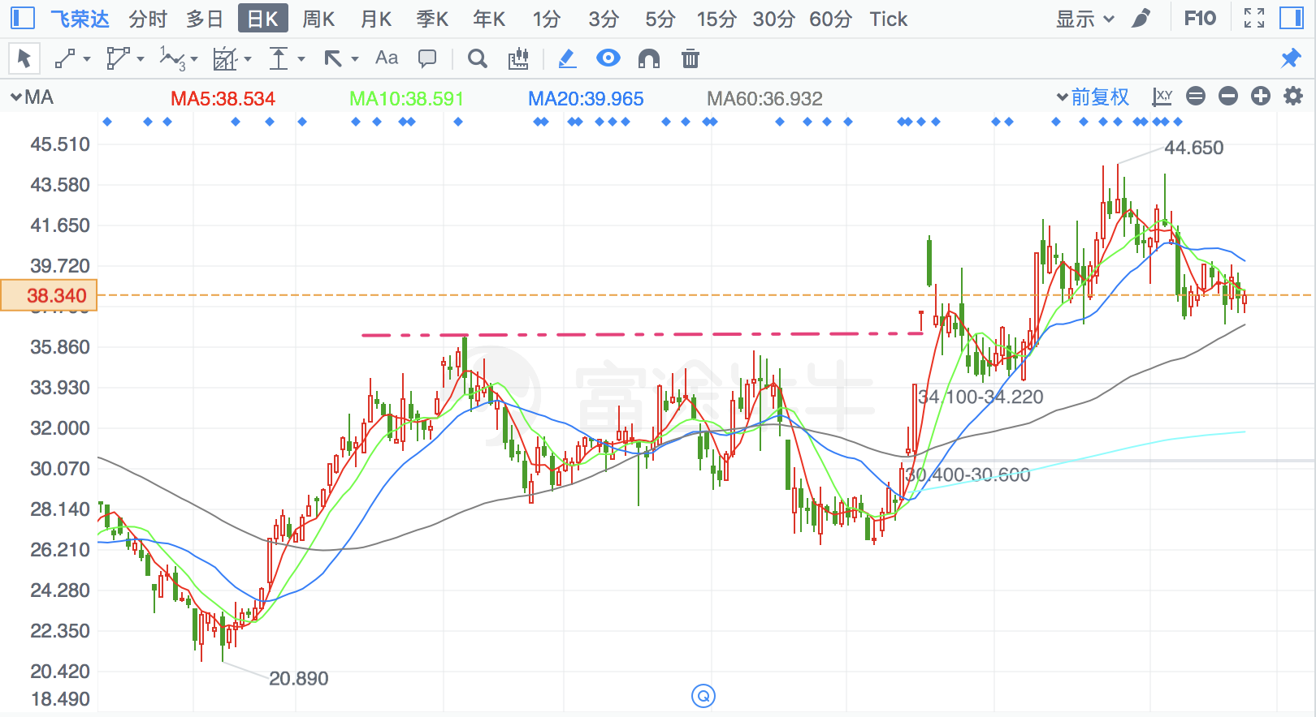

## 贵州燃气 ×

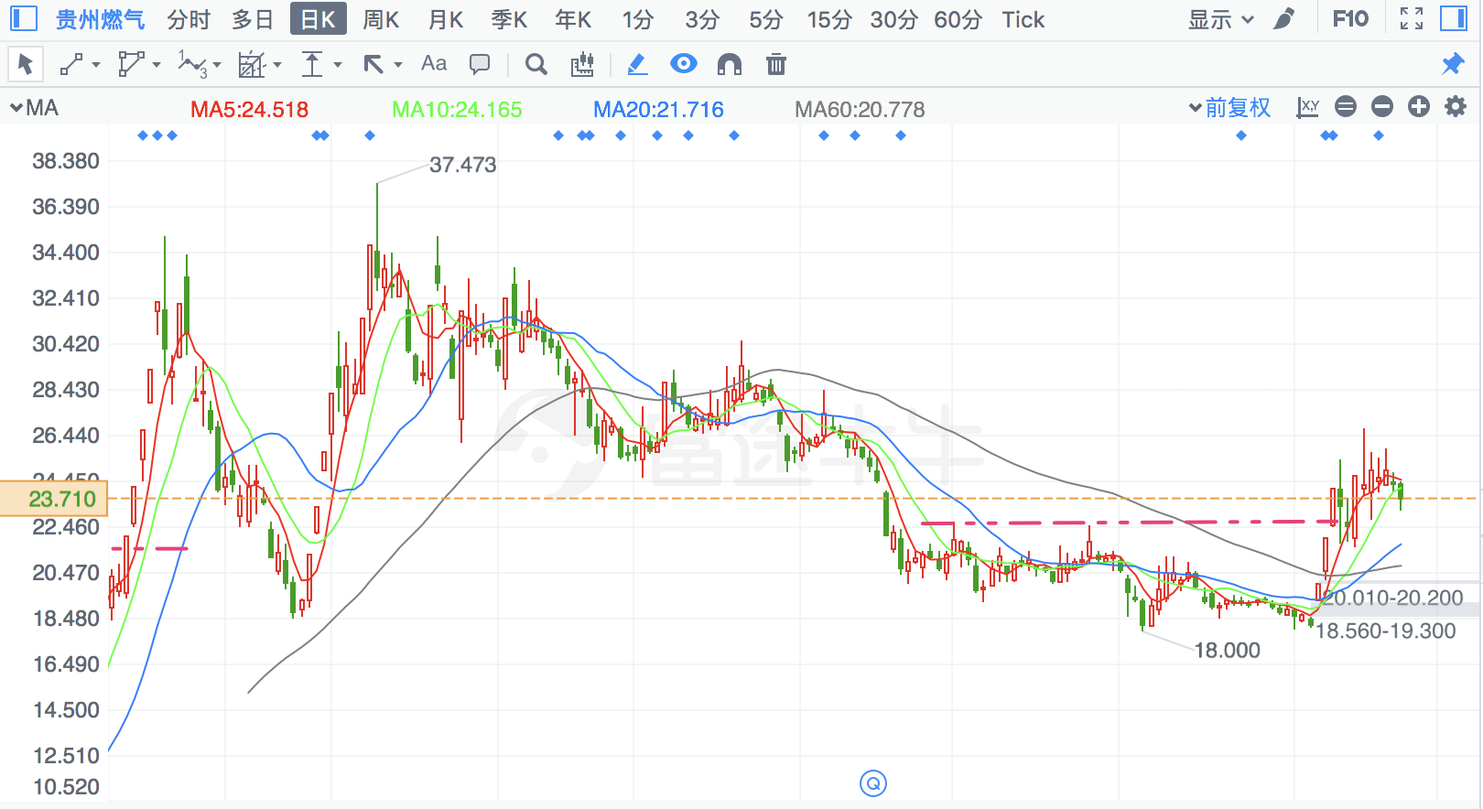

## 天华超净 ×

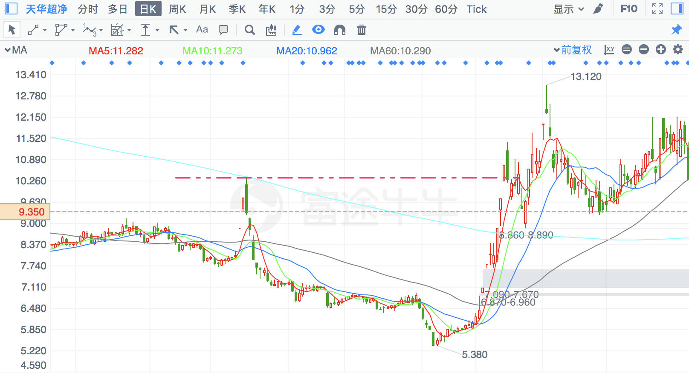

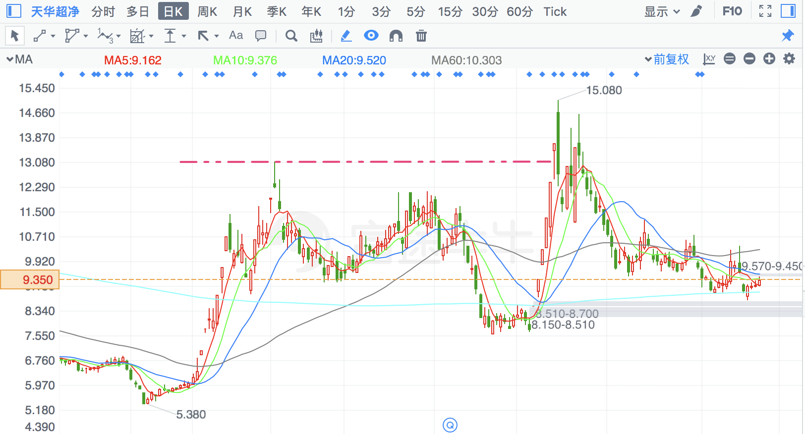

# 一字板突破

## 太钢不锈

有明显的长期平台和显著的高点

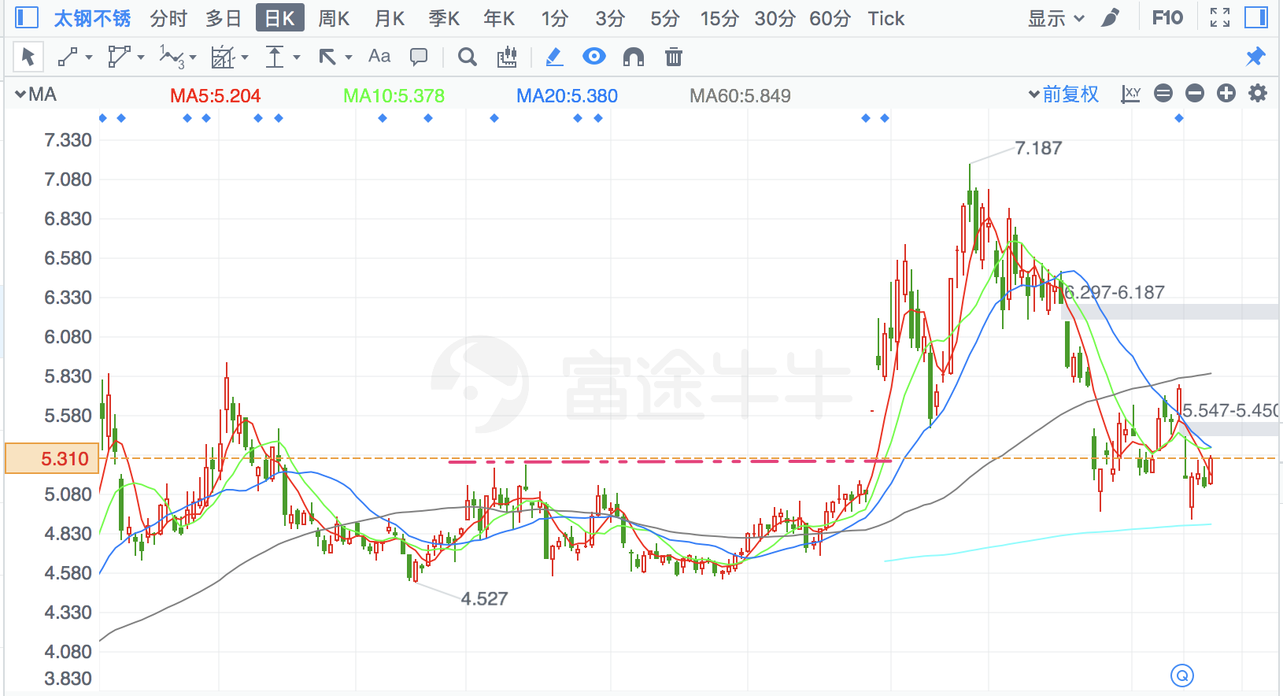

## 扬帆新材 ☆

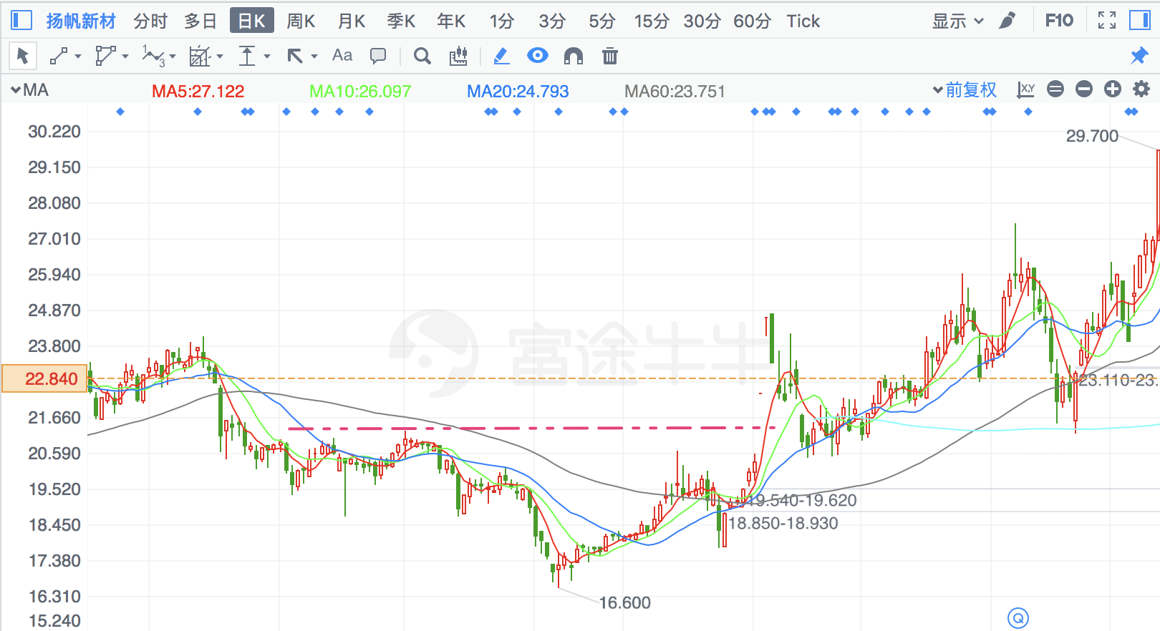

## 光环新网

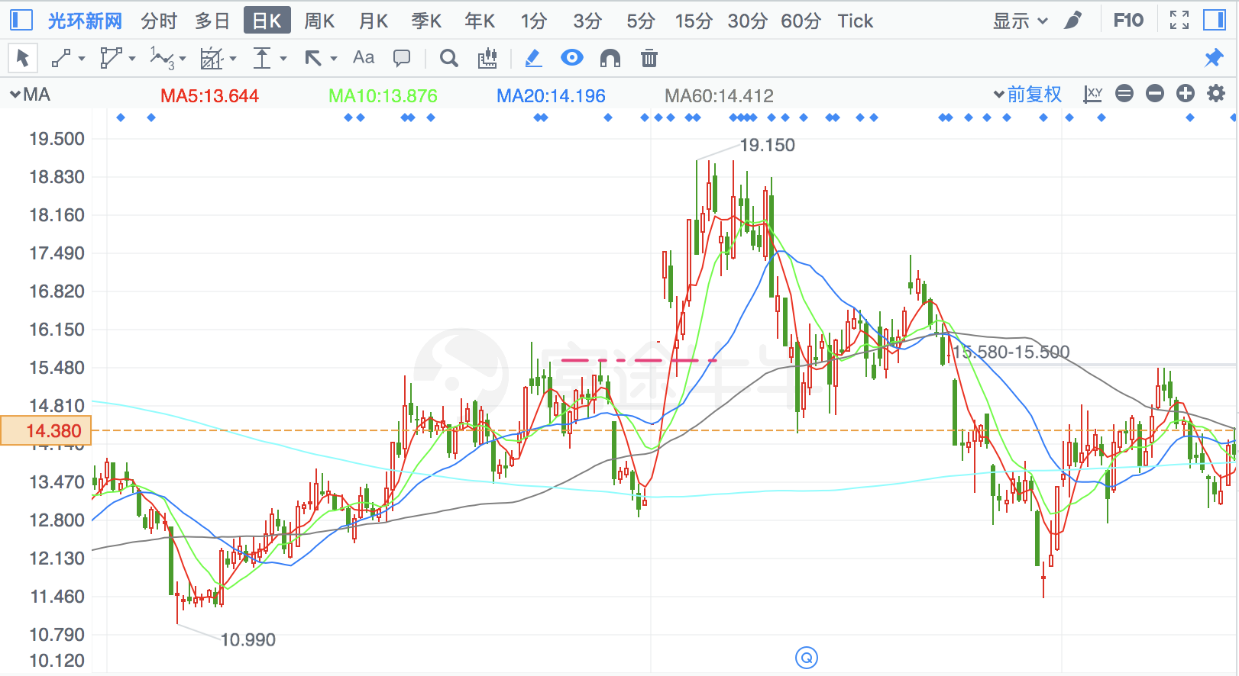

## 至纯科技 ☆

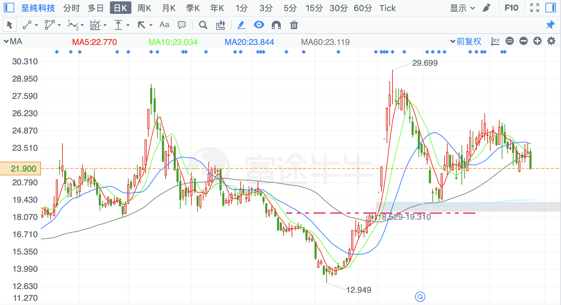

## 惠威科技 ☆

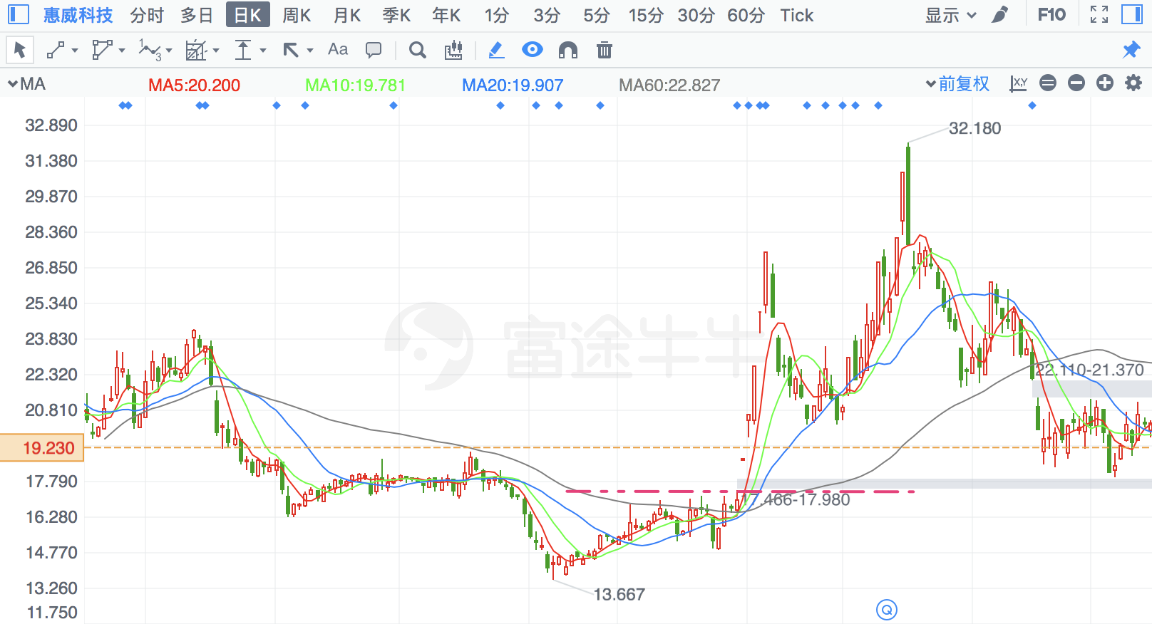

## 文灿股份 ×

大顶压制的底部反弹

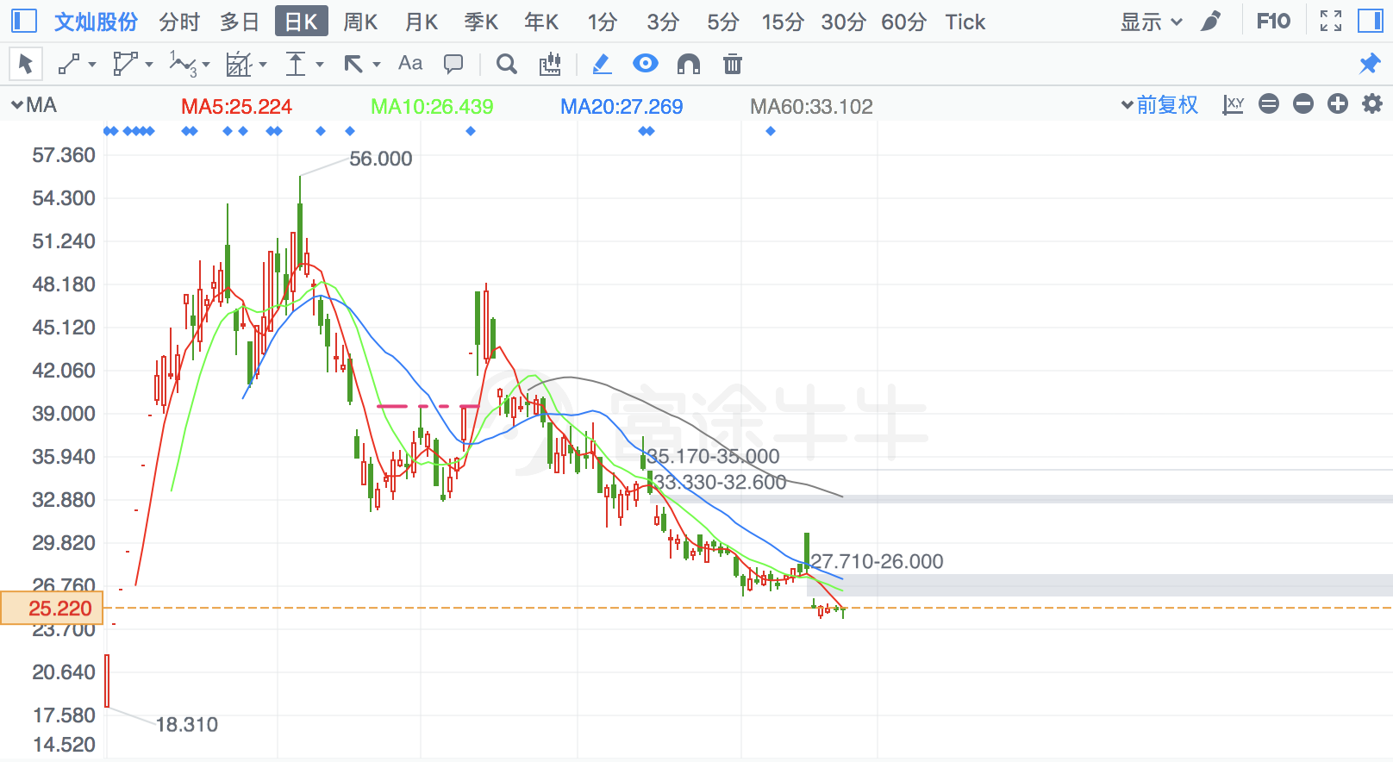

## 长亮科技 ☆

只买初突破

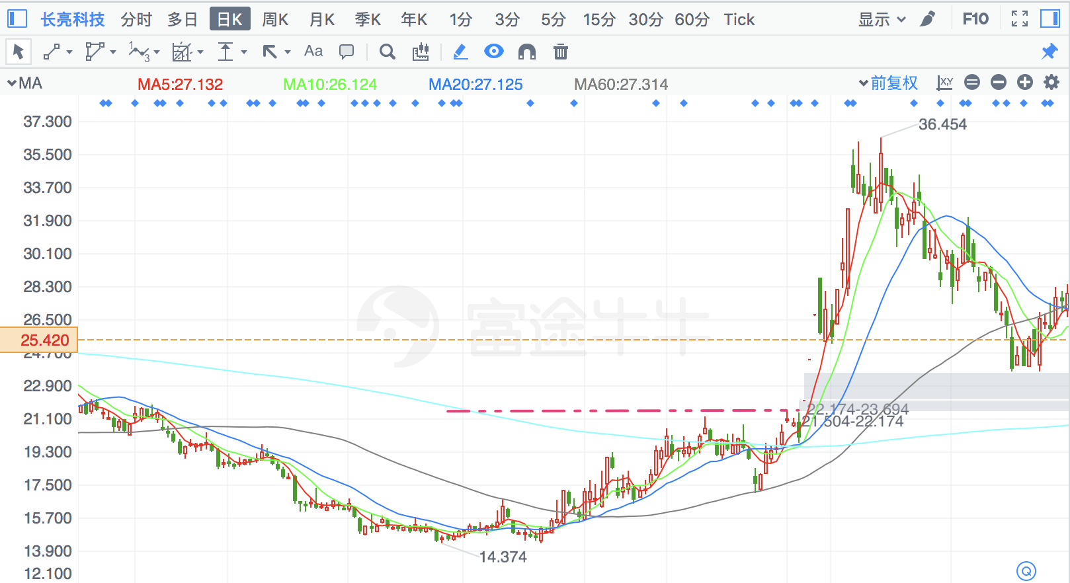

## 超频三 ☆

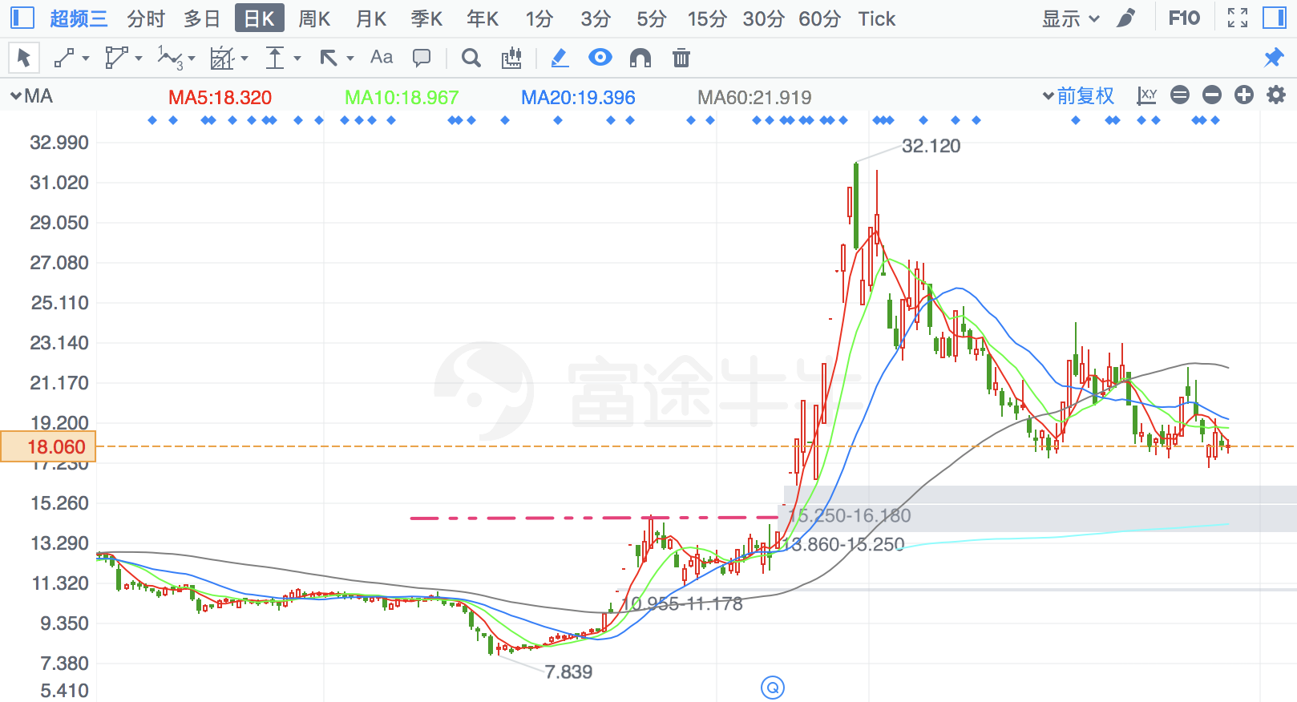

## 科蓝软件 ×

底部的“反弹”行情，至少有两板才参与

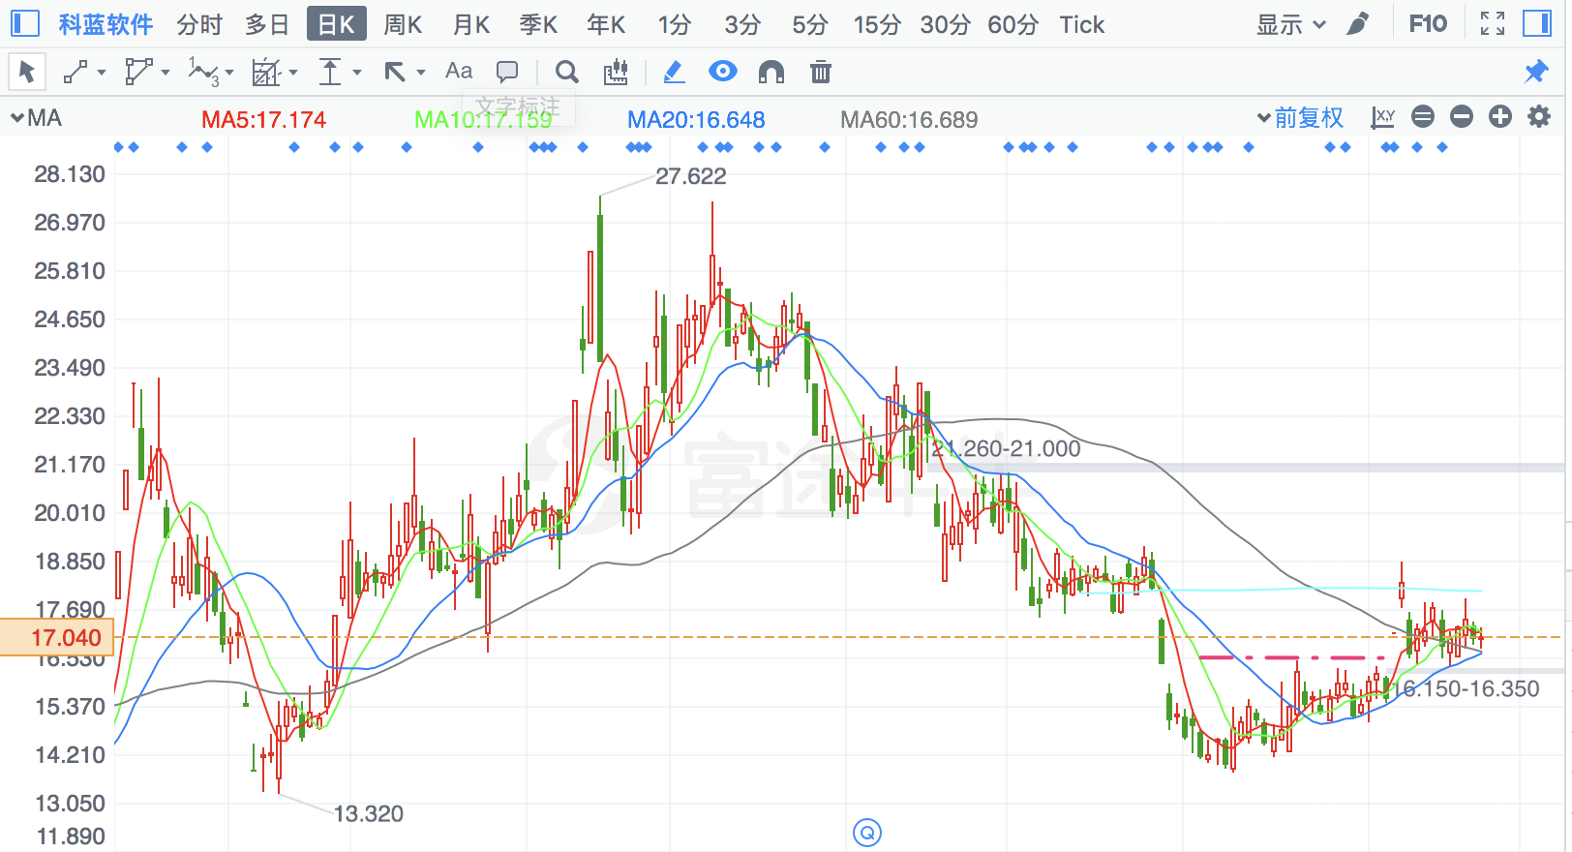

## 蓝晓科技 ☆

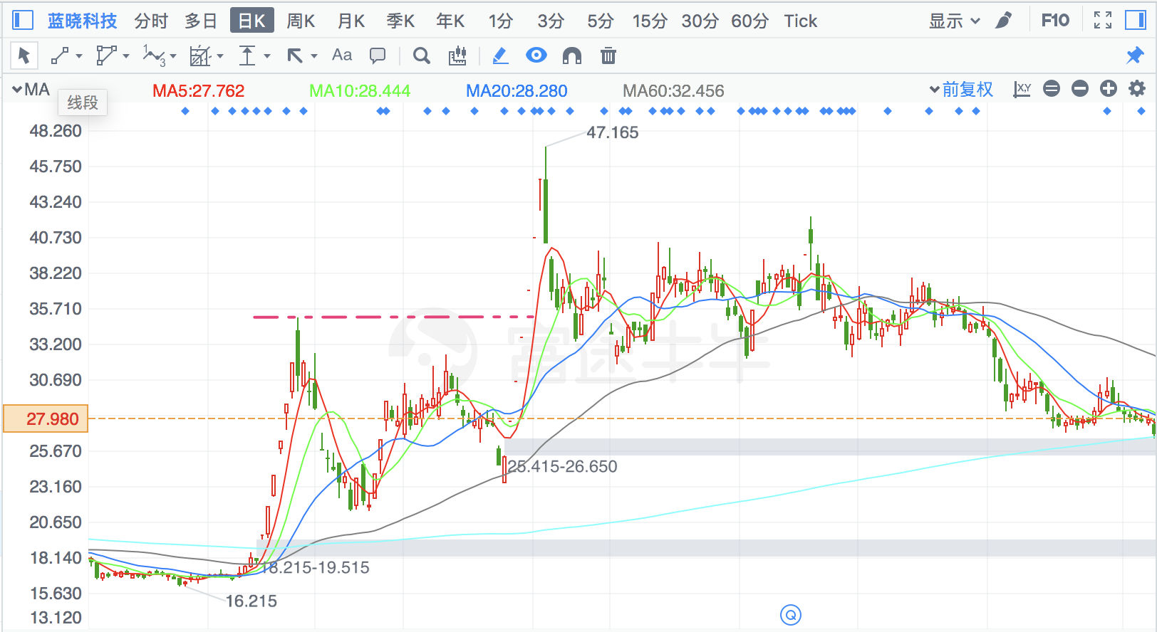

见顶日：

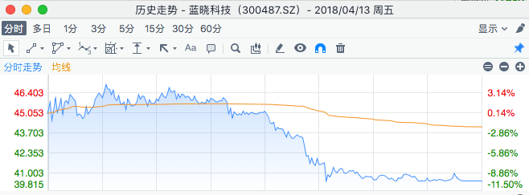

## 亚夏汽车 ☆

轻仓，才敢追高

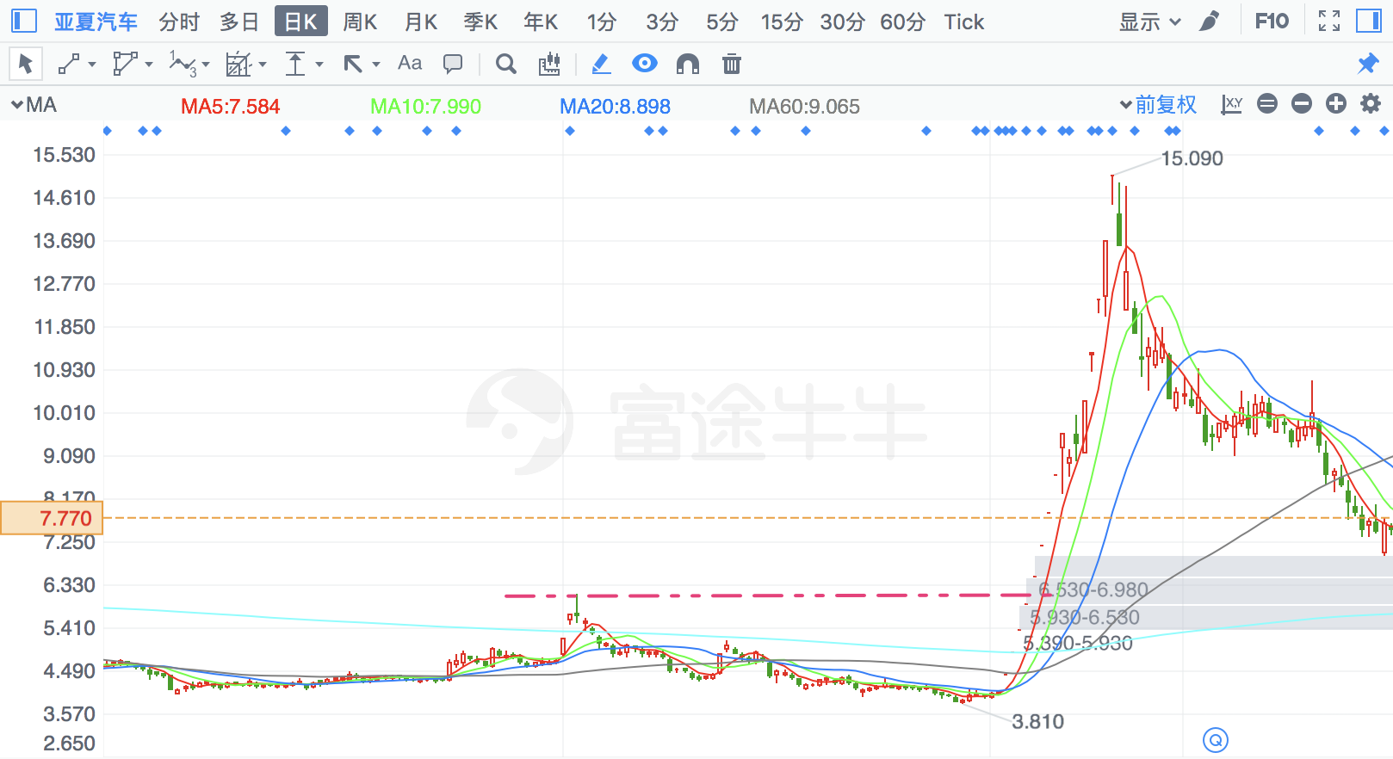

## 三联虹普 ☆

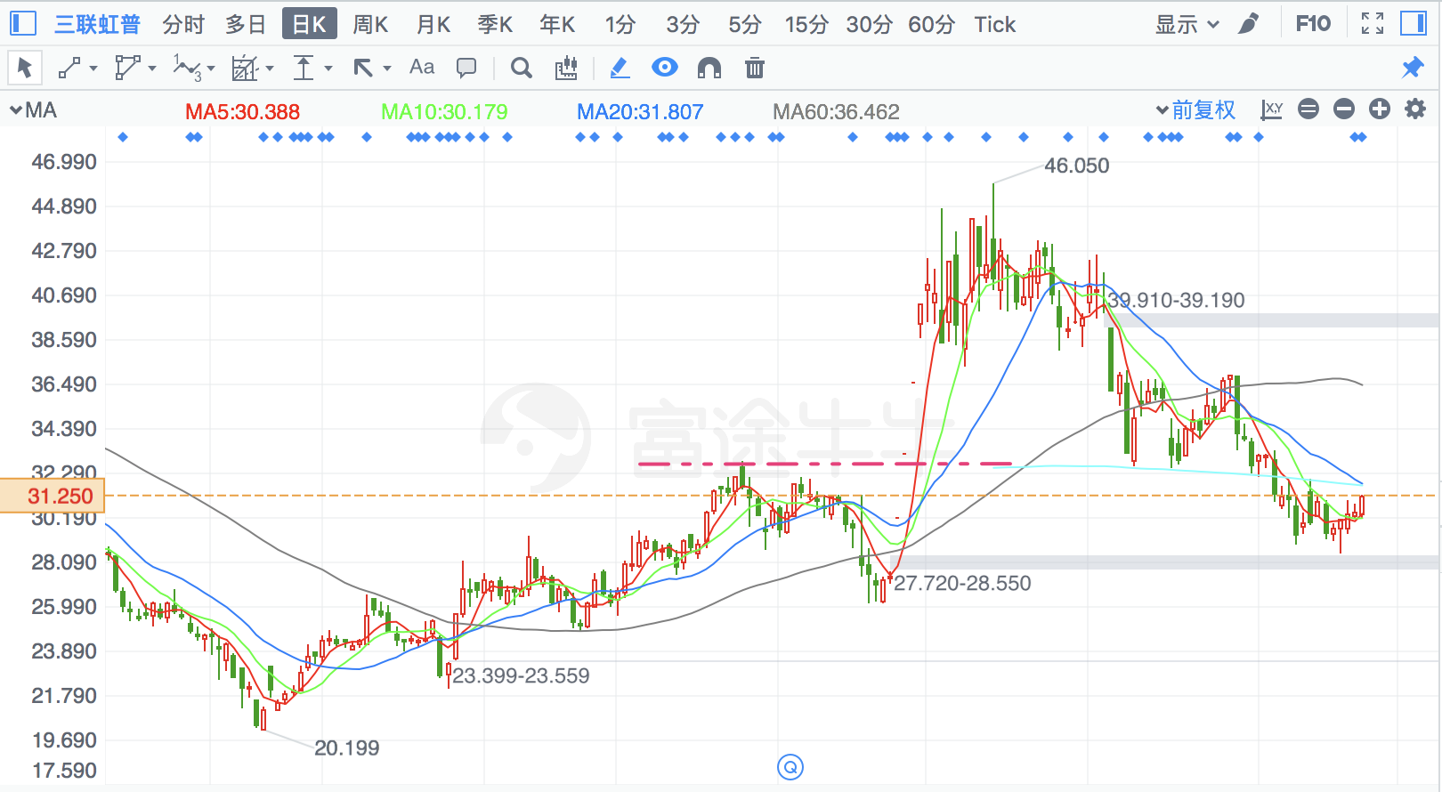

## ST景谷 ×

连板行情，不太可能“中继”两次

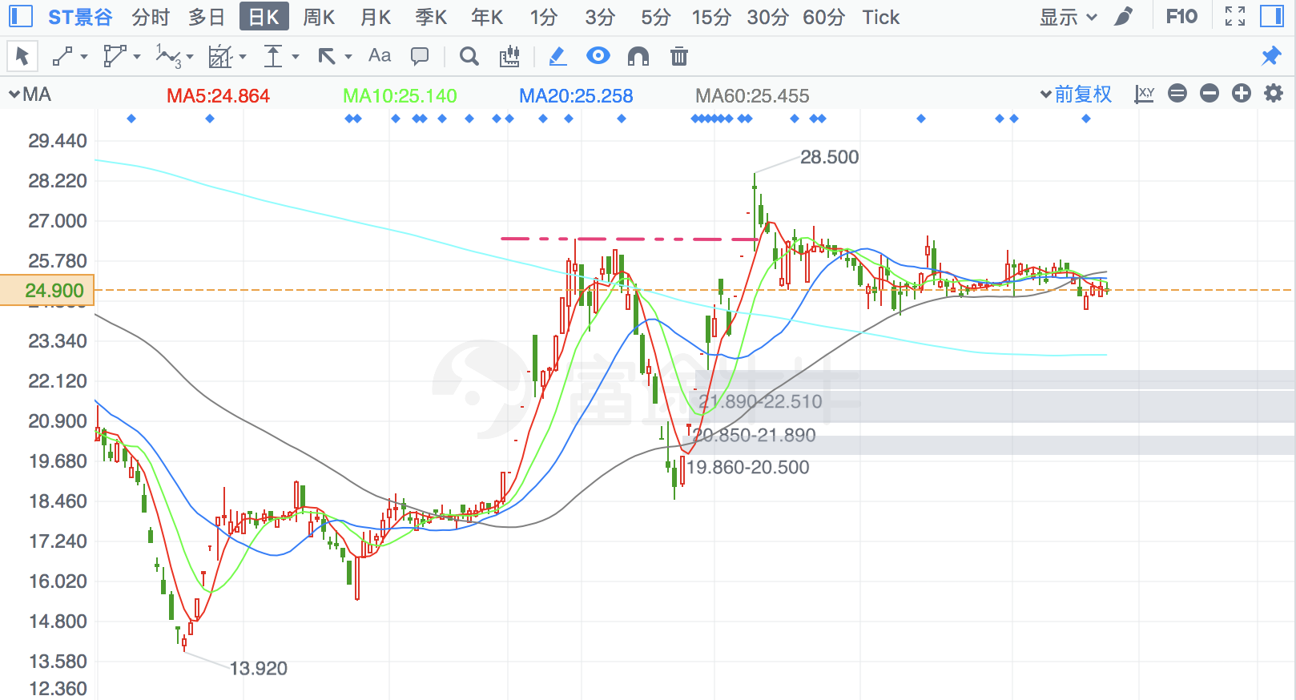

## 智能自控 ☆

一字板、T字板、小阴线，很好的节奏

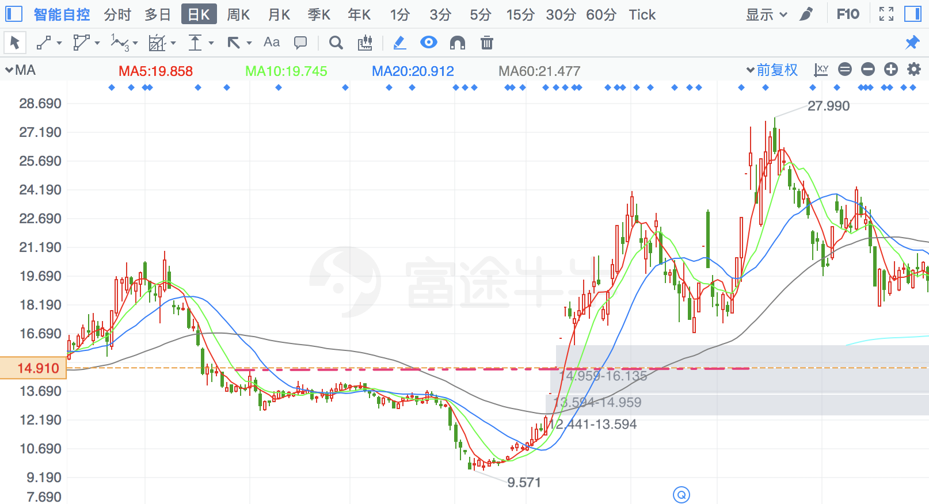

## 山东矿机 ☆

一字板、T字板、小阴线，很好的节奏

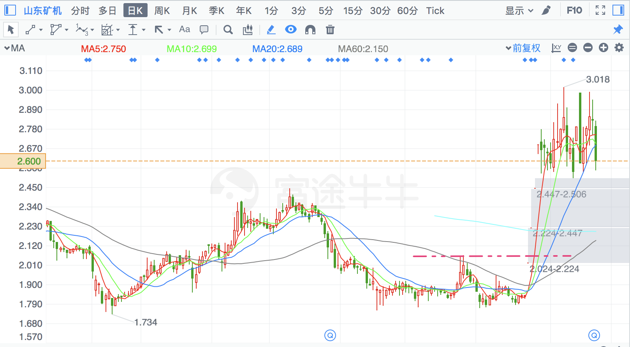

## 丹邦科技 ×

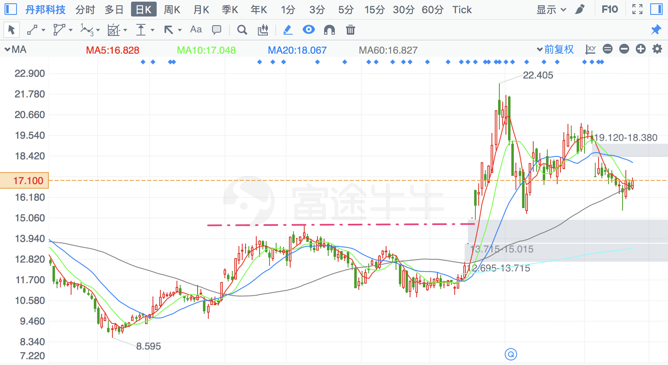

## 新疆浩源 ☆

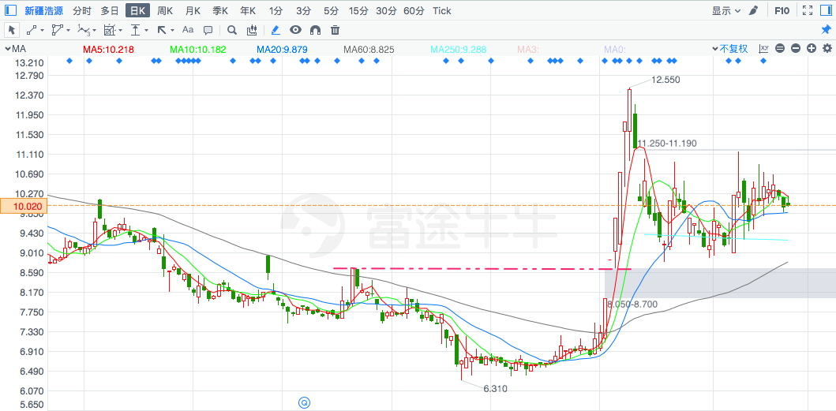

# N字板行情

## 通光光缆

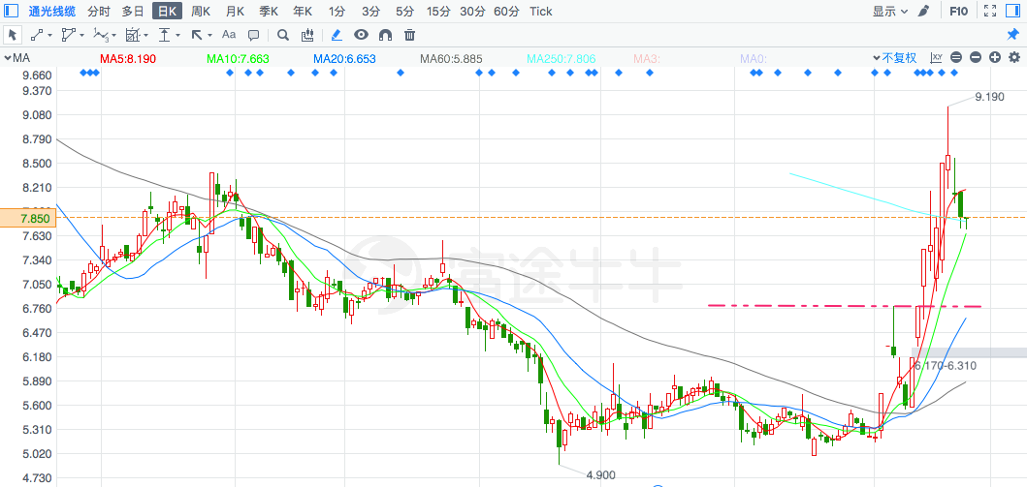

# ☆ 向下破底部平台后反向涨停

底部连板，弯越急越好，弯越急，代表力量越大，背后一定是发生了什么事情

“底”要够“深”

## 中国软件 ☆

起点“底”是52日的最低底

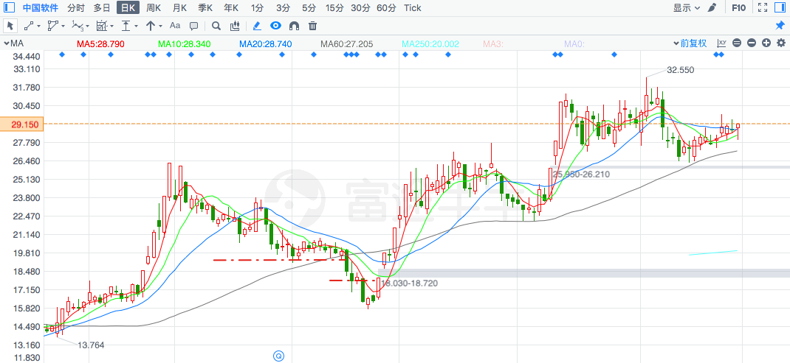

## 通产丽星 ☆

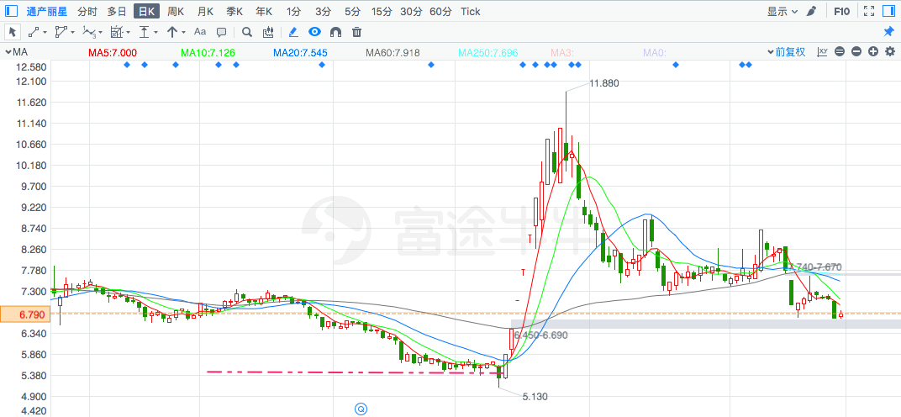

## 斯太尔 ☆

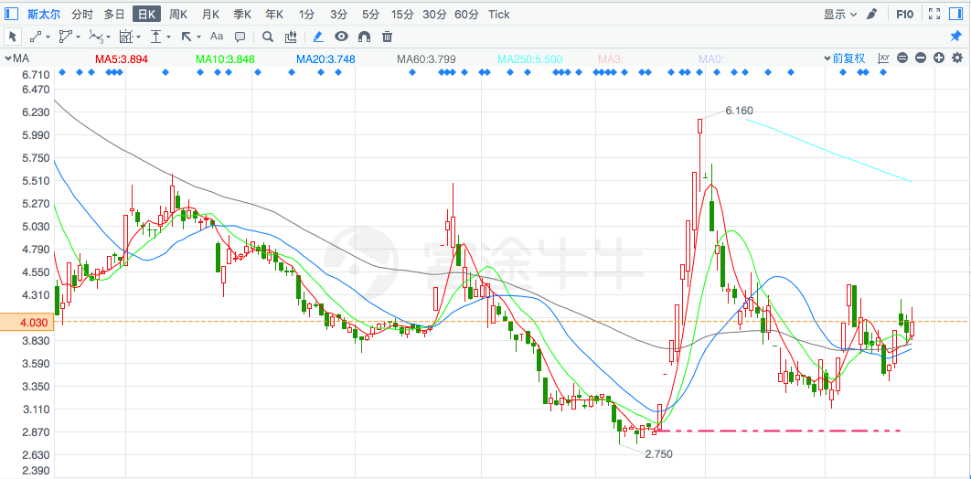

## 博云新材 ☆

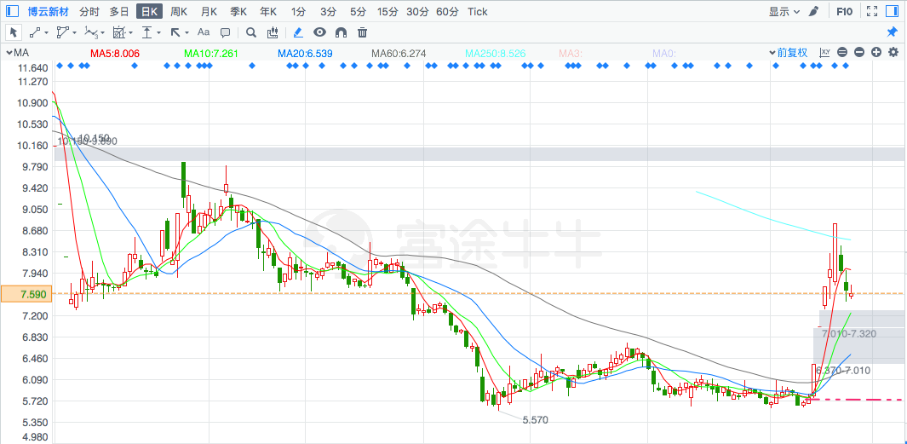

## 美丽生态

底部形成平台，向下突破平台（含最低价突破，即长下引线），后连板反扑

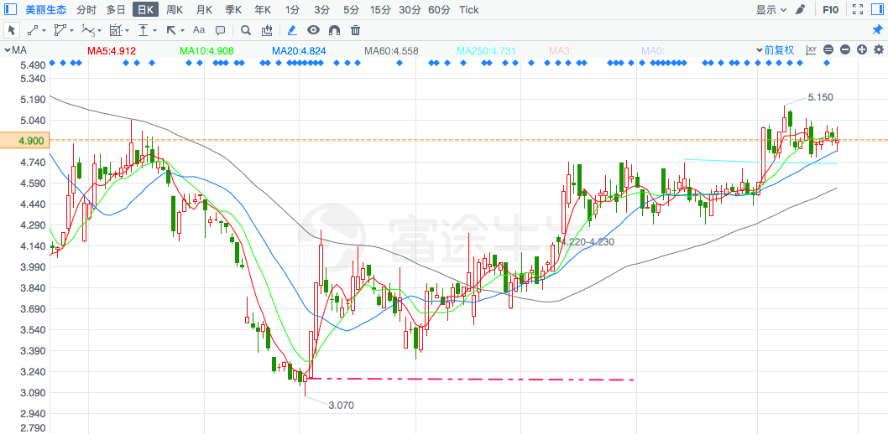

## 飞力达 ×

近期有更高的顶和更低的底

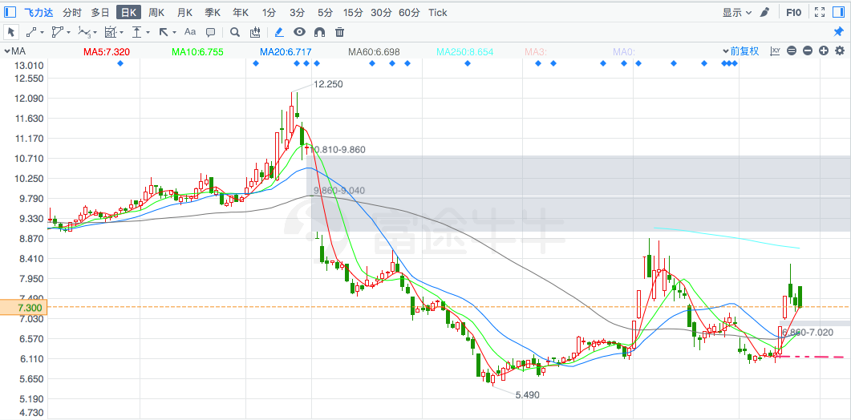

## 升达林业 ×

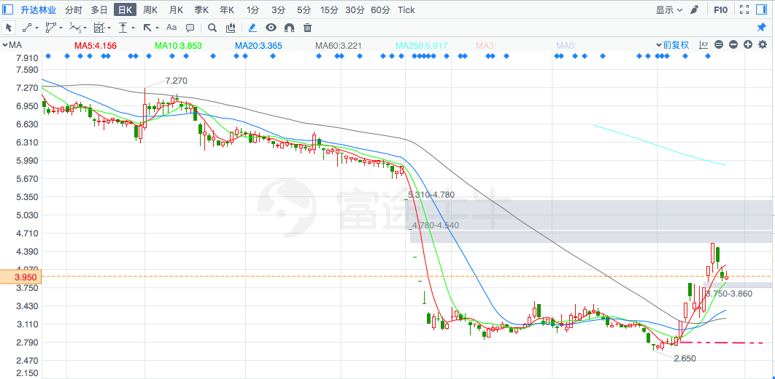

## 五洲新春 ×

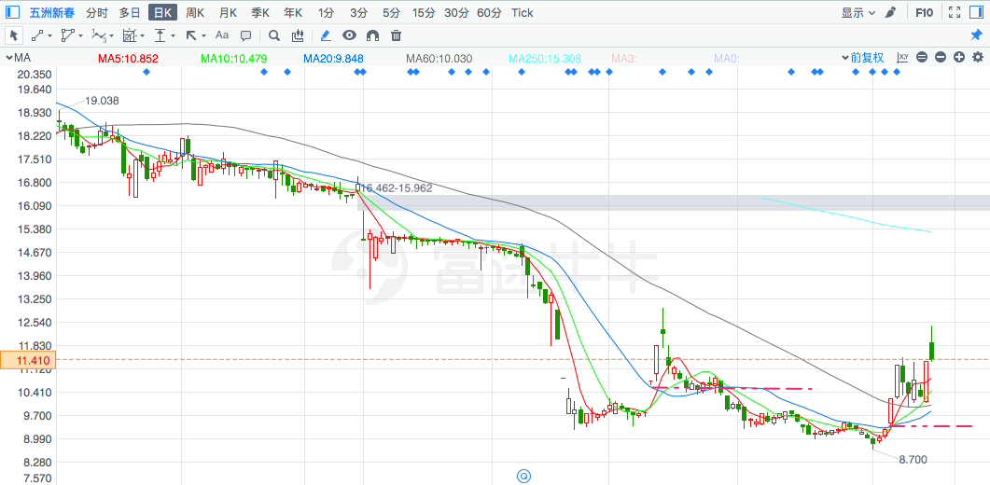

## 玉龙股份 ×

长阳拉到60日线

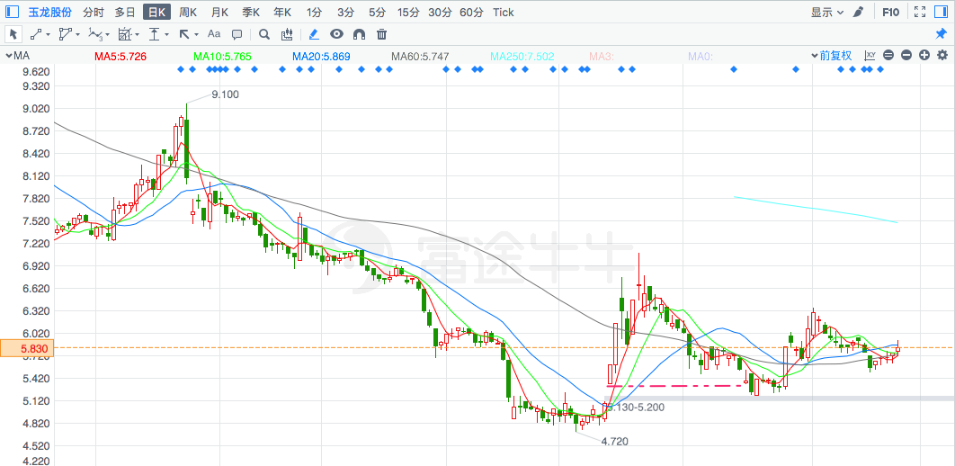

## 南风股份 ×

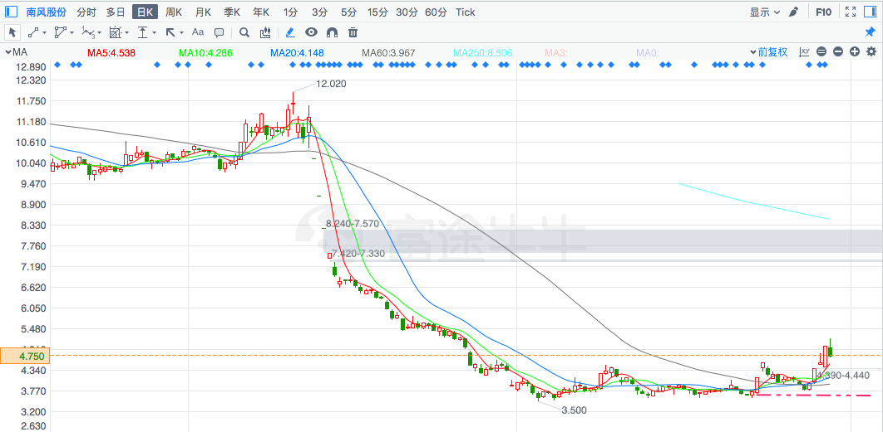

## 西安旅游

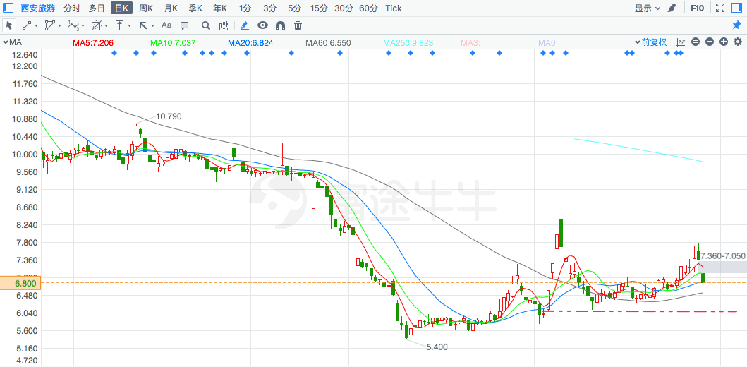

## 通合科技 ×

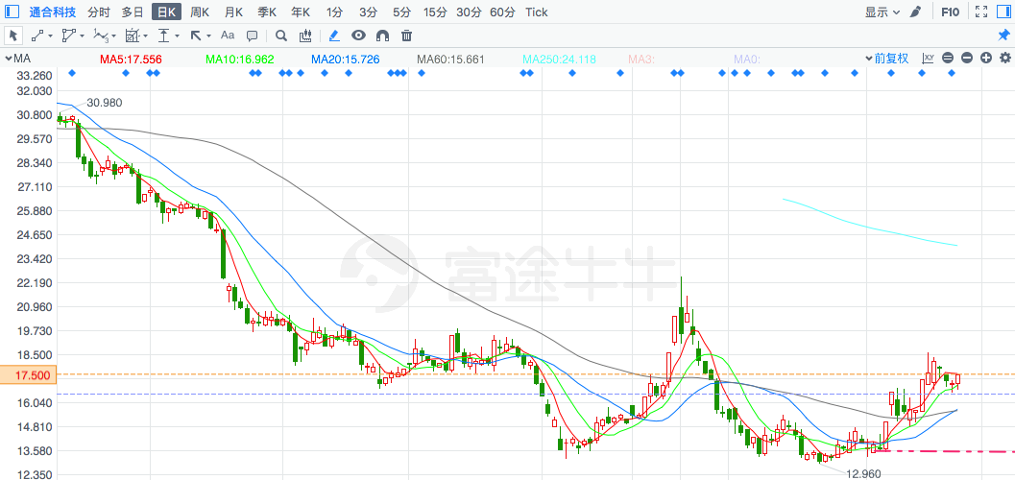

## 长川科技 ☆

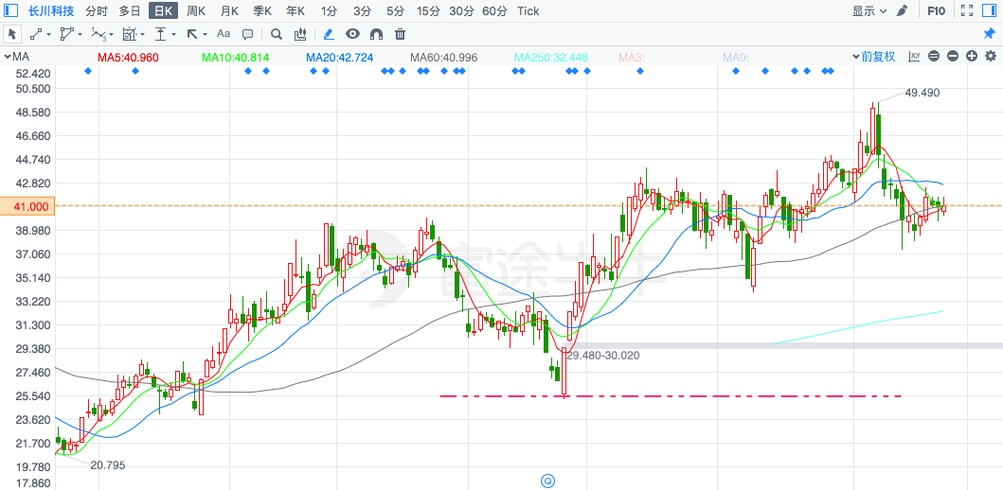

## 中捷资源 ×

**假底**

**该不该考虑季线，取决于个股与季线的历史走势**

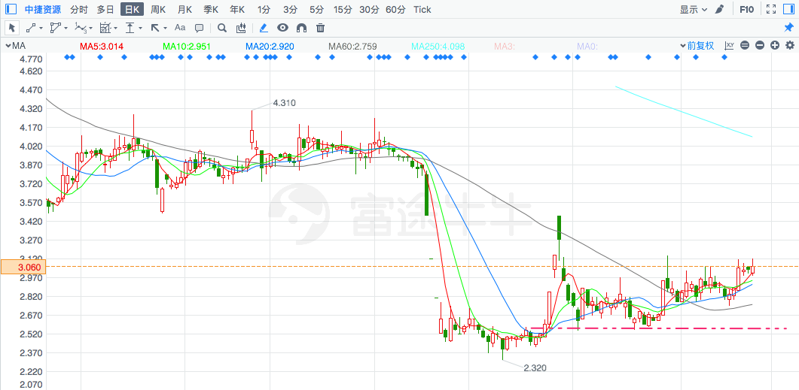

## 快意电梯

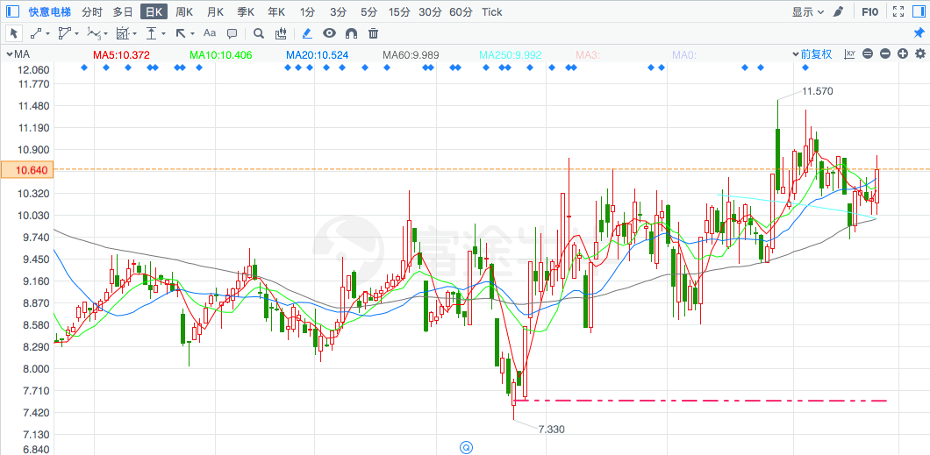

## 西安饮食 ☆

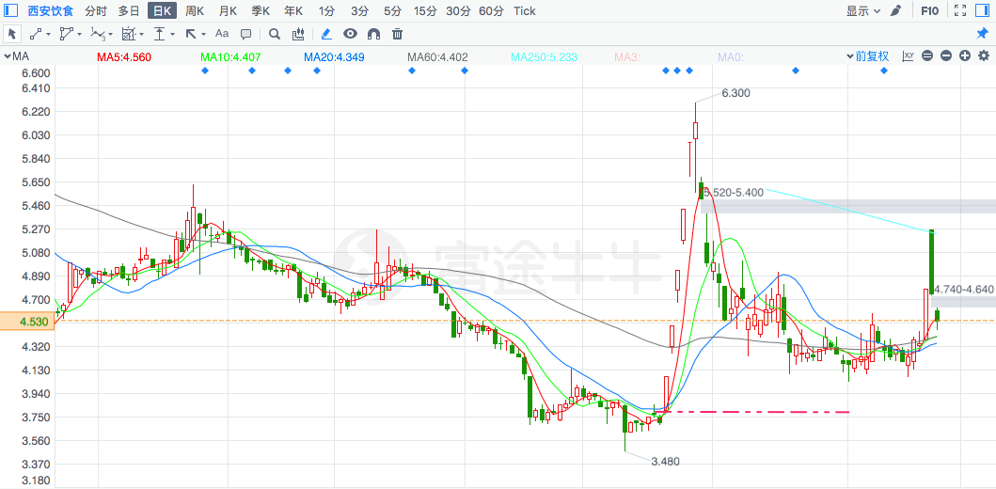

## 上海凤凰

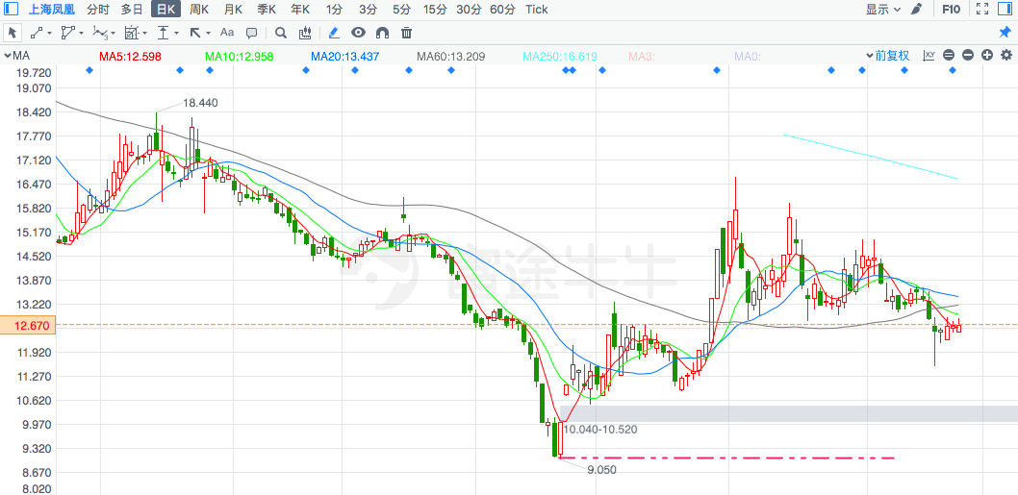

## 中国交建 ×

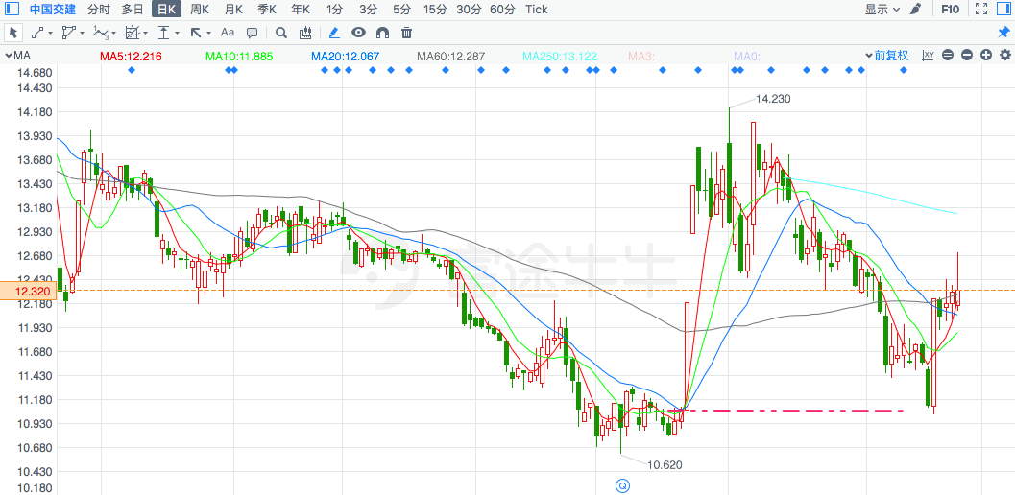

## 贵行股份 ×

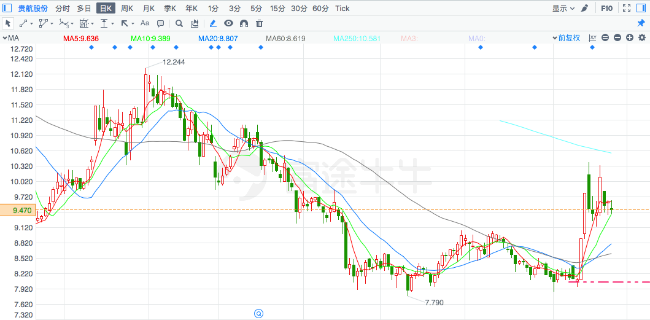

## 天成控股 ☆

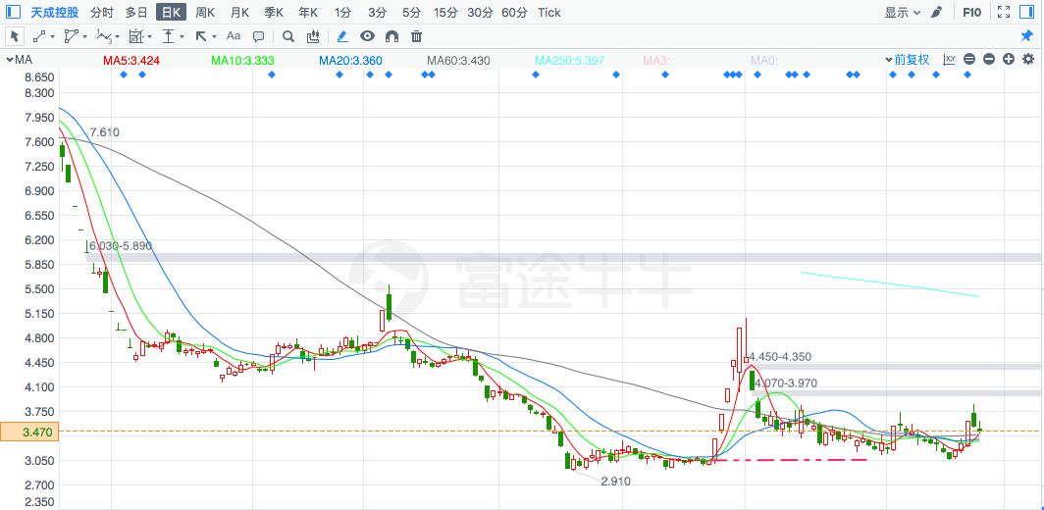

“季线压制”不应考虑太多

## 天华超净 ☆ ？

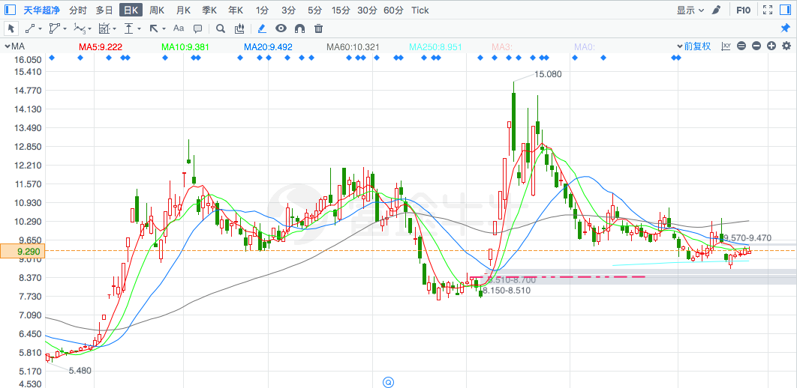

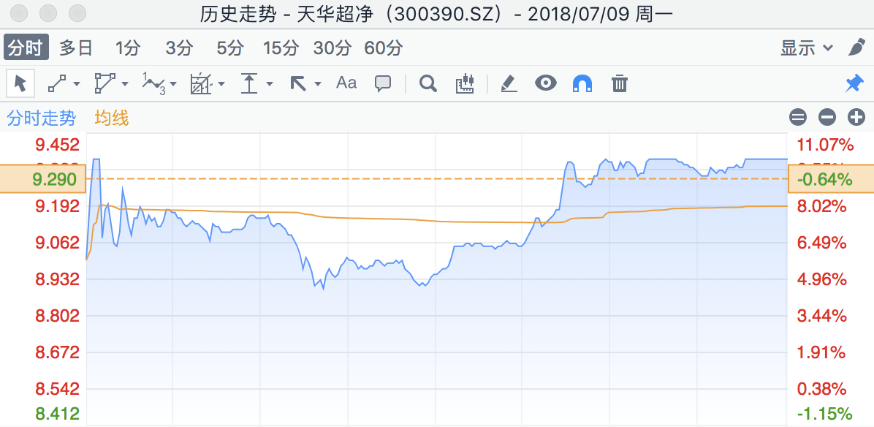

分时是过程，结果比过程重要

## 东方新星 ☆

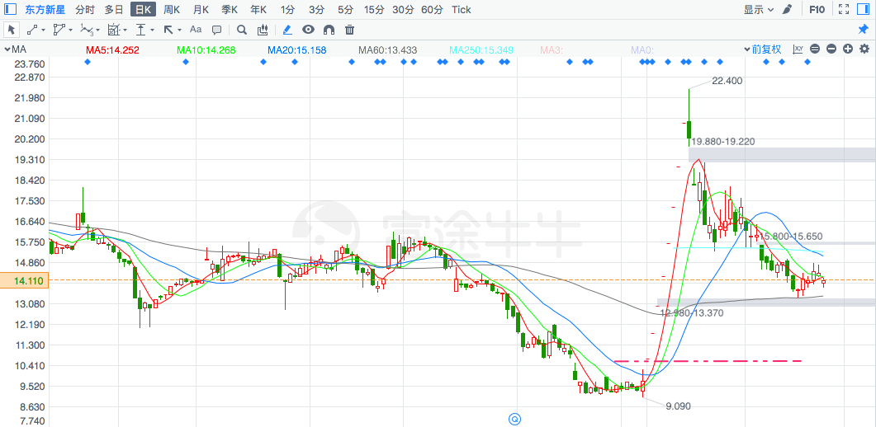

## 维科技术 ×

前有大顶压制

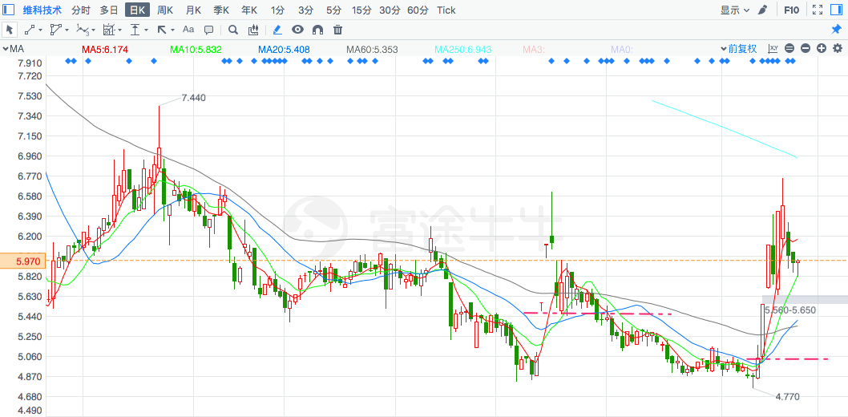

## 新界泵业

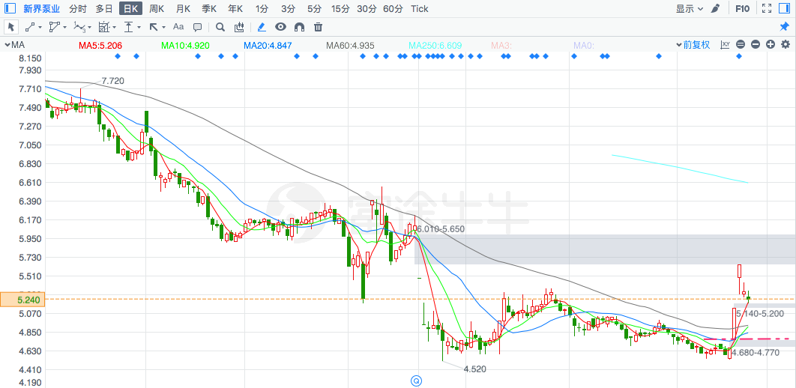

## 腾达建设 ×

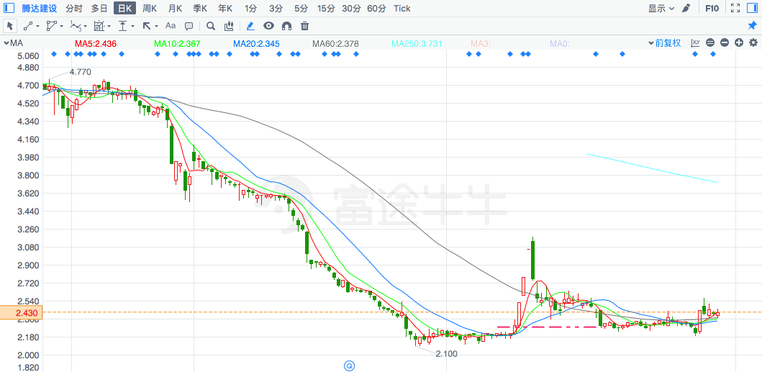

## 南宁百货

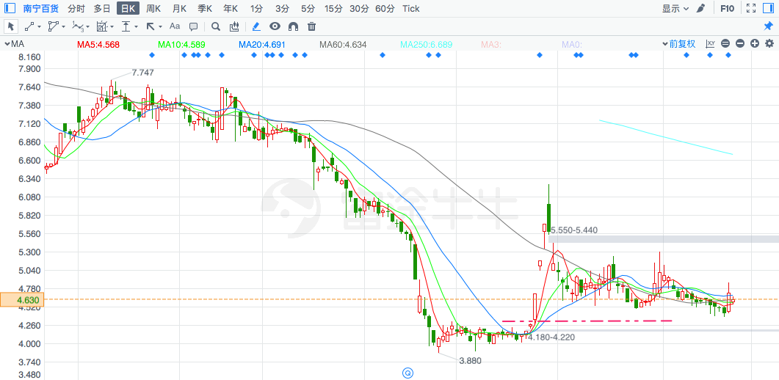

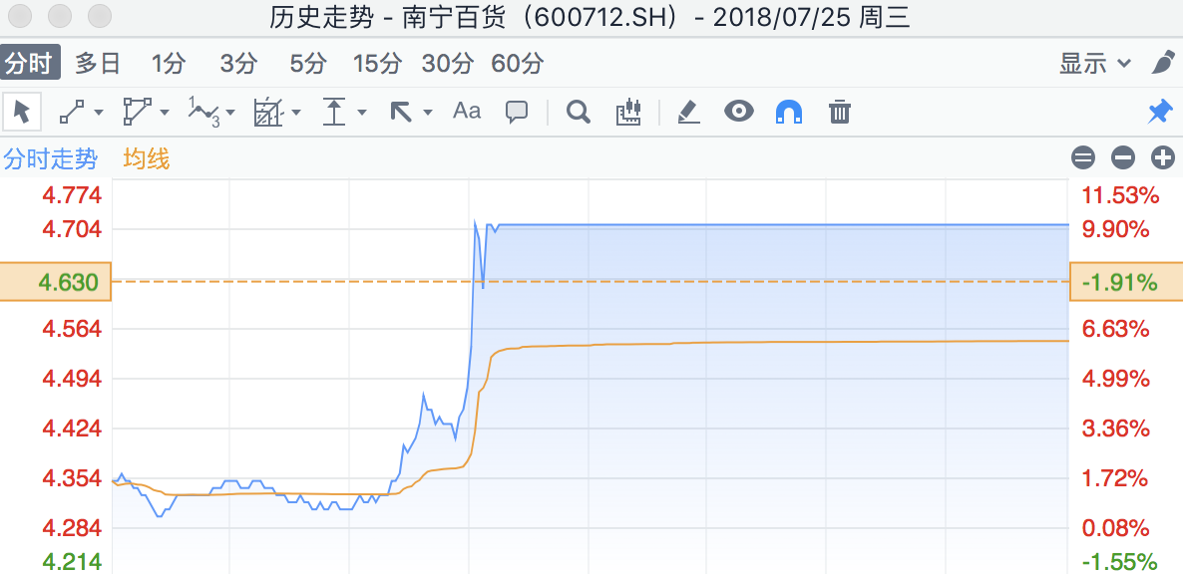

## 欣龙控股 ☆

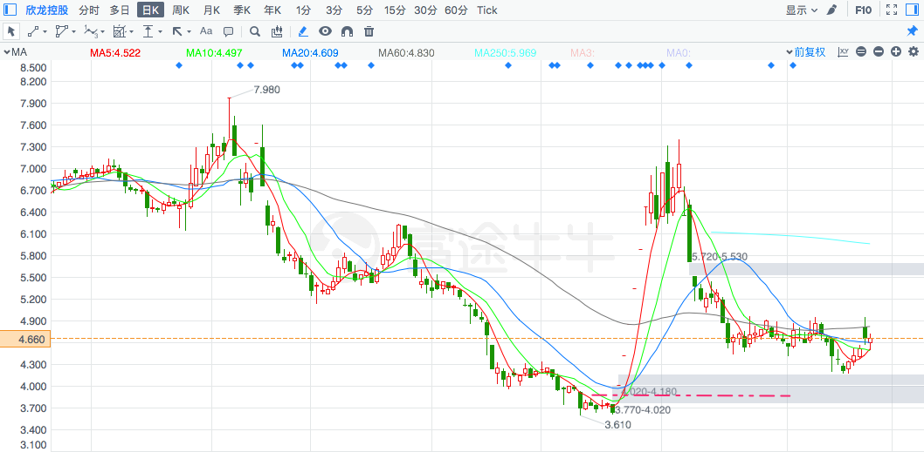

## 神火股份 ×

季线压制

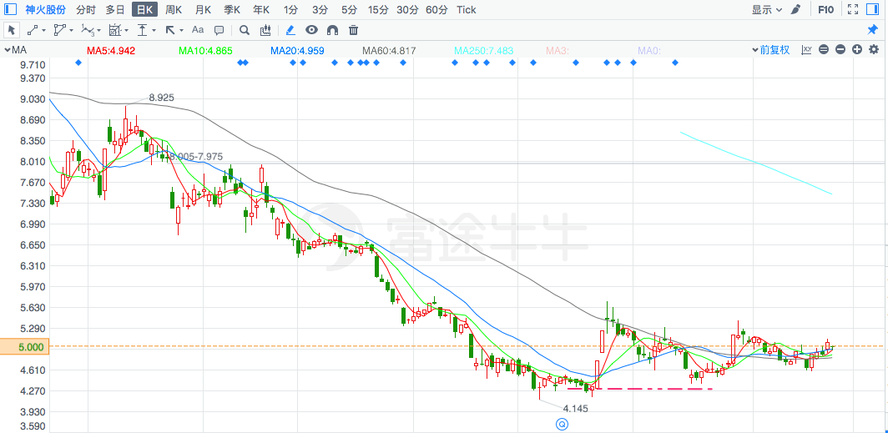

## 伟隆股份 ×

非从底部直接反弹

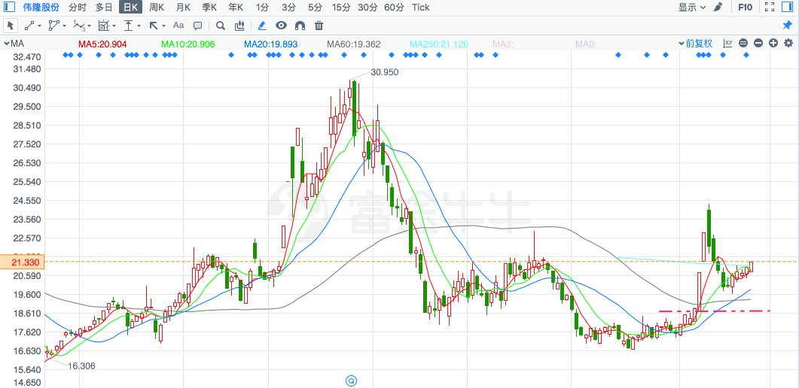

## 号百控股 ×

长阳

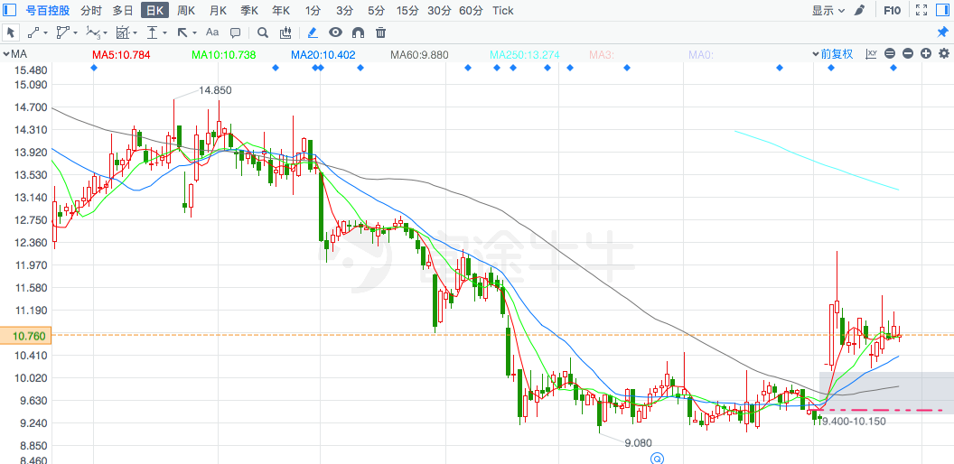

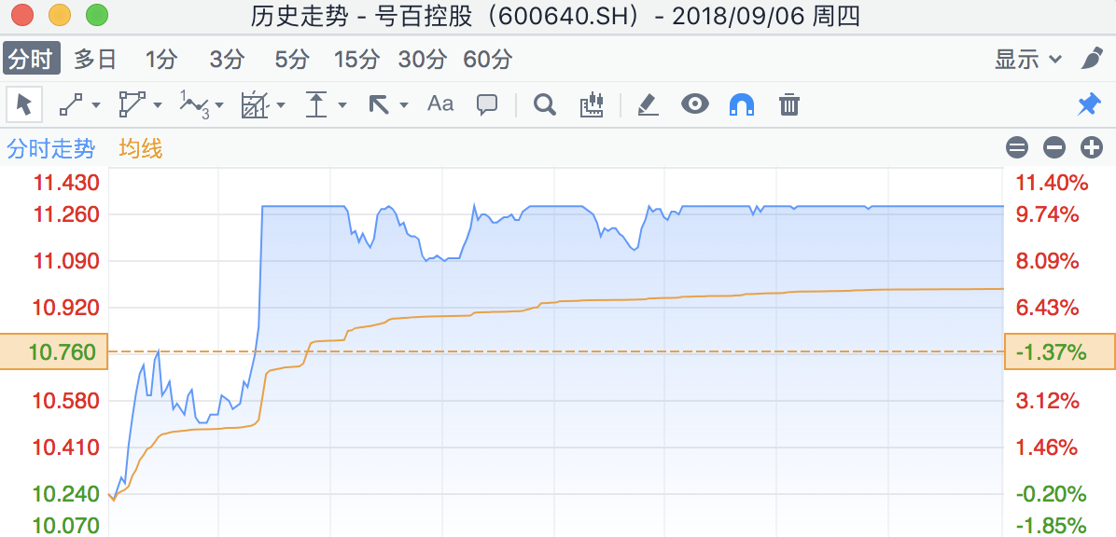

## 成都银行

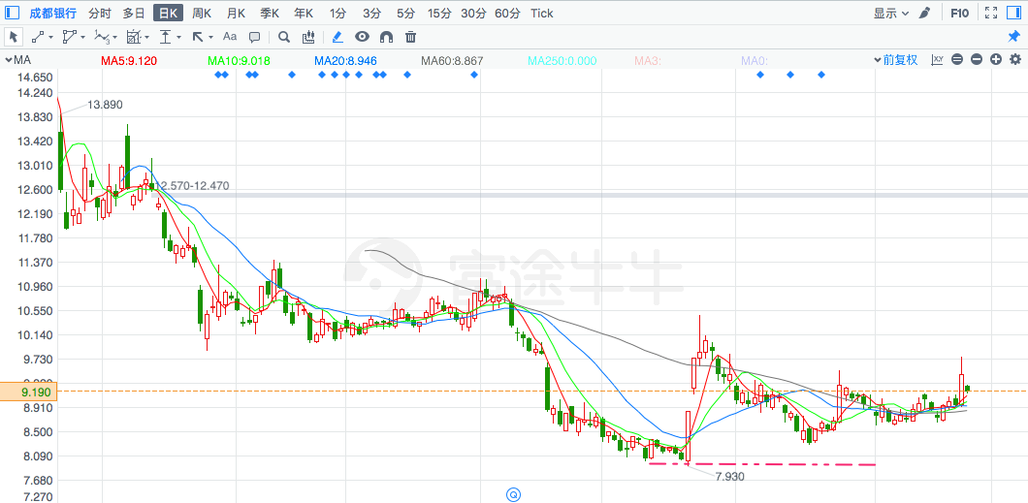

## 贵州燃气

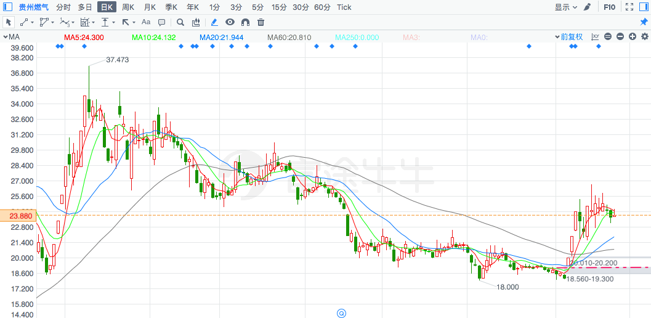

## 天科股份 ×

假底

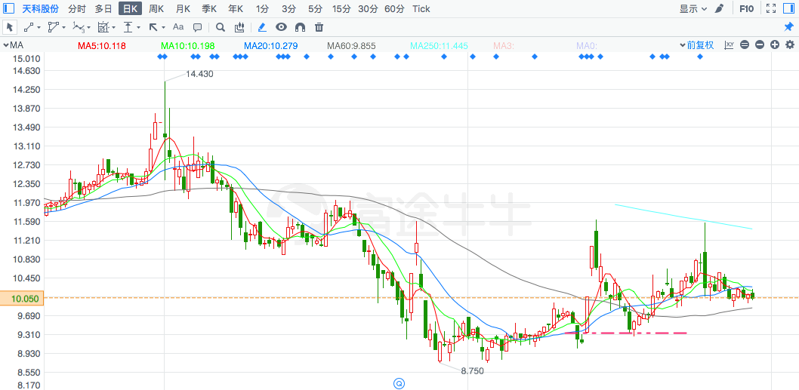

# 大阳线涨停板+一字板、T字板 ×

## 建研院

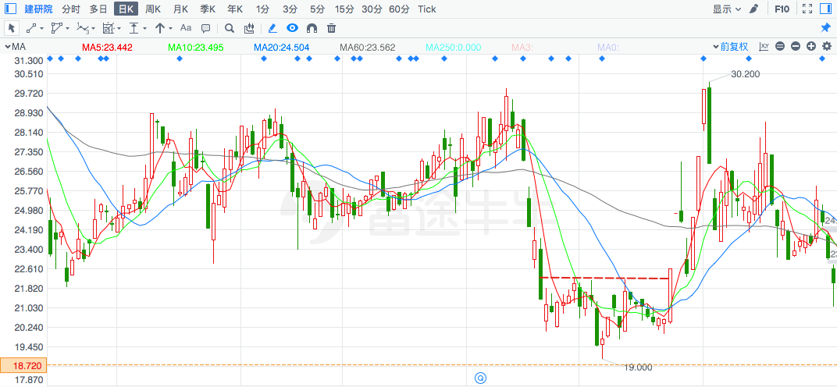

## 金力泰

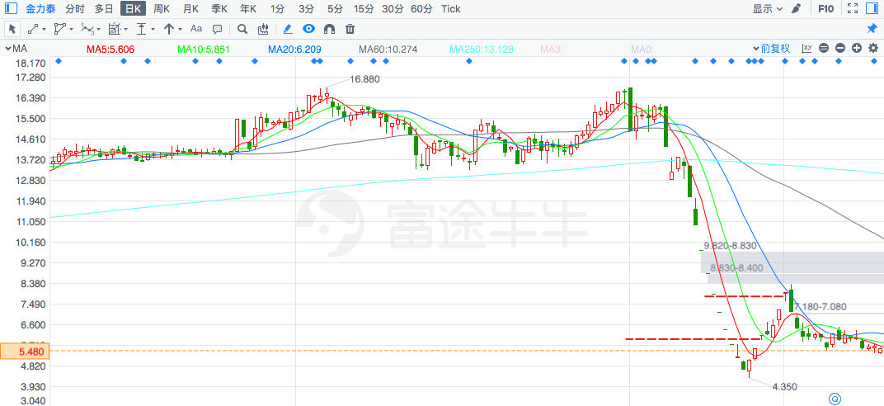

## 阿石创

在初突破时买入，错过了不要追高

